**ĐẠI HỌC ĐÀ NẴNG**

**TRƯỜNG ĐẠI HỌC KINH TẾ**

**KHOA THỐNG KÊ – TIN HỌC**



**BÁO CÁO MÔN HỌC**

**QUẢN TRỊ CƠ SỞ DỮ LIỆU**

**ĐỀ TÀI:**

**HỆ THỐNG QUẢN LÝ NGUYÊN VẬT LIỆU**

**CỦA WEBECOFFE**

**GVHD :** Th.S Cao Thị Nhâm

**Lớp :** 48K21.1

**Nhóm thực hiện :** 48K211.01

**Sinh viên thực hiện :** Lê Công Sơn

Nguyễn Ngọc Đan Trâm

Nguyễn Thị Thu Hoài

Đặng Thị Châu Anh

Hoàng Đăng Khánh Nghĩa

*Đà Nẵng, tháng 10 năm 2024*

**MỤC LỤC**

**Danh Mục Hình Ảnh 3**

**Danh Mục Bảng 4**

**R1, R2. HIỆU CHỈNH VÀ THIẾT KẾ CHI TIẾT CÁC BẢNG. 5**

**1.1. Sơ đồ lớp 5**

**1.2. Cập nhật lại thiết kế chi tiết các bảng 8**

**R3. XÂY DỰNG CƠ SỞ DỮ LIỆU CHO BẢN THIẾT KẾ 11**

**R4. NHẬP DỮ LIỆU VÀ XÂY DỰNG CÁC MODULE 11**

**R5. XÂY DỰNG CƠ CHẾ BẢO MẬT PHÙ HỢP CHO CƠ SỞ DỮ LIỆU 35**

**R6. BACKUP 5****0**

**1. Backup thủ công 50**

**2. Backup tự động 52**

**R7.PHƯƠNG ÁN GIẢI QUYẾT TỐT NHẤT CHO VẤN ĐỀN ĐẦY Ổ ĐĨA KHI LƯU TRỮ LƯỢNG DỮ LIỆU KHỔNG LỒ TRÊN CƠ SỞ DỮ LIỆU. 57**

**R8.ĐỀ RA VÀ THỰC HIỆN PHƯƠNG ÁN ĐỂ HẠN CHẾ TẤN CÔNG SQL INJECTION 8****2**

**1. Stored Procedure 82**

**2. Schema và View. 82**

# **Danh Mục Bảng**

**Bảng 1. SANPHAM** 9

**Bảng 2. NCC** 9

**Bảng 3. KHO** 9

**Bảng 4. KHOCT** 9

**Bảng 5. PHIEUGIAOHANG** 9

**Bảng 6. PHIEUGIAOHANGCT** 10

**Bảng 7. PHIEUNHAPKHO** 10

**Bảng 8. PHIEUNHAPKHOCT** 10

**Bảng 9. PHIEUXUATKHO** 10

**Bảng 10. PHIEUXUATKHOCT** 11

# **R1, R2. HIỆU CHỈNH VÀ THIẾT KẾ CHI TIẾT CÁC BẢNG.**

## **Sơ đồ lớp**

Sau khi chọn lọc các thông tin, thì nhóm 1 nhận thấy còn thiếu nhiều thông tin quan trọng trong việc quản lý dữ liệu nên chúng em quyết định thêm vào một số thông tin như sau:

* Mã nhà cung cấp
* Địa chỉ nhà cung cấp
* Email nhà cung cấp
* Số điện thoại nhà cung cấp
* Số tài khoản nhà cung cấp
* Giá bán ra của sản phẩm
* Ngày giao hàng
* Hình thức thanh toán
* VAT
* Mã kho
* Tên kho
* Vị trí đặt kho
* Ngày nhập kho
* Mã nhập kho
* Ngày xuất kho
* Mã xuất kho
* Tồn đầu
* Tồn dự kiến
* Lý do xuất và nhập sản phẩm vào kho
* Và đây sẽ là tổng hợp các thuộc tính mà nhóm sẽ sử dụng để xây dựng cơ sở dữ liệu:

|  |  |
| --- | --- |
| Viết tắt | Từ rõ nghĩa |
| MaKho | Mã của kho hàng |
| TenKho | Tên của kho hàng |
| ViTri | Vị trí của kho hàng |
| MaNCC | Mã của nhà cung cấp |
| TenNCC | Tên của nhà cung cấp |
| DiaChi | Địa chỉ của nhà cung cấp |
| SDT | Số điện thoại của nhà cung cấp |
| ThongTinCK | Thông tin tài khoản ngân hàng của nhà cung cấp |
| MaSP | Mã của sản phẩm |
| TenSP | Tên của sản phẩm |
| DonVi | Đơn vị tính của sản phẩm |
| DonGia | Giá của sản phẩm |
| NhomHang | Phân loại sản phẩm theo nhóm dựa vào các thuộc tính |
| HSD | Hạn sử dụng của sản phẩm |
| TonDau | Số lượng sản phẩm tồn kho đầu kỳ |
| TonDK | Số lượng tồn kho dự kiến dựa trên số lượng sản phẩm bán ra |
| MaGH | Mã giao hàng của sản phẩm |
| NgayGiao | Ngày giao sản phẩm |
| VAT | Thuế giá trị gia tăng của sản phẩm |
| TongTien | Tổng tiền của sản phẩm |
| HinhThucTT | Hình thức thanh toán của đơn hàng |
| MaSP | Mã của sản phẩm |
| SoLuongCT | Số lượng sản phẩm chi tiết |
| SoLuongT | Số lượng thực hiện có của sản phẩm |
| ThanhTien | Thành tiền của mỗi sản phẩm |
| MaNhap | Mã nhập của sản phẩm |
| MaKho | Mã kho |
| NgayNhap | Ngày nhập kho của sản phẩm |
| Lydo | Lý do xuất & nhập sản phẩm vào kho |
| SoLuong | Số lượng sản phẩm |
| MaXuat | Mã xuất kho của sản phẩm |
| NgayXuat | Ngày xuất kho của sản phẩm |

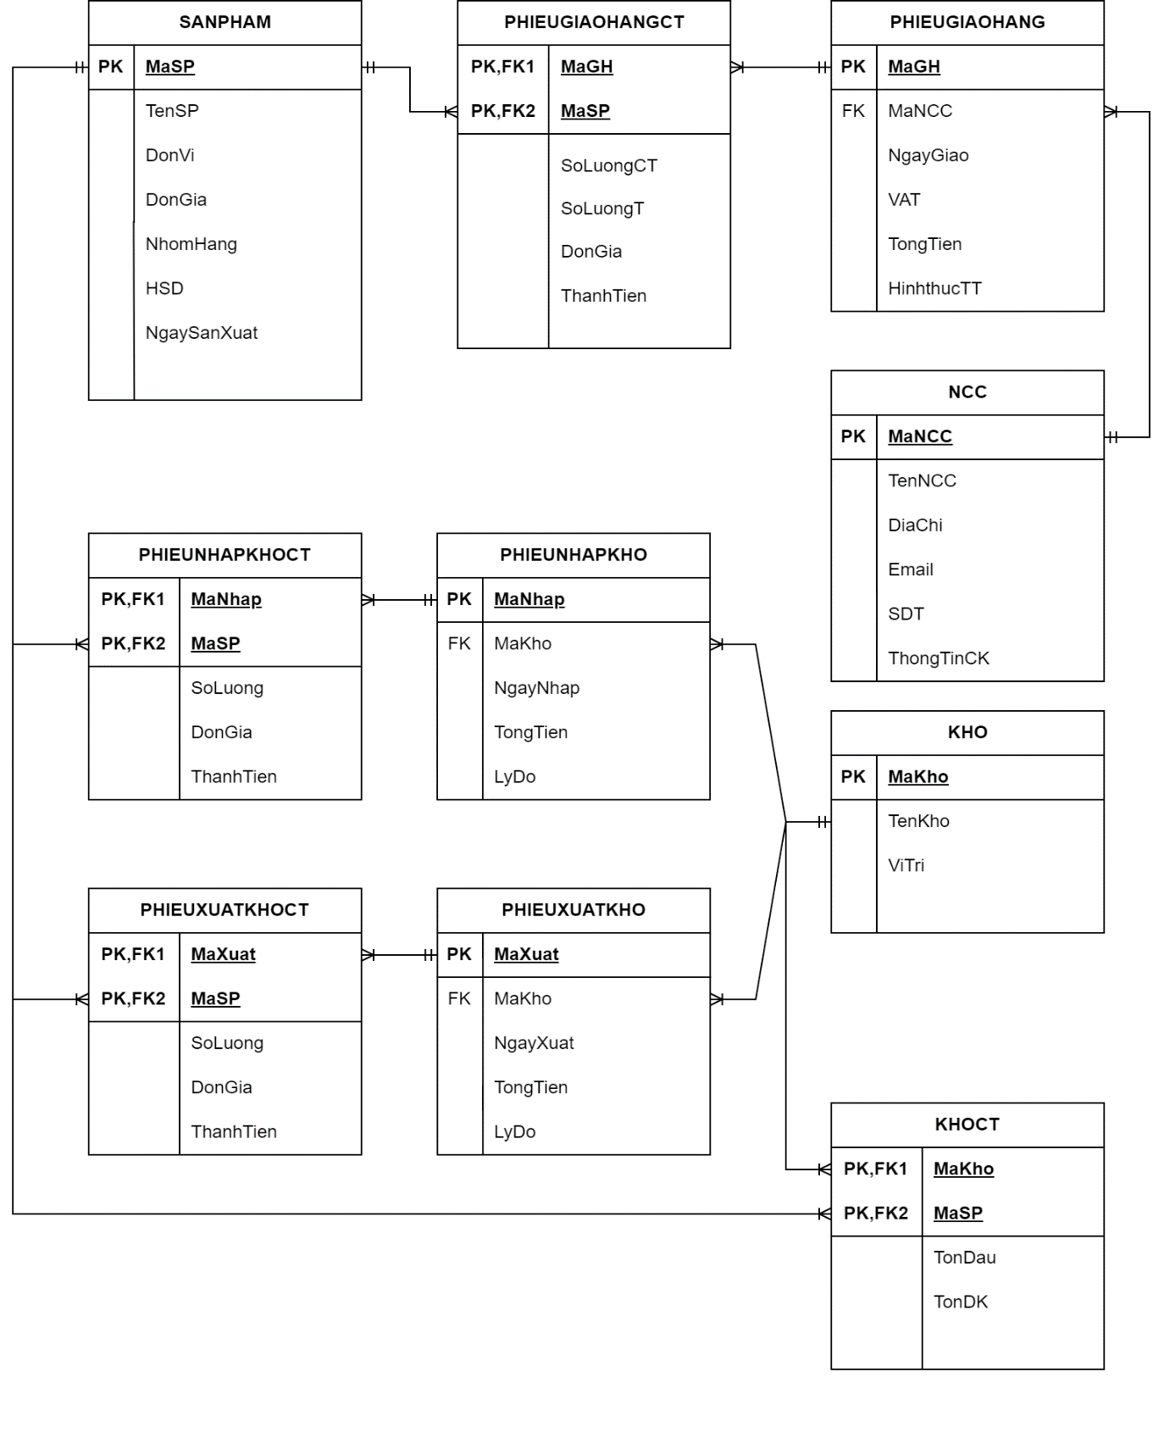

## **Cập nhật lại thiết kế chi tiết các bảng**

|  |  |  |  |  |  |  |
| --- | --- | --- | --- | --- | --- | --- |
| **MaSP** | TenSP | DonVi | DonGia | NhomHang | HSD | NSX |
| char(6) | nvarchar(50) | nvarchar(10) | float | nvarchar(50) | nvarchar(8) | date |

**Bảng 1. SANPHAM**

|  |  |  |  |  |  |
| --- | --- | --- | --- | --- | --- |
| **MaNCC** | TenNCC | DiaChi | Email | SDT | ThongtinCK |
| char(6) | nvarchar(50) | nvarchar (100) | nvarchar(50) | char(10) | nvarchar(100) |

**Bảng 2. NCC**

|  |  |  |
| --- | --- | --- |
| **MaKho** | TenKho | ViTri |
| char(5) | nvarchar(50) | nvarchar(100) |

**Bảng 3. KHO**

|  |  |  |  |
| --- | --- | --- | --- |
| **MaKho** | **MaSP** | TonDau | TonDK |
| char(5) | char(6) | int | int |

**Bảng 4. KHOCT**

|  |  |  |  |  |  |
| --- | --- | --- | --- | --- | --- |
| **MaGH** | MaNCC | NgayGiao | VAT | TongTien | HìnhthucTT |
| char(4) | char(6) | date | float | float | nvarchar(20) |

**Bảng 5. PHIEUGIAOHANG**

|  |  |  |  |  |  |
| --- | --- | --- | --- | --- | --- |
| **MaGH** | **MaSP** | SoLuongCT | SoLuongT | DonGia | ThanhTien |
| char(4) | char(6) | int | int | float | float |

**Bảng 6. PHIEUGIAOHANGCT**

|  |  |  |  |  |
| --- | --- | --- | --- | --- |
| **MaNhap** | MaKho | NgayNhap | TongTien | LyDo |
| char(5) | char(5) | date | float | varchar(20) |

**Bảng 7. PHIEUNHAPKHO**

|  |  |  |  |  |
| --- | --- | --- | --- | --- |
| **MaNhap** | **MaSP** | SoLuong | DonGia | ThanhTien |
| char(5) | char(6) | int | float | float |

**Bảng 8. PHIEUNHAPKHOCT**

|  |  |  |  |  |
| --- | --- | --- | --- | --- |
| **MaXuat** | MaKho | NgayXuat | TongTien | LyDo |
| char(5) | char(5) | date | float | varchar(20) |

**Bảng 9. PHIEUXUATKHO**

|  |  |  |  |  |
| --- | --- | --- | --- | --- |
| **MaXuat** | **MaSP** | SoLuong | DonGia | ThanhTien |
| char(5) | char(6) | int | float | float |

**Bảng 10. PHIEUXUATKHOCT**

# **R3. XÂY DỰNG CƠ SỞ DỮ LIỆU CHO BẢN THIẾT KẾ**

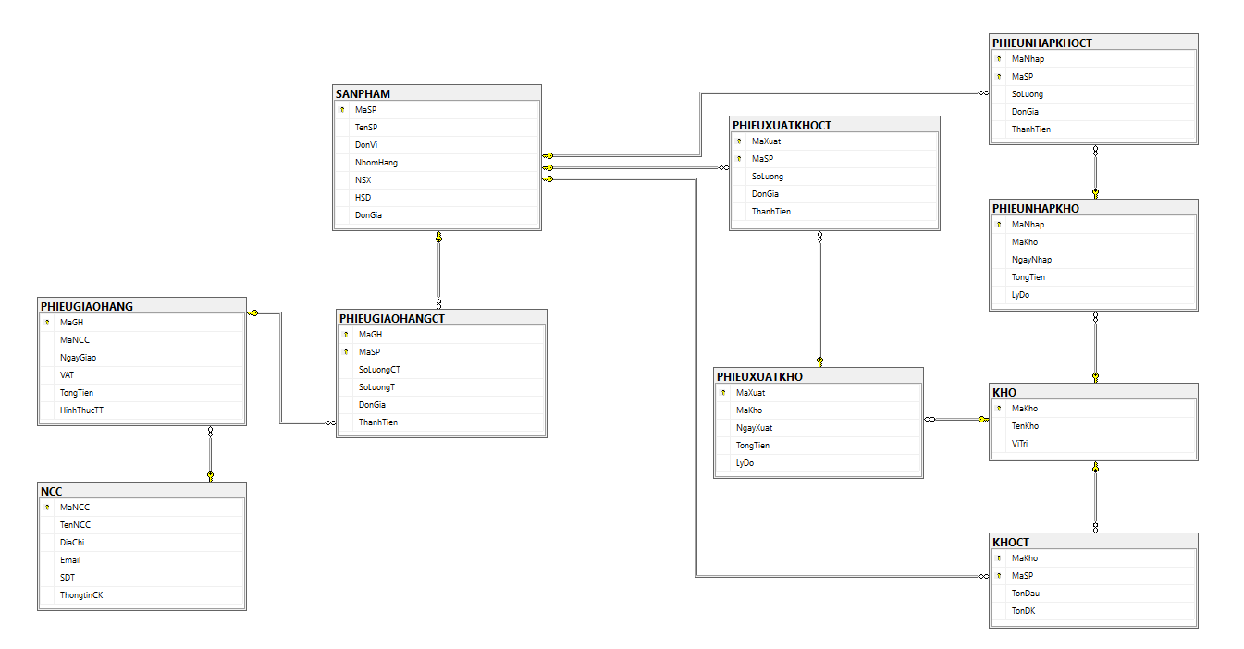

# **R4. NHẬP DỮ LIỆU VÀ XÂY DỰNG CÁC MODULE**

1. **Function**
2. **Hàm trả về số lượng tồn đầu khi biết Mã Kho và Mã SP.**

* Input: @MaSP, @MaKHo
* Output: @Tồn đầu
* Process: Truyền vào @MaSP, @MaKho sau đó tìm @Ton_Dau ở bảng KHOCT, điều kiện MaKho=@MaKho và MaSP=@MaSP

CREATE or ALTER FUNCTION fn_ton_dau (

@MaSP NVARCHAR(50),

@MaKho NVARCHAR(50)

)

RETURNS INT

AS

BEGIN

DECLARE @ton_dau INT;

SELECT @ton_dau = TonDau

FROM KHOCT

WHERE MaSP = @MaSP AND MaKho = @MaKho;

RETURN ISNULL(@ton_dau,0);

END;

print dbo.fn_ton_dau(‘SP0001’,’K001’)

GO

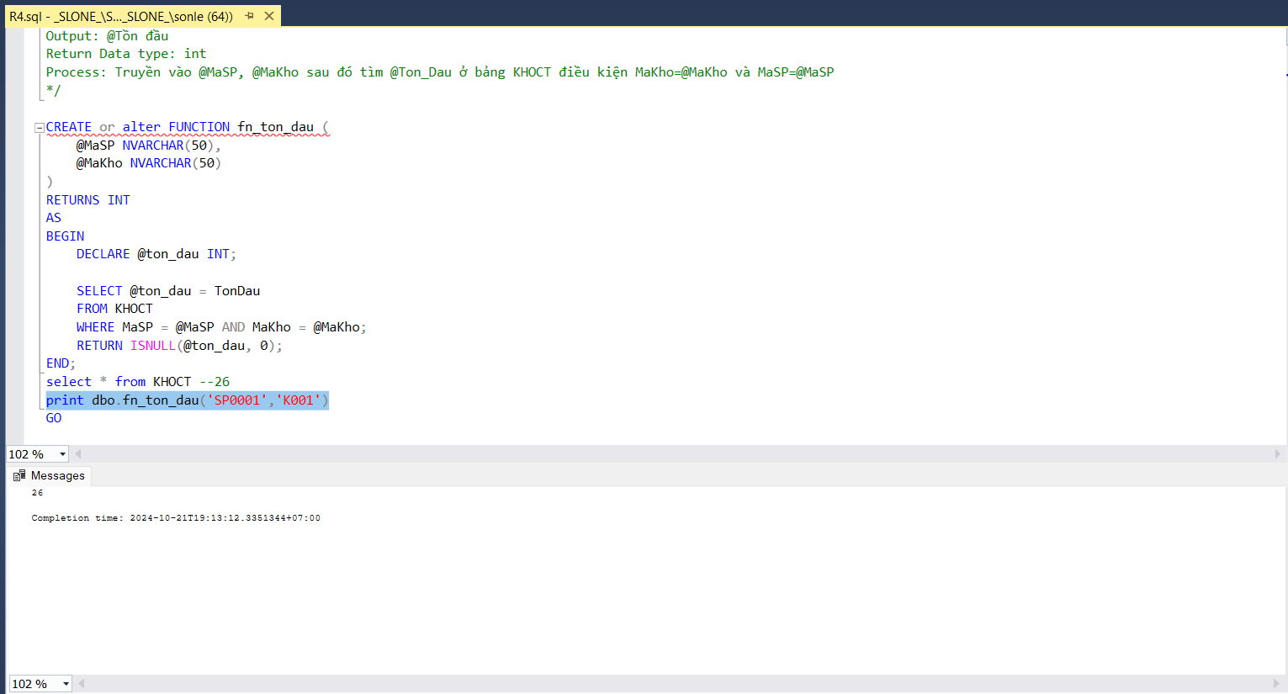

1. **Hàm đưa ra nhận xét của Số lượng tồn đầu khi biết Mã Kho và Mã SP.**

* Input: @MaSP, @MaKHo
* Output: @Nhận xét
* Process:
  + 1. Dùng Module 1 của phần funtion tìm ra TonDau, Tìm ra TonDK. Cả 2 biến này đều được tìm thấy dựa vào MaSP và MaKho.
  + 2. Sau khi có TonDau và TonDK ta tiến hành so sánh:

+ Nếu @TonDau > @TonDuKien thì trả về N'Nhập thừa sản phẩm quá nhiều'

+ Nếu @TonDau <= 0 thì trả về N'Sản phẩm trong kho đã hết'

+ Còn lại thì trả về N'Số lượng tồn đầu hợp lý'

CREATE or ALTER FUNCTION fn_Comment_SP (

@MaSP NVARCHAR(50),

@MaKho NVARCHAR(50)

)

RETURNS NVARCHAR(255)

AS

BEGIN

DECLARE @TonDau INT;

DECLARE @TonDuKien INT;

DECLARE @Comment NVARCHAR(255);

SELECT @TonDau = dbo.fn_ton_dau(@MaSP,@MaKho)

FROM KHOCT

WHERE MaSP = @MaSP AND MaKho = @MaKho;

SELECT @ TonDuKien = TonDK

FROM KHOCT

WHERE MaSP = @MaSP AND MaKho = @MaKho;

SET @Comment = Case when @TonDau > @TonDuKien then N’Nhập thừa sản phẩm quá’

when @TonDau <= 0 then N’Sản phẩm trong kho đã hết’

else N’Số lượng tồn đầu hợp lý’

end

RETURN @Comment

END;

print dbo.fn_Comment_SP(‘SP0001’,’K001’)

print dbo.fn_Comment_SP(‘SP0009’,’K003’)

GO

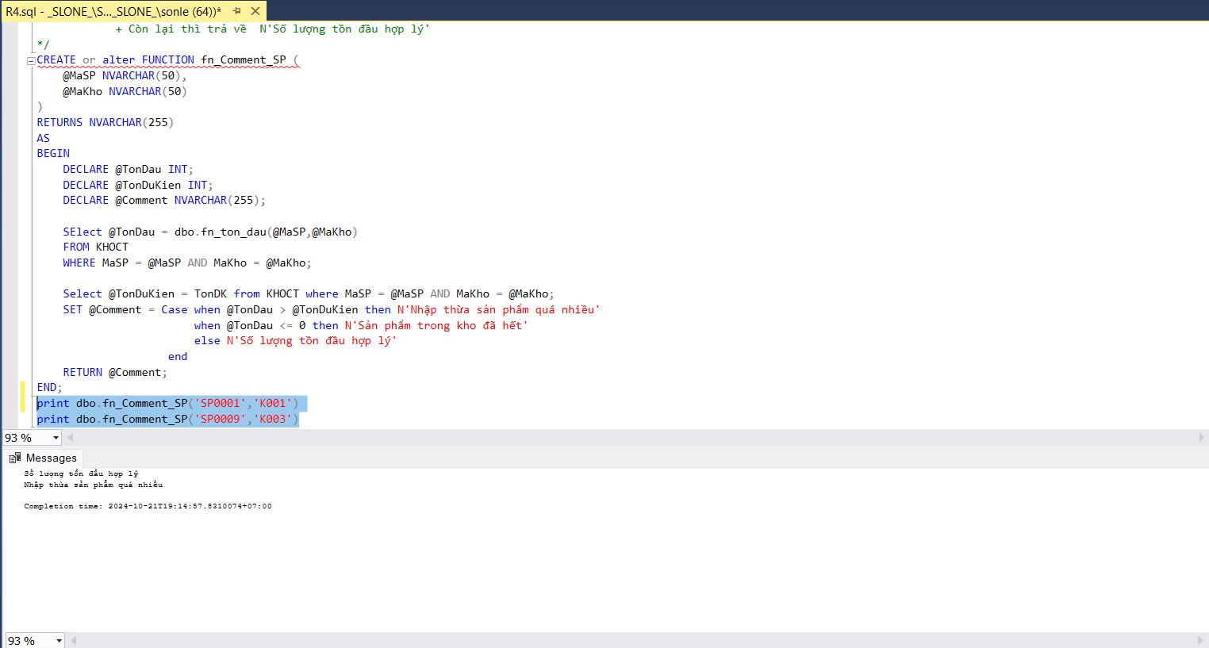

1. **Hàm kiểm tra mã xuất kho trong bảng PHIEUXUATKHO có trong PHIEUXUATKHOCT hay không.**

* Input: @MaXuat
* Output: @Nhận xét
* Process:
  + Kiểm tra xem mà xuất có tồn tại trong bản PHIEUXUATKHO không?
    - Nếu không, trả về kết quả là 9 (Ma Xuat không tồn tại)
    - Nếu có, Kiểm tra xem mã xuất đó có tồn tại trong bảng PHIEUXUATKHOCT không?
      * Nếu có, trả về 1
      * Nếu không, trả về 0

CREATE OR ALTER FUNCTION fn_CheckMaXuat (@MaXuat NVARCHAR(50))

RETURNS int

AS

BEGIN

DECLARE @Exists int;

IF EXISTS (SELECT 1 FROM PHIEUXUATKHO WHERE MaXuat = @MaXuat)

BEGIN

IF EXISTS (SELECT 1 FROM PHIEUXUATKHOCT WHERE MaXuat = @MaXuat)

BEGIN

SET @Exists = 1;

END

ELSE

BEGIN

SET @Exists = 0;

END

END

ELSE

BEGIN

SET @Exists = 9;

END

RETURN @Exists;

END;

print dbo.fn_CheckMaXuat('X1111')

GO

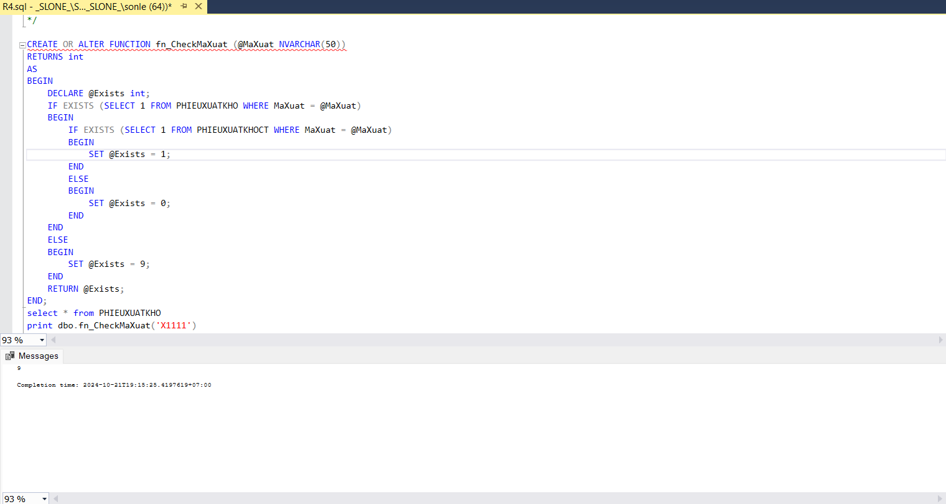

1. **Hàm đưa ra nhận xét Mã xuất truyền vào có tồn tại trong** **PHIEUNHAPKHOCT hay không.**

* Input: @MaNhap
* Output: @Nhận xét
* Process:
  + Kiểm tra xem mà xuất có tồn tại trong bản PHIEUNHAPKHO không?
    - Nếu không, trả về kết quả là 9 (Ma Nhap không tồn tại)
    - Nếu có, Kiểm tra xem mã xuất đó có tồn tại trong bảng PHIEUNHAPKHOCT không?
      * Nếu có, trả về 1
      * Nếu không, trả về 0

CREATE OR ALTER FUNCTION fn_CheckMaNhap (@MaNhap NVARCHAR(50))

RETURNS int

AS

BEGIN

DECLARE @Exists int;

IF EXISTS (SELECT 1 FROM PHIEUNHAPKHO WHERE MaNhap = @MaNhap)

BEGIN

IF EXISTS (SELECT 1 FROM PHIEUNHAPKHOCT WHERE MaNhap = @MaNhap)

BEGIN

SET @Exists = 1;

END

ELSE

BEGIN

SET @Exists = 0;

END

END

ELSE

BEGIN

SET @Exists = 9;

END

RETURN @Exists;

END;

print dbo.fn_CheckMaNhap('N0999')

GO

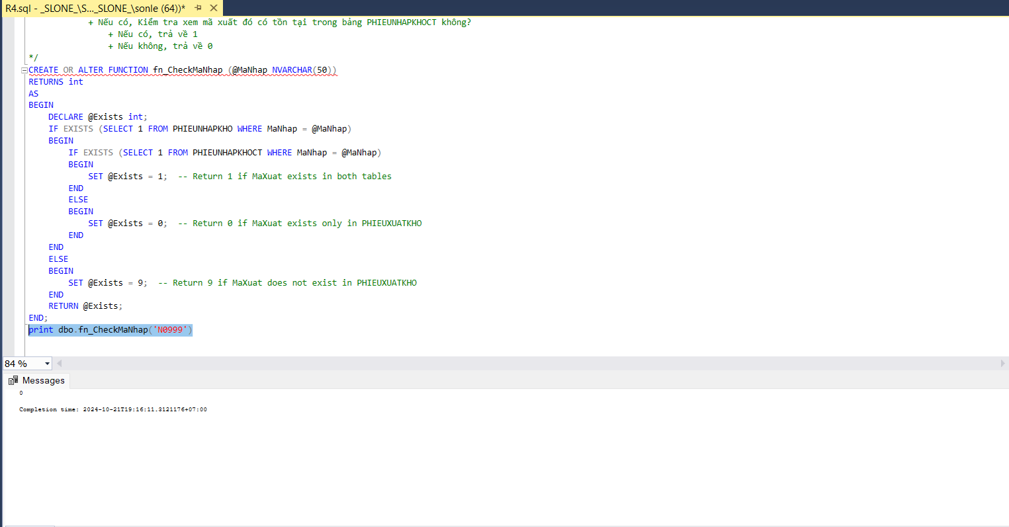

1. **Hàm trả về về số lượng sản phẩm khi biết mã xuất, mã sản phẩm.**

* Input: @MaXuat, @MaSP
* Output: @Số lượng
* Process:
  + Truyền vào @MaSP, @MaXuat sau đó tìm @SoLuong ở bảng PHIEUXUATKHOCT, điều kiện MaXuat=@MaXuat và MaSP=@MaSP

create function CountSLNhap(@manhap char(5), @masp char(6))

returns int

as

begin

declare @countspp int

select @countspp=SoLuong

from PHIEUNHAPKHOCT

where MaNhap=@manhap and MaSP=@masp

return @countspp

end

GO

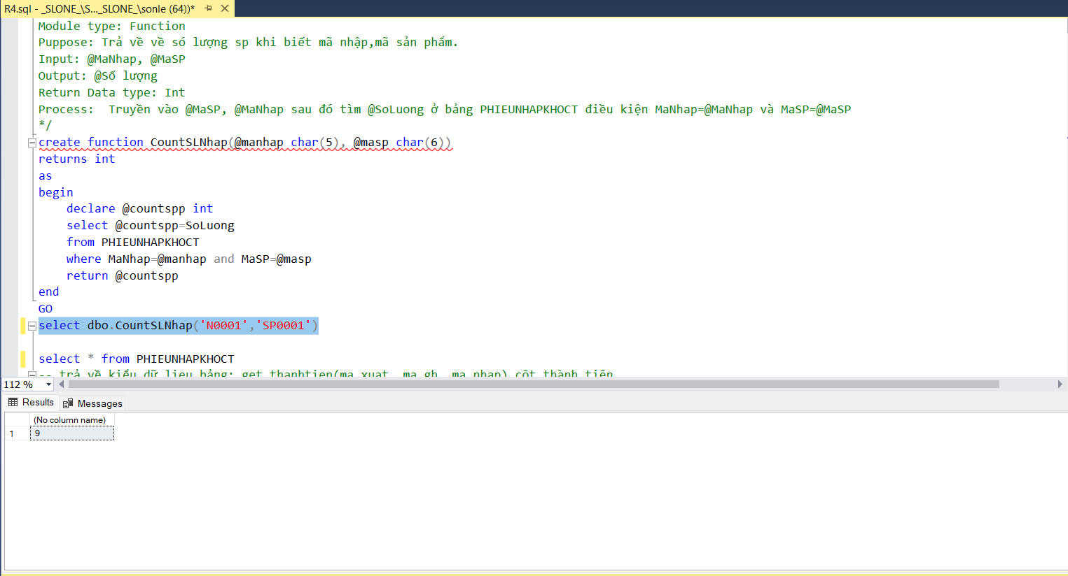

1. **Hàm trả về số lượng sản phẩm khi biết mã nhập, mã sản phẩm.**

* Input: @MaNhap, @MaSP
* Output: @Số lượng
* Process:
  + Truyền vào @MaSP, @MaNhap sau đó tìm @SoLuong ở bảng PHIEUNHAPKHOCT , điều kiện MaNhap=@MaNhap và MaSP=@MaSP

CREATE or alter FUNCTION getTongtienXK(@ma_xuat CHAR(6))

returns int

as

begin

declare @tongtien int

set @tongtien = (select SUM(SoLuong*DonGia) as Tongtien

from PHIEUXUATKHOCT

where MaXuat=@ma_xuat)

return @tongtien

end

select dbo.getTongtienXK('X0001')

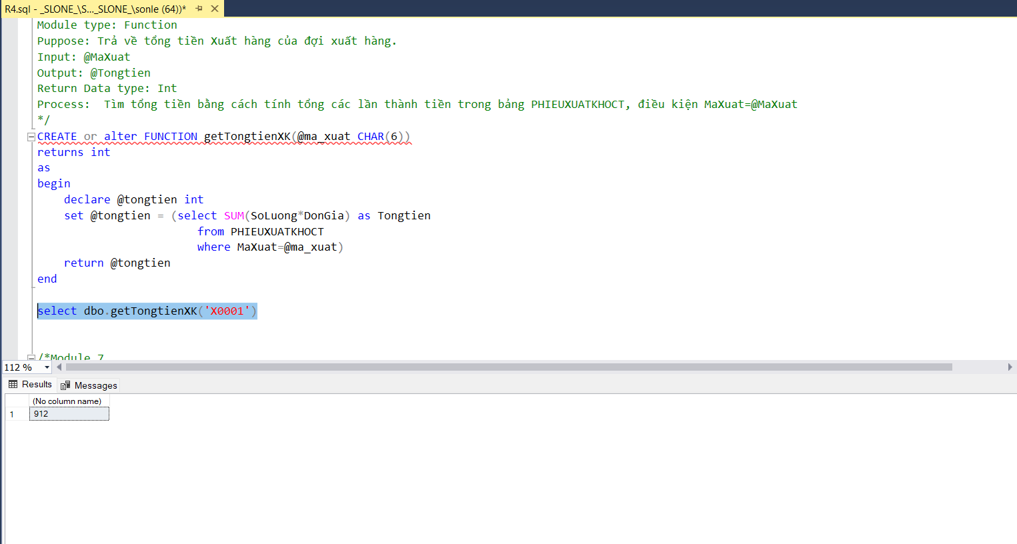

1. **Hàm tổng tiền giao hàng của một đợt giao hàng**

* Input: @MaGH
* Output: @Tongtien
* Process: Tìm tổng tiền bằng cách tính tổng các lần thành tiền trong bảng PHIEUGIAOHANGCT, điều kiện MaGH=@MaGH

CREATE FUNCTION getTongtienGH(@MaGiaoHang CHAR(5))

RETURNS int

AS

begin

declare @Tongtien int

set @Tongtien = (select sum(ThanhTien) AS TongTien

FROM PHIEUGIAOHANGCT

WHERE MaGH = @MaGiaoHang)

return @Tongtien

end

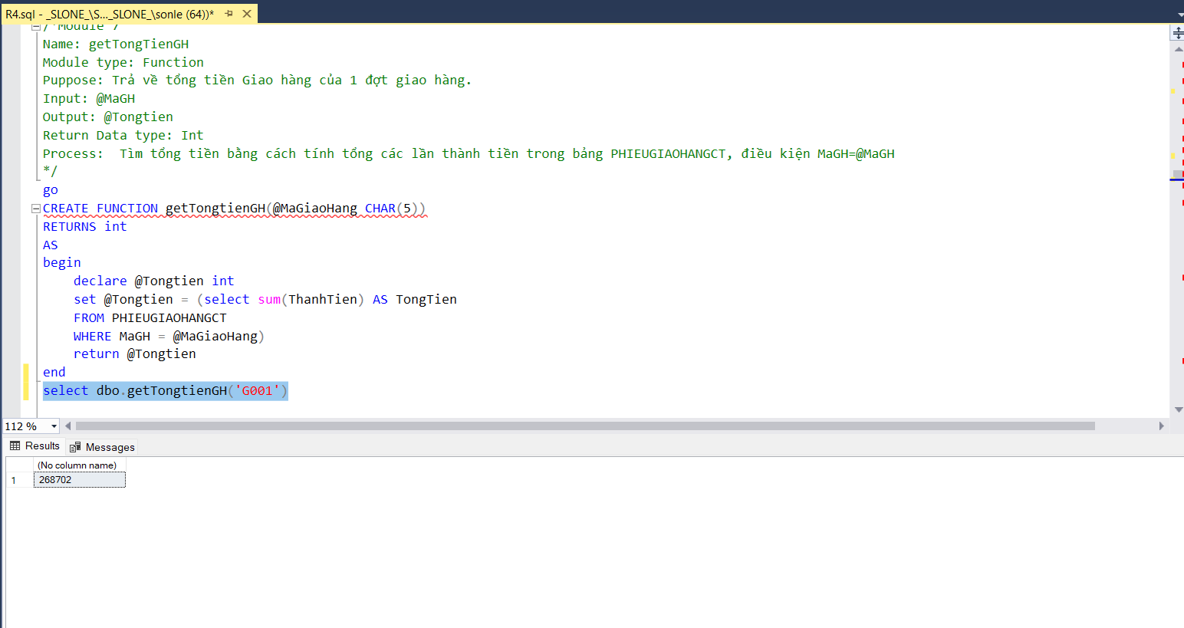

1. **Hàm tổng tiền nhập hàng của một đợt nhập hàng**

* Input: @MaNhap
* Output: @Tongtien
* Process: Tìm tổng tiền bằng cách tính tổng các lần thành tiền trong bảng PHIEUNHAPKHOCT, điều kiện MaNhap=@MaNhap

CREATE FUNCTION getTongTienNK(@MaNhap CHAR(5))

RETURNS int

AS

begin

declare @Tongtien int;

set @Tongtien = (SELECT sum(ThanhTien) AS ThanhTien

FROM PHIEUNHAPKHOCT

WHERE MaNhap = @MaNhap)

return @TongTien

end

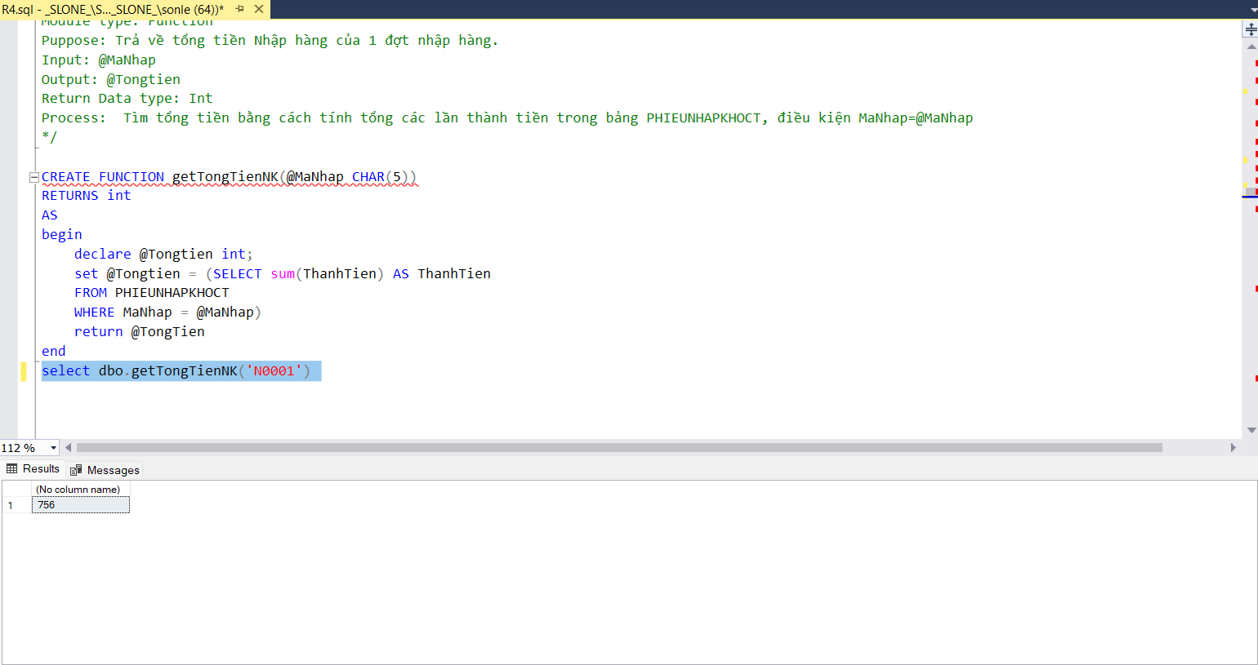

1. **Trigger**
2. **Kiểm tra số lượng sản phẩm sau khi thêm một bản ghi vào bảng giao hàng chi tiết**

* Input: N/a
* Output: N/a
* Process: 1. Tìm SoLuongCT, SoLuongT trong bang Inserted -> @soLuongCT, @soLuongT

2. So sanh: - Neu @soLuongT > @soLuongCT thi in thông báo lỗi (N'Số lượng không hợp lý') và rollback.

- Neu không thì chạy bình thường.

CREATE OR ALTER TRIGGER CheckslGHCT

ON PHIEUGIAOHANGCT

FOR INSERT

AS

BEGIN

DECLARE @soLuongCT INT,

@soLuongT INT;

SELECT @soLuongCT = SoLuongCT, @soLuongT= SoLuongT FROM inserted;

IF @soLuongT > @soLuongCT

BEGIN

Print(N'Số lượng không hợp lý');

ROLLBACK TRANSACTION;

RETURN;

END

END;

insert into PHIEUGIAOHANGCT values('G505', 'SP0100', 45, 89, 50000, 200000)

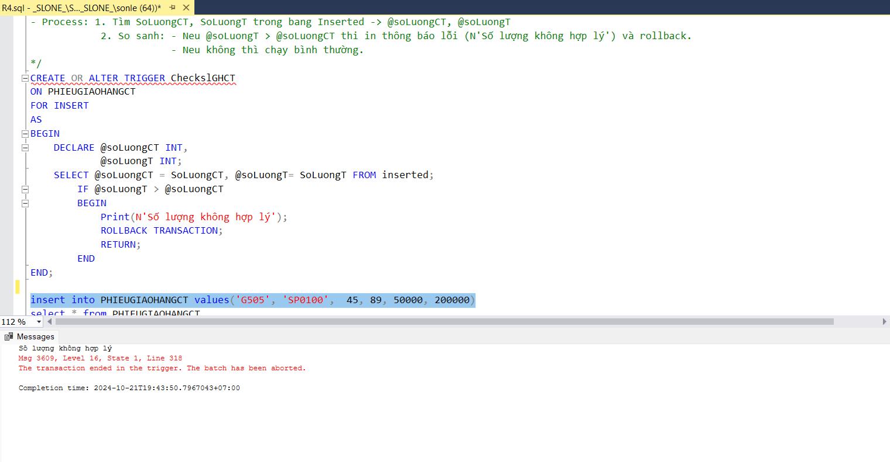

1. **Kiểm tra hạn sử dụng của sản phẩm sau khi thêm một bản ghi vào bảng sản phẩm**

* Input: N/a
* Output: N/a
* Process: 1. Tim NSX và HSD trong bảng inserted -> @NSX và @HSD 2. So sánh: Kiểm tra hạn sử dụng là ngày hay tháng + Nếu tháng thì kiểm tra xem số tháng từ ngày sản xuất đến hiện tại có vượt quá số tháng của hạn sử dụng hay không? - Có thì rollback, không thì cho nhập bình thuờng + Nếu ngày thì kiểm tra xem số ngày từ ngày sản xuất đến hiện tại có vượt quá số ngày của hạn sử dụng hay không? - Có thì rollnback, không thì cho nhập bình thường

select * from SANPHAM

create or alter trigger CheckHSD

on SANPHAM

for insert

as

begin

declare @ngaySanXuat date,

@hanSuDung nvarchar(20)

select @ngaySanXuat=NSX, @hanSuDung=HSD

from inserted

if @hanSuDung like N'% tháng'

begin

if DATEDIFF(MONTH,@ngaySanXuat,GETDATE()) > left(@hanSuDung,2)

begin

print N'Sản phẩm đã hết hạn sử dụng'

rollback

end

end

else

begin

if DATEDIFF(DAY,@ngaySanXuat,GETDATE()) > left(@hanSuDung,2)

begin

print N'Sản phẩm đã hết hạn sử dụng'

rollback

end

end

end

insert into SANPHAM values('SP1099', N'Bánh mì hoa cúc','gam', N'Bánh mì', '2023-08-30', N'6 tháng', 45000)

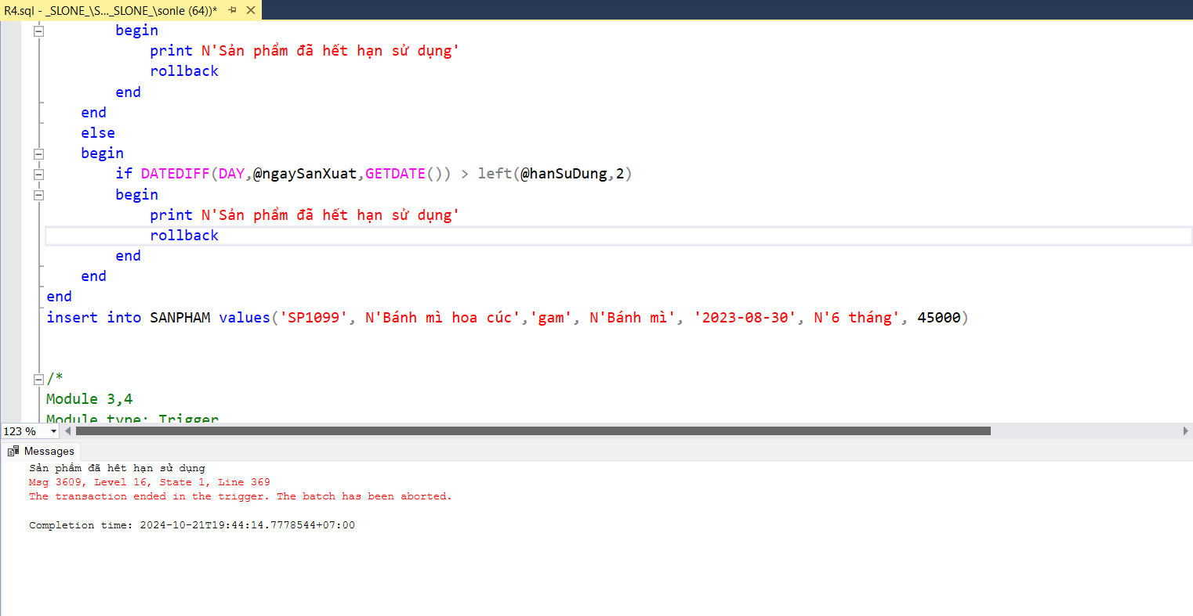

1. **Kiểm tra ngày xuất hợp lệ sau khi thêm hoặc chỉnh sửa chỉnh sữa một bản ghi tại phiếu xuất kho**

* Input: N/a
* Output: N/a
* Process: 1. Tim NgayXuat trong bảng inserted -> @NgayXuat

2. So sánh:

+ Nếu NgayXuat > Getdate() thì rollback

+ Nếu không thì cho nhập bình thường

create or alter trigger CheckValidDayXK

on PHIEUXUATKHO

for insert, update

as

begin

declare @ngayXuat date

select @ngayXuat=NgayXuat

from inserted

if @ngayXuat > getdate()

begin

print N'Ngày xuất không hợp lệ'

rollback

end

end

insert into PHIEUXUATKHO values('X1089', 'K791', '2024-10-20',90800, 7)

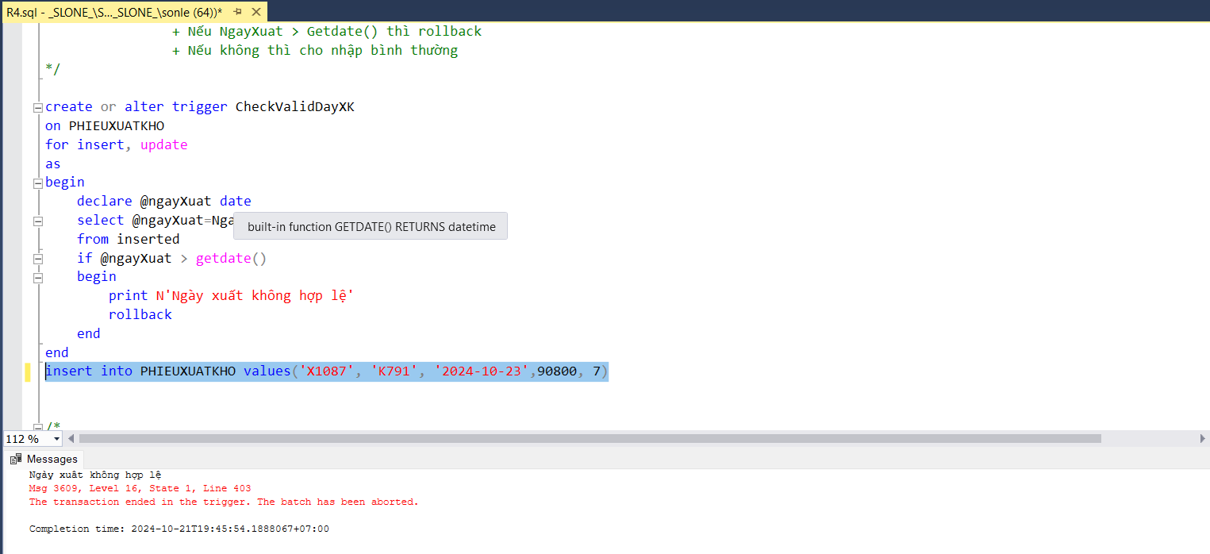

1. **Kiểm tra ngày nhập sau khi thêm hoặc chỉnh sửa một bản ghi tại phiếu nhập kho**

* Input: N/a
* Output: N/a
* Process: 1. Tim NgayNhap trong bảng inserted -> @NgayNhap 2. So sánh:

+ Nếu NgayNhap > Getdate() thì rollback

+ Nếu không thì cho nhập bình thường

create or alter trigger CheckValidDayNK

on PHIEUNHAPKHO

for insert, update

as

begin

declare @ngayNhap date

select @ngayNhap=NgayNhap

from inserted

if @ngayNhap > GETDATE()

begin

print N'Ngày nhập không hợp lệ'

rollback

end

end

insert into PHIEUNHAPKHO values('N1001','K254','2024-10-25',123000,4)

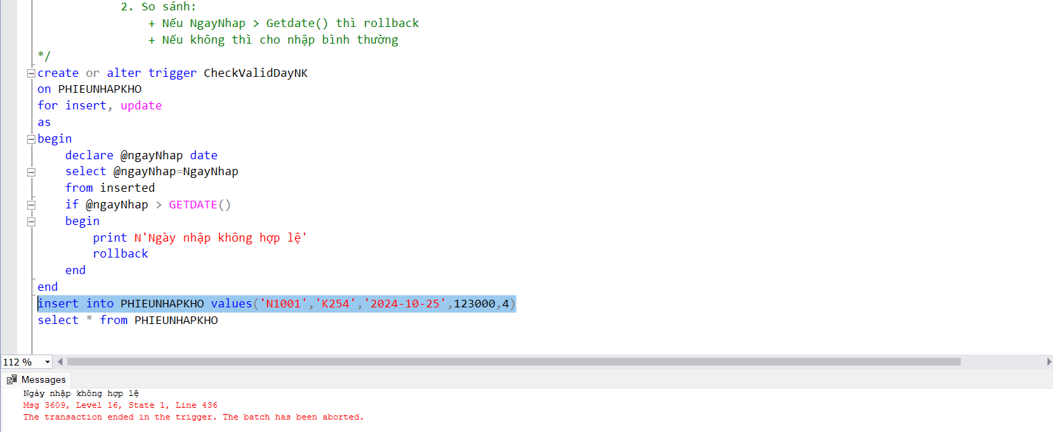

1. **Hàm thay đổi trạng thái xóa bản ghi tại bảng phiếu nhập kho**

* Input: N/a
* Output: N/a
* Process: 1. Cập nhật trạng thái lý do thành 9 sau đó kết thúc hành động.

create or alter trigger SwitchLyDoNK

on PHIEUNHAPKHO

instead of delete

as

begin

update PHIEUNHAPKHO

set LyDo='9'

where MaNhap in(select MaNhap from deleted)

end

delete from PHIEUNHAPKHO where MaNhap='N0005'

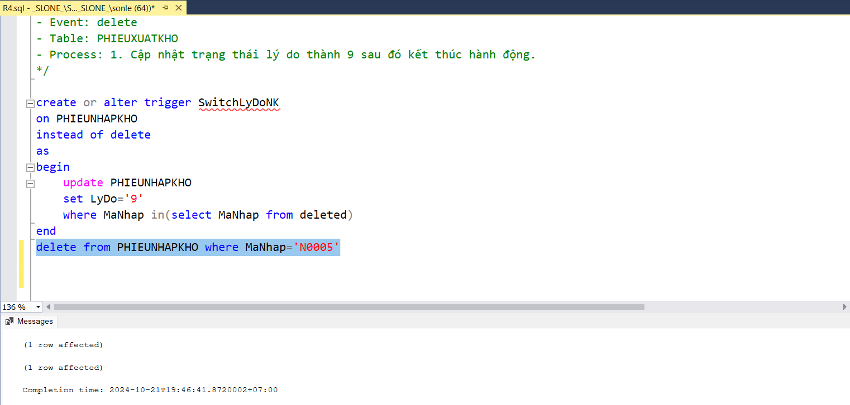

1. **Thay đổi trạng thái xóa bản ghi tại bảng phiếu xuất kho**

* Input: N/a
* Output: N/a
* Process: 1. Cập nhật trạng thái lý do thành 9 sau đó kết thúc hành động.

create or alter trigger SwitchLyDoXK

on PHIEUXUATKHO

instead of delete

as

begin

update PHIEUXUATKHO

set LyDo='9'

where MaXuat in(select MaXuat from deleted)

end

delete from PHIEUXUATKHO where MaXuat='X0005'

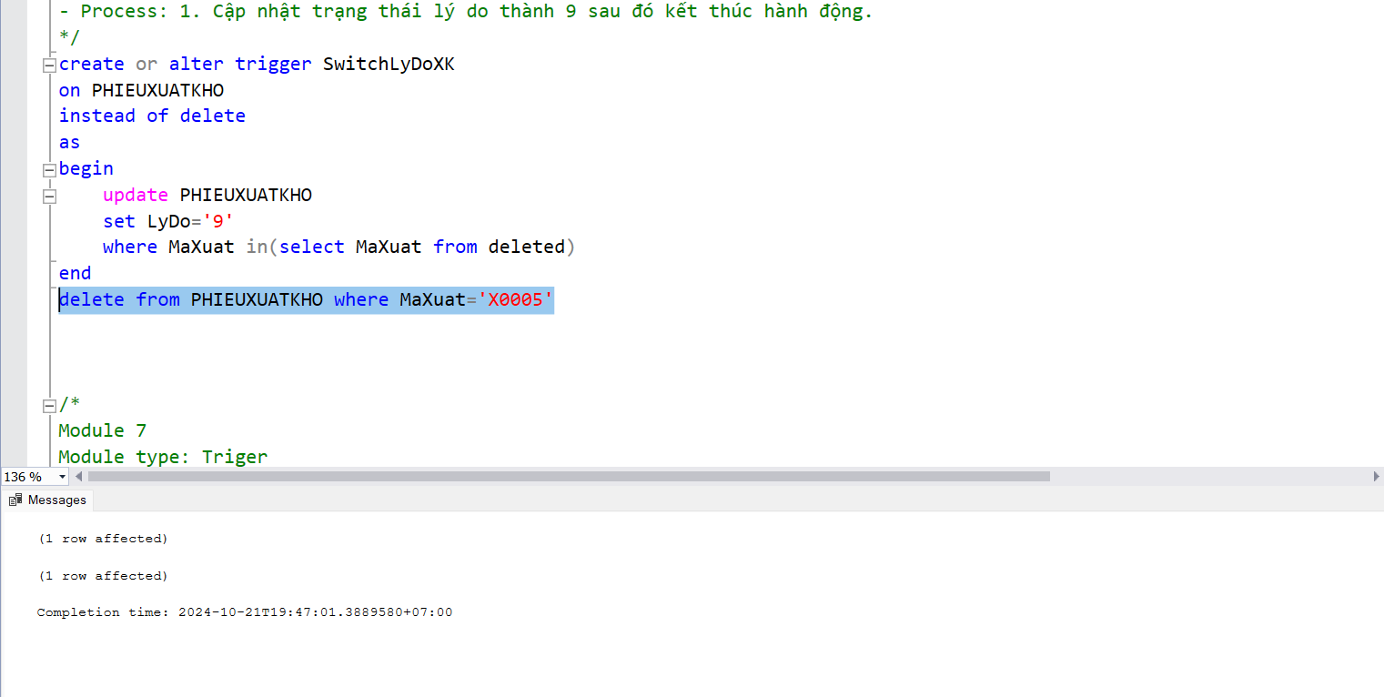

1. **Kiểm tra số lượng nhập kho hợp lệ sau khi thêm một bản ghi tại phiếu nhập kho chi tiết**

* Input: N/a
* Output: N/a
* Process: 1. Tìm số lượng nhập kho trong bảng inserted. -> @số lượng 2. So sánh @số lượng nhập kho <=0 thì rollback nếu không thì giữ nguyên

create or alter trigger checkValidNk

on PHIEUNHAPKHOCT

for insert

as

begin

declare @soLuong int

select @soLuong=SoLuong

from inserted

if @soLuong <= 0

begin

print N'Số lượng không hợp lệ'

rollback

end

end

insert into PHIEUNHAPKHOCT values('N1111','SP2004',-9,60000,600000)

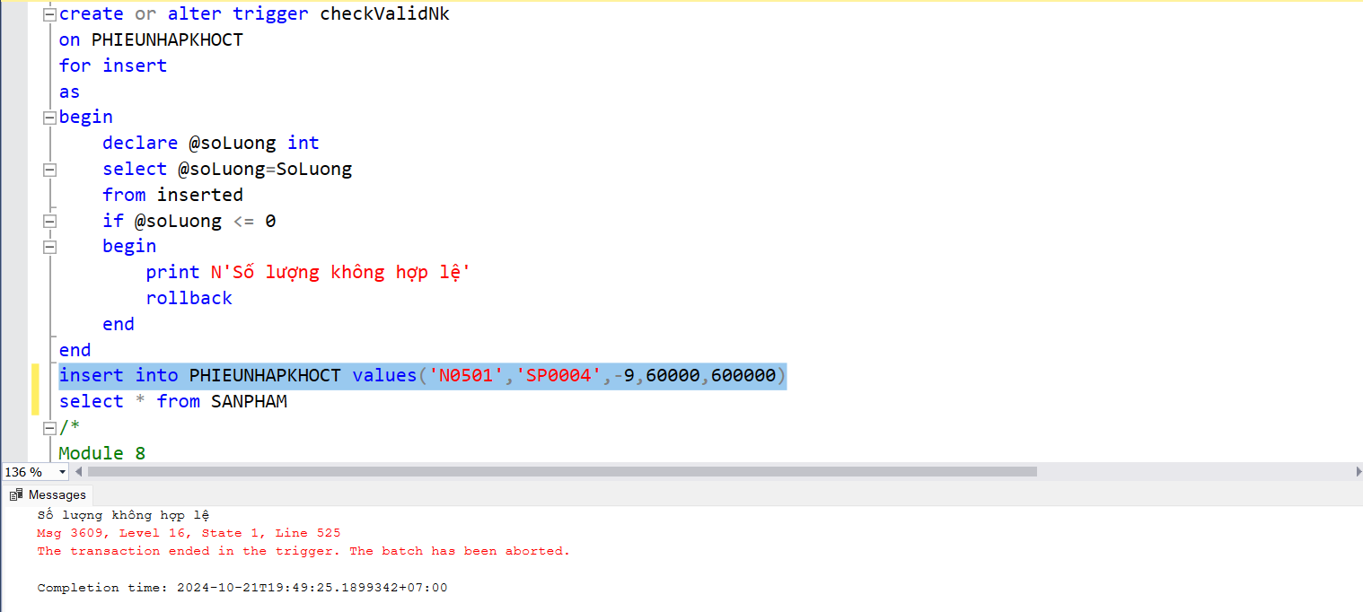

1. **Kiểm tra số lượng xuất kho hợp lệ sau khi thêm 1 bản ghi tại phiếu xuất kho chi tiết**

* Input: N/a
* Output: N/a
* Process: 1. Tìm số lượng số lượng xuất kho trong bảng inserted. -> @số lượng 2. So sánh @số lượng xuất kho <=0 thì rollback nếu không thì giữ nguyên

create or alter trigger checkValidXK

on PHIEUXUATKHOCT

for insert

as

begin

declare @soLuong int

select @soLuong=SoLuong

from inserted

if @soLuong <= 0

begin

print N'Số lượng không hợp lệ'

rollback

end

end

insert into PHIEUXUATKHOCT values('X0500','SP0009',-9,60000,600000)

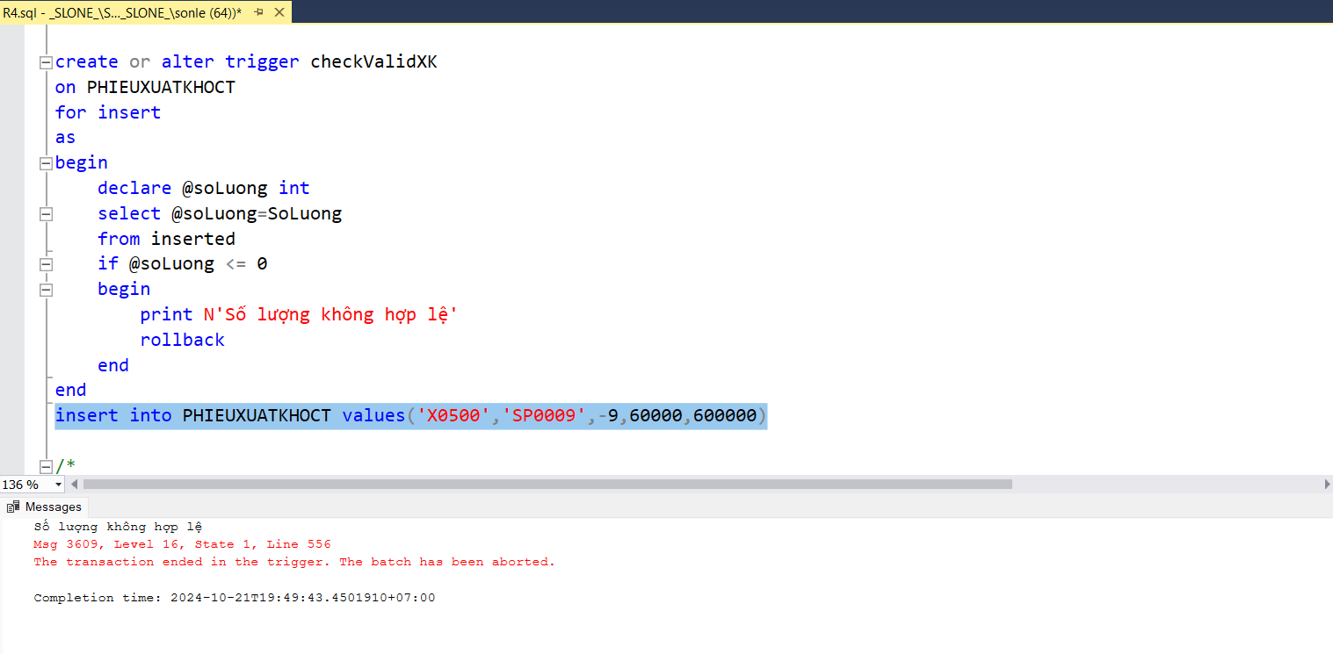

1. **Cập nhật số lượng tồn kho sau khi xuất**

* Input: N/a
* Output: N/a
* Process: 1. Tìm số lượng xuat kho, Ma Xuất Kho, Mã Sản phẩm ở bảng inserted. -> @số lượng, @MaXuat, @MaSP

2. Từ @MaXuat tìm Mã Kho ở bảng PhieuXuatKho điều kiện MaXuat = @MaXuat

3. Cập nhật bảng KHOCT như sau: Ton Dau = TonDau - @Số lượng / Điều kiện MaKho = @MaKho và MaSP = @MaSP

create or alter trigger UpdateSLafterX

on PHIEUXUATKHOCT

after insert

as

begin

Declare @Soluong int, @MaXuat char(5), @MaSP char(6), @MaKho char(4)

Select @Soluong = SoLuong, @MaXuat = MaXuat, @MaSP = MaSP

from inserted

select @MaKho = MaKho from PHIEUXUATKHO where MaXuat = @MaXuat

update KHOCT

set TonDau = TonDau - @Soluong

where MaKho = @MaKho and MaSP = @MaSP

end

insert into PHIEUXUATKHOCT values ('X0562', 'SP0341', 7,20,140)

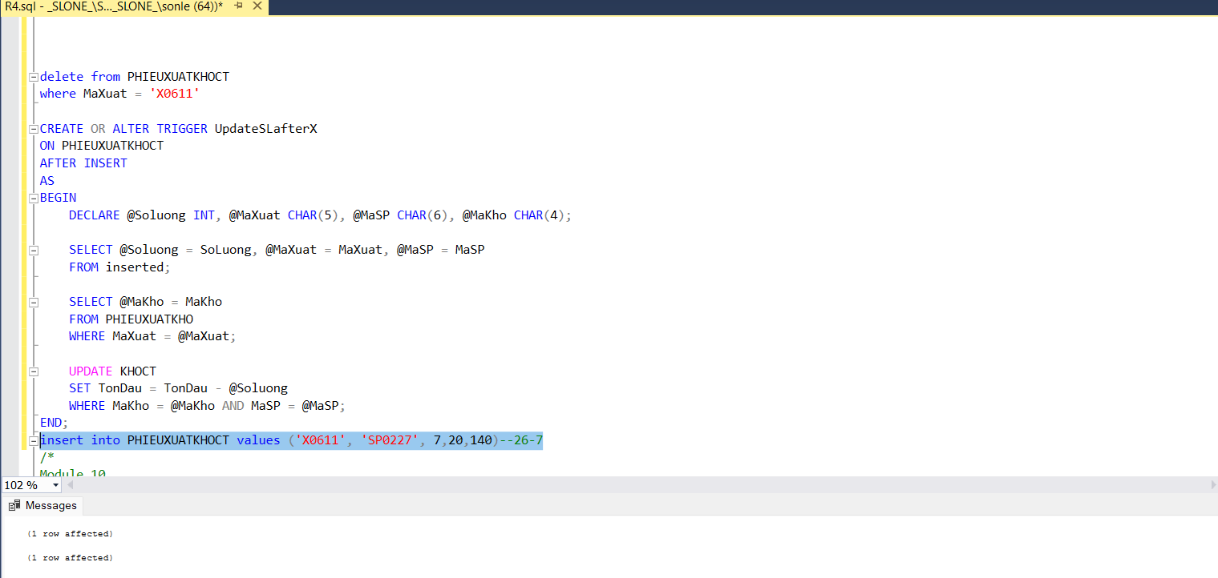

1. **Cập nhật số lượng tồn kho sau khi nhập**

* Input: N/a
* Output: N/a
* Process: 1. Tìm số lượng nhap kho, Ma nhập Kho, Mã Sản phẩm ở bảng inserted. -> @số lượng, @MaNhap, @MaSP

2. Từ @MaNhap tìm Mã Kho ở bảng PhieuNhapKho điều kiện MaXuat = @MaXuat

3. Cập nhật bảng KHOCT như sau: Ton Dau = TonDau - @Số lượng/ Điều kiện MaKho = @MaKho và MaSP = @MaSP

create or alter trigger UpdateSLafterN

on PHIEUNHAPKHOCT

after insert

as

begin

Declare @Soluong int, @MaNhap char(5), @MaSP char(6), @MaKho char(4)

Select @Soluong = SoLuong, @MaNhap = MaNhap, @MaSP = MaSP

from inserted

select @MaKho = MaKho from PHIEUNHAPKHO where MaNhap = @MaNhap

update KHOCT

set TonDau = TonDau + @Soluong

where MaKho = @MaKho and MaSP = @MaSP

end

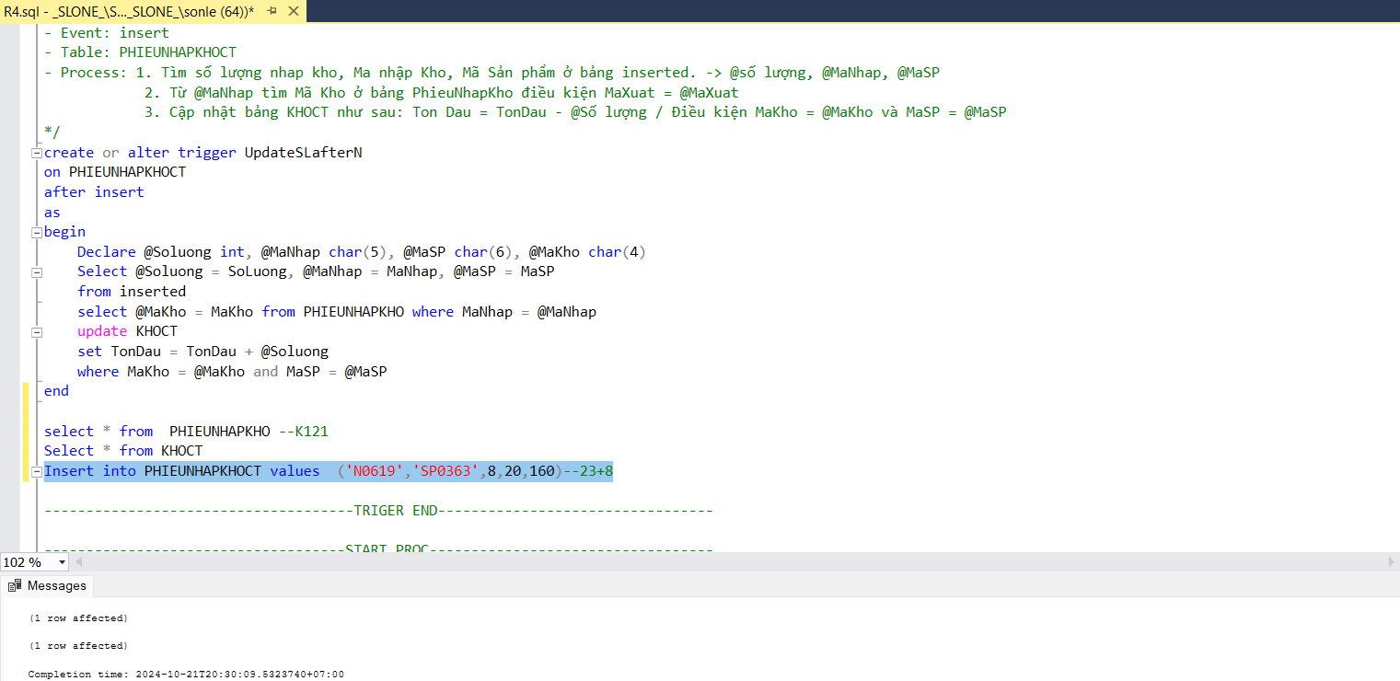

1. **Procedue**
2. **Thủ tục cập nhật tổng tiền giao hàng**

* Input: @MaGH
* Output: N/a
* Process: 1. Cho chạy hàm getTongtienGH() mà dữ liệu đầu vào là @MaGH => lưu vào biến tổng tiền

2. Cập nhật bảng PHIEUGIAOHANG set TongTien = @TongTien điều kiện: MaGH = @MaGH

create or alter proc TongTienGH(@MaGH char(4))

as

begin

declare @TongTien int

set @TongTien = dbo.getTongtienGH(@MaGH)

update PHIEUGIAOHANG

set TongTien = @TongTien

where MaGH = @MaGH

print 'Cap nhat Thanh Cong'

end

exec TongTienGH 'G001'

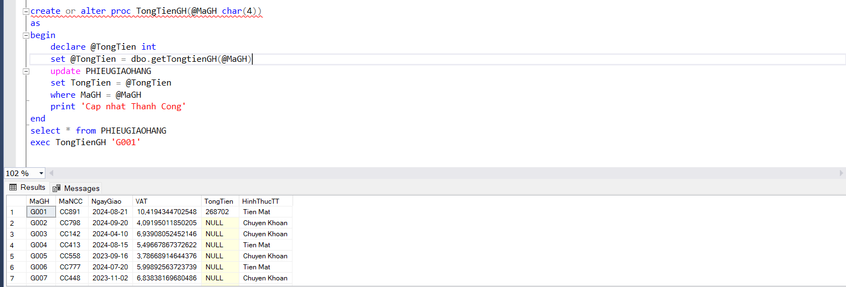

1. **Thủ tục cập nhật tổng tiền nhập kho**

* Input: @MaNhap
* Output: N/a
* Process: 1. Cho chạy hàm getTongtienNK() mà dữ liệu đầu vào là @MaNK => lưu vào biến tổng tiền

2. Cập nhật bảng PHIEUNHAPKHO set TongTien = @TongTien điều kiện: MaNhap = @MaNhap

Create or alter proc TongTienNK(@MaNK char(5))

as

begin

declare @TongTien int

set @TongTien = dbo.getTongtienNK(@MaNK)

update PHIEUNHAPKHO

set TongTien = @TongTien

where MaNhap = @MaNK

print 'Thanh Cong'

end

select dbo.getTongtienNK('N0001')

exec TongTienNK 'N0002'

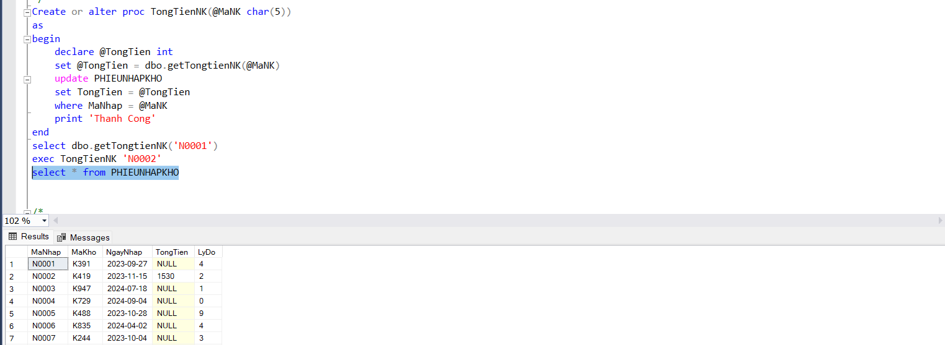

1. **Thủ túc cập nhật tổng tiền xuất kho**

* Input: @MaXuat
* Output: N/a
* Process: 1. Cho chạy hàm getTongtienXK() mà dữ liệu đầu vào là @MaXK => lưu vào biến tổng tiền

2. Cập nhật bảng PHIEUXUATKHO set TongTien = @TongTien điều kiện: MaXuat = @MaXuat

Create or alter proc TongTienXK(@MaXK char(5))

as

begin

declare @TongTien int

set @TongTien = dbo.getTongtienXK(@MaXK)

update PHIEUXUATKHO

set TongTien = @TongTien

where MaXuat = @MaXK

print 'Thanh Cong'

end

select dbo.getTongtienXK('X0001')

exec TongTienXK 'X0002'

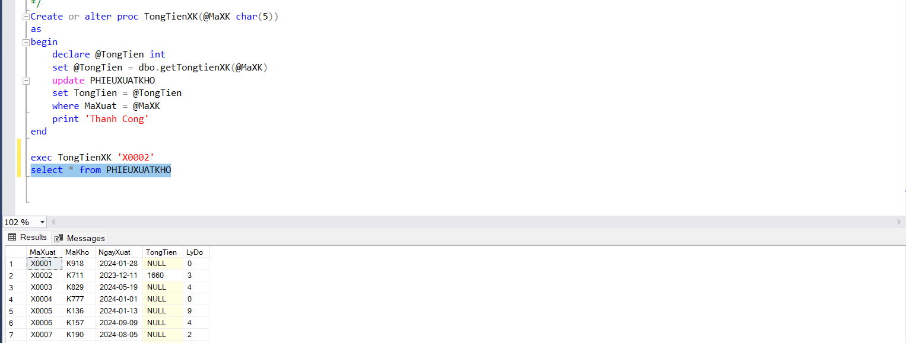

# **R5. XÂY DỰNG CƠ CHẾ BẢO MẬT PHÙ HỢP CHO CƠ SỞ DỮ LIỆU**

|  |  |
| --- | --- |
| **Nhóm** | **Quyền** |
| Admin | Có quyền tối cao trong CSDL, bao gồm cả quyền những quyền quản lý người dùng, quản lý người truy cập và thực hiện sao lưu phục hồi. |
| Manager (Quản Lý) | Có quyền:  - Thực hiện các lệnh DDL (Data Definition Language) như CREATE, ALTER, DROP.  - Thêm (INSERT), cập nhật (UPDATE), và xóa (DELETE) dữ liệu trong cơ sở dữ liệu.  - Đọc tất cả dữ liệu trong cơ sở dữ liệu (SELECT). |
| Staff (Nhân viên) | - Có quyền select và Insert các bảng:  Phieu.NHAPKHO (MaNhap,MaKho,NgayNhap, LyDo), Phieu.XUATKHO (MaXuat, MaKho, NgayXuat, LyDo), Phieu.GIAOHANG (MaGH, MaNCC, NgayGiao, VAT, HinhThucTT), PhieuCT.NHAPKHO (MaNhap,MaSP, Soluong,), PhieuCT.XUATKHO (MaXuat,MaSP,SoLuong), PhieuCT.GIAOHANG(MaGH,MaSP,SoLuongCT, SoLuongT)  - Không được xóa dữ liệu trong bảng  - Không được tạo thêm bảng trong database. |

1. **Schema**

**Bước 1: Tạo Schema QuanLy**

- Lí do thực hiện schema :

* Tổ chức và phân nhóm dữ liệu
* Tạo sự phân tách rõ ràng giữa các nhóm dữ liệu: Schema giúp tổ chức các bảng, các đối tượng khác thành các nhóm có liên quan. Ví dụ, có thể tạo schema QuanLy cho các bảng liên quan đến quản lý SẢN PHẨM, KHO, NHÀ CUNG CẤP, và KHO CHI TIẾT
* Quản lý dễ dàng hơn: Với mỗi schema, có thể dễ dàng phân chia công việc và quản lý quyền truy cập vào các nhóm dữ liệu nhất định.

- Các bước tạo Schema :

* Create Schema QuanLy

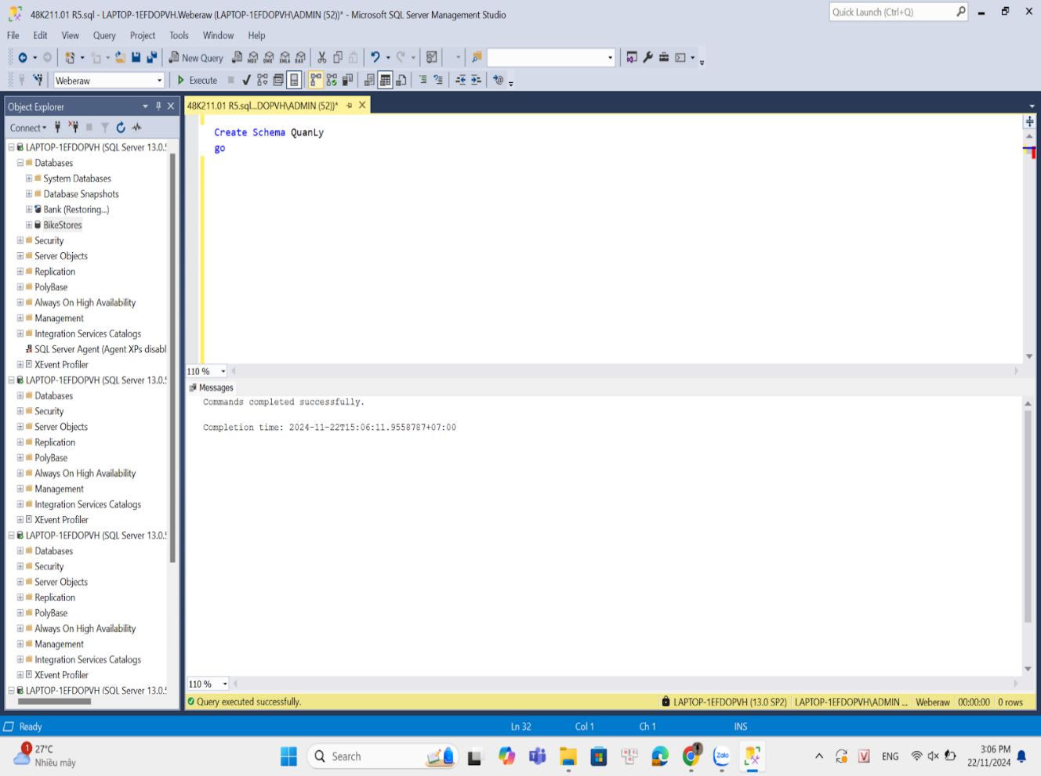

**Bước 2: Tạo lần lượt các bảng**

* Tạo bảng QuanLy.SanPham : Người Quản lý có thể quản lý được thông tin về sản phẩm.
* Tạo bảng QuanLy.Kho : Người Quản lý có thể quản lý thông tin về các kho. Xác định chính xác sản phẩm đang ở đâu, kiểm kê tồn kho hiệu quả
* Tạo bảng QuanLy.NCC : Người Quản lý có thể quản lý thông tin về các nhà cung cấp.Dễ dàng tra cứu và liên hệ khi cần nhập hàng hoặc xử lý sản phẩm
* Tạo bảng QuanLy.KhoCT : Người Quản lý có thể quản lý thông tin về các kho chi tiết. Liên kết giữa kho và sản phẩm, giúp quản lý chi tiết lượng tồn kho theo từng sản phẩm trong từng kho.

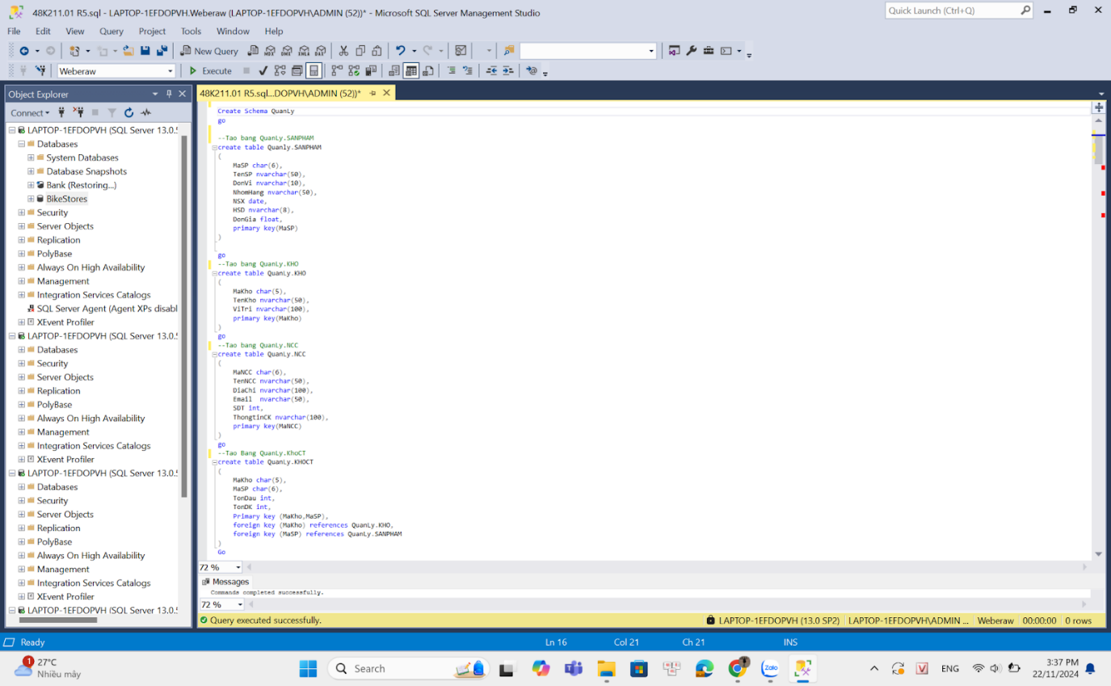

**Bước 3: Tạo Schema Phieu**

- Lí do thực hiện Schema :

* Schema Phieu giúp nhóm các bảng liên quan đến các loại phiếu trong hệ thống. Ví dụ như phiếu nhập kho (NHAPKHO), phiếu xuất kho (XUATKHO),phiếu giao hàng (PHIEUGIAOHANG).
* Việc phân loại dữ liệu theo schema giúp việc quản lý và tìm kiếm thông tin trở nên dễ dàng và có hệ thống hơn.
* Ngoài ra còn giúp dễ dàng tra cứu và duy trì dữ liệu liên quan đến các giao dịch hoặc các hành động xảy ra trong kho, tài chính hay bán hàng mà không bị lẫn lộn với các bảng dữ liệu khác.

- Các bươc tạo Schema :

* Create schema Phieu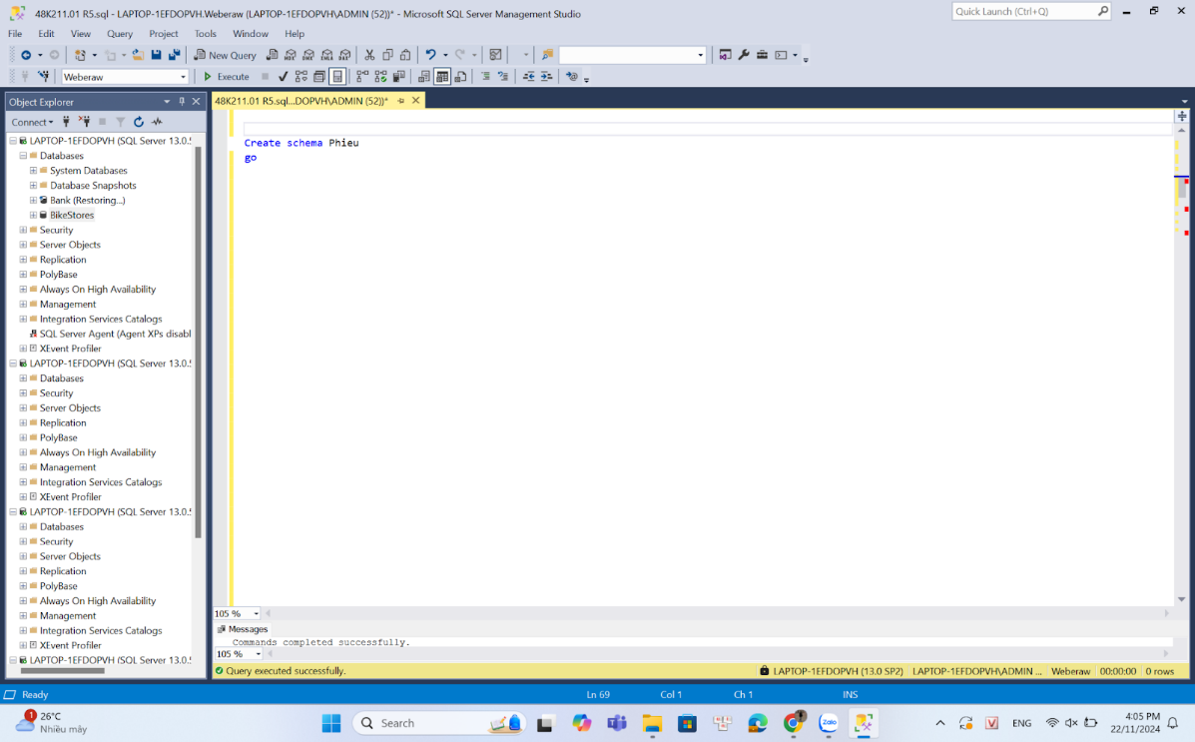

**Bước 4: Tạo lần lượt các bảng**

* Tạo bảng Phieu.GIAOHANG

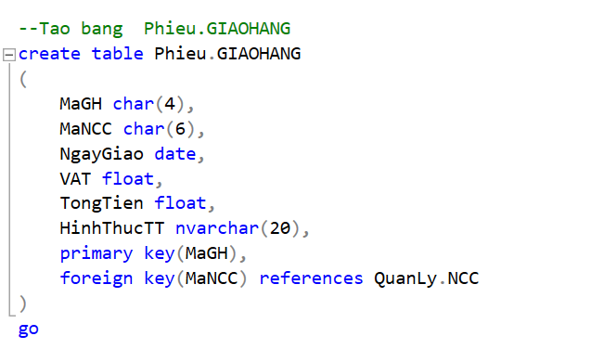

* Tạo bảng Phieu.NHAPKHO

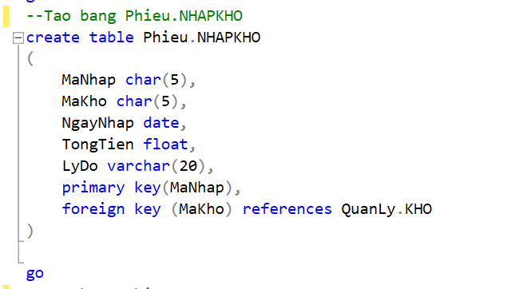

* Tạo bảng Phieu.XUATKHO

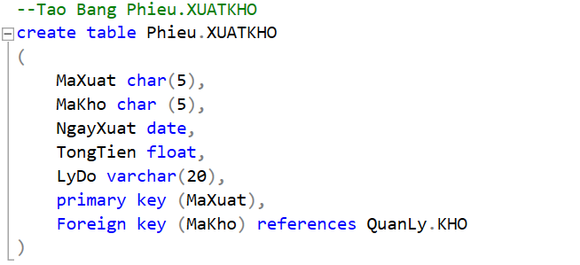

**Bước 5: Tạo Schema PhieuCT**

- Lí do thực hiện :

* Bảng PhieuCT giúp lưu trữ các thông tin cụ thể liên quan đến từng mục trong phiếu, chẳng hạn như sản phẩm, số lượng, giá trị, ngày nhập/xuất, đơn vị tính, và các thông tin bổ sung khác.
* Nếu chỉ có một bảng phiếu tổng hợp (phiếu nhập, phiếu xuất,phiếu giao hàng) mà không có bảng chi tiết, bạn sẽ không thể theo dõi được thông tin chi tiết về từng giao dịch cụ thể, chẳng hạn như số lượng sản phẩm nhập/xuất từ kho hay các thay đổi giá trị.

- Các bước tạo Schema :

* Create schem PhieuCT

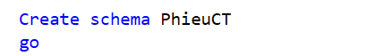

**Bước 6: Tạo lần lượt các bảng**

* PhieuCT.GIAOHANG

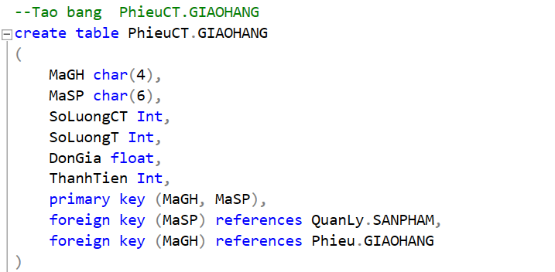

* PhieuCT.NHAPKHO

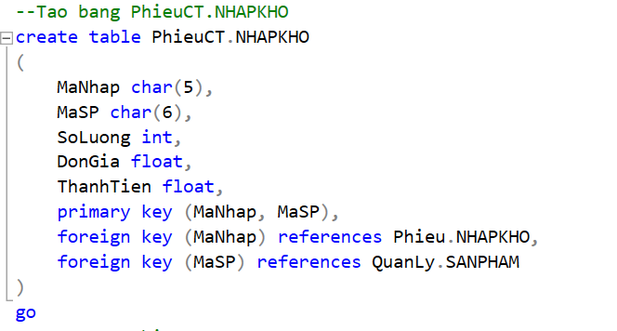

* PhieuCT.XUATKHO

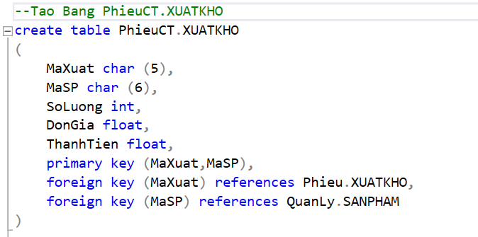

1. **Tạo tài khoản và Thiết lập quyền**
   1. **Tạo tài khoản Admin**

**Bước 1:** Truy cập vào phần Log in

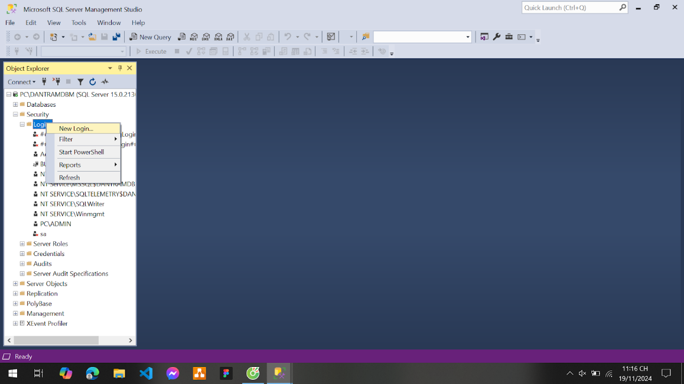

**Bước 2:** Tạo tài khoản cho Admin, mật khẩu : Admin123@@@

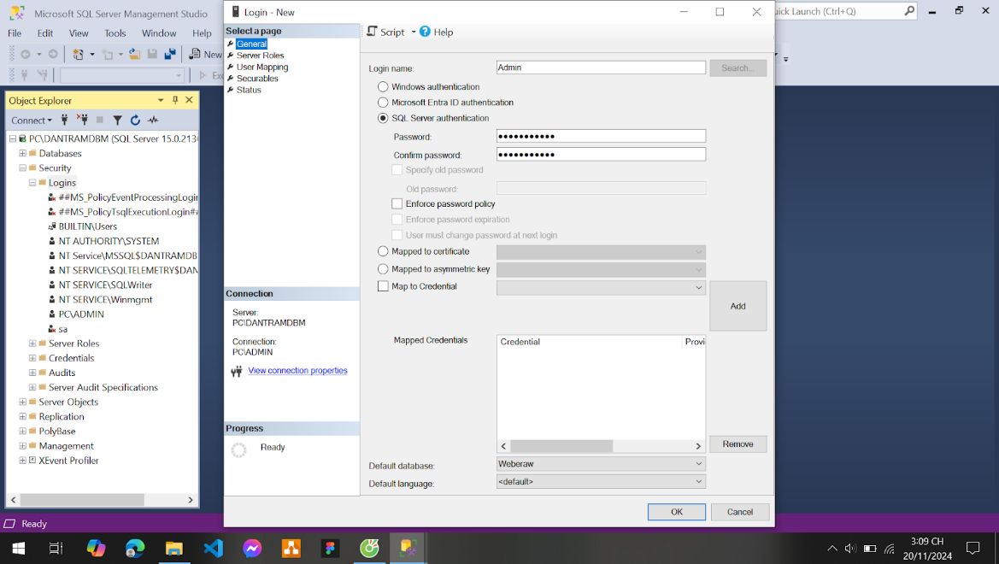

**Bước 3:** Thiết lập quyền trên Server (Server Roles)

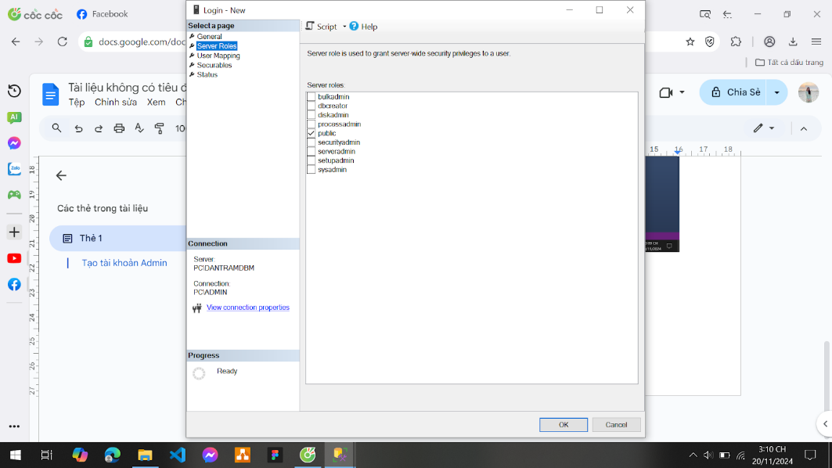

**Bước 4:** Thiết lập quyền trên cơ sở dữ liệu (user mapping): Sử dụng Predefined Permissions, chọn quyền cho Admin là db_owner, bởi vì người có quyền tối cao trong CSDL, bao gồm cả quyền những quyền quản lý người dùng, quản lý người truy cập và thực hiện sao lưu phục hồi.

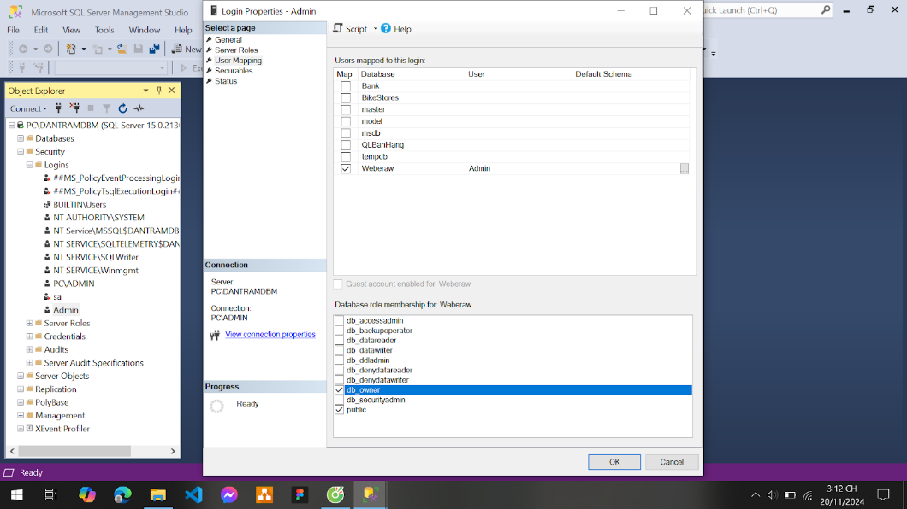

**Bước 5:** Đăng nhập vào bằng tài khoản Admin

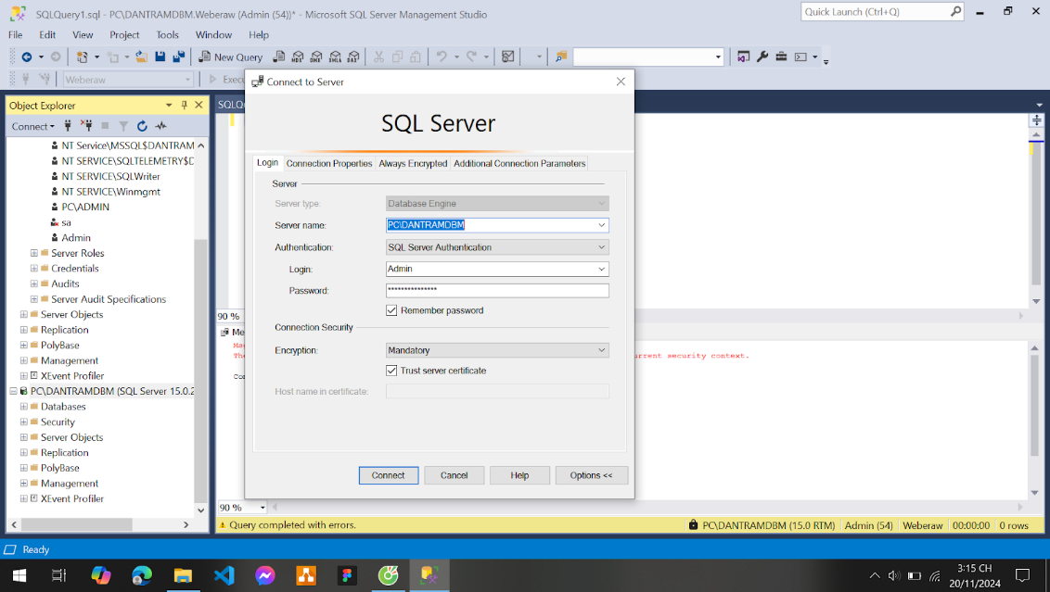

**Bước 6:** Admin sử dụng Bank không được, nhưng sử dụng Weberaw được

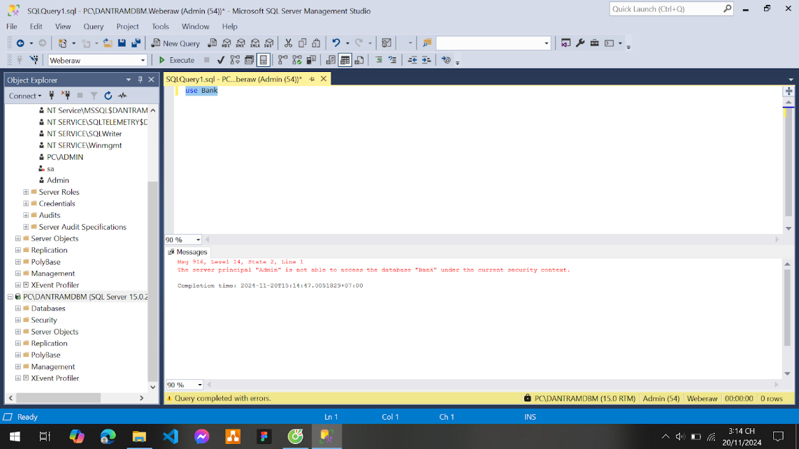

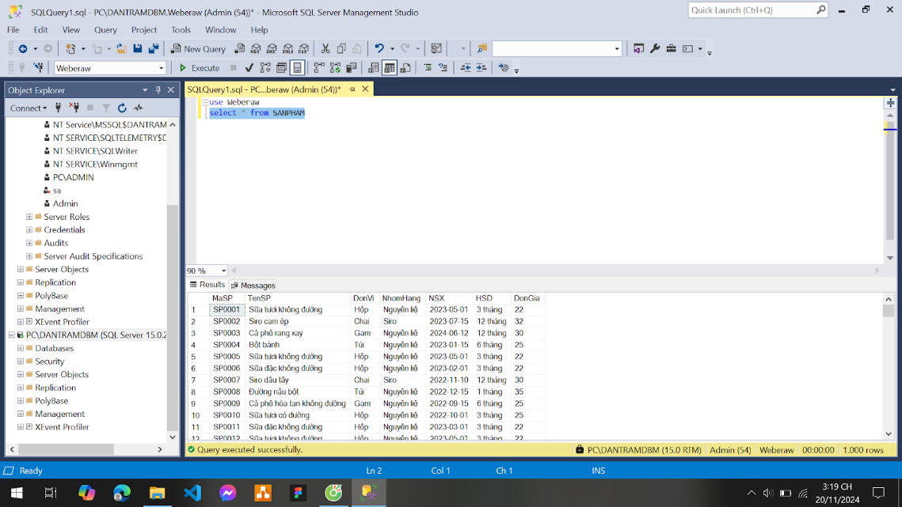

* 1. **Tạo tài khoản Manager**

**Bước1:** Tương tự như lúc tạo tài khoản của Admin, chúng ta tiếp tục tạo tài khoản cho manager, mật khẩu: Quanly098@@@

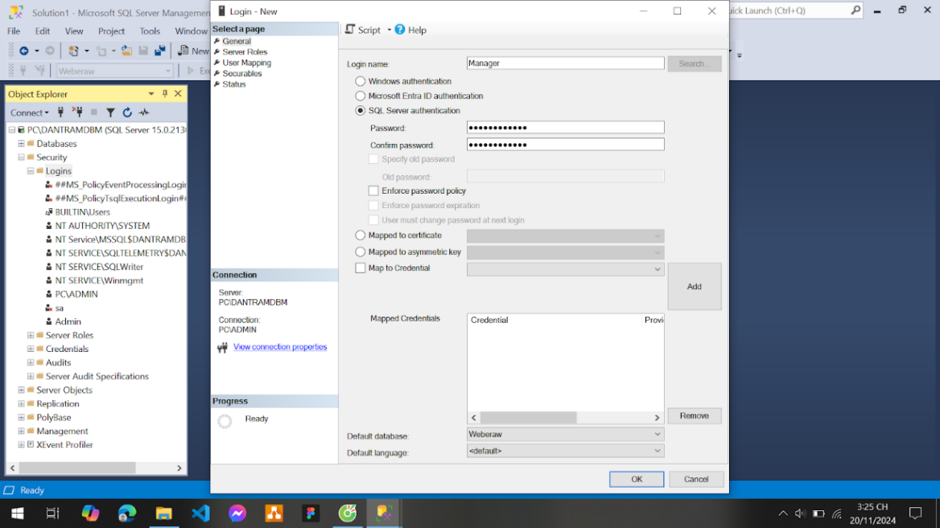

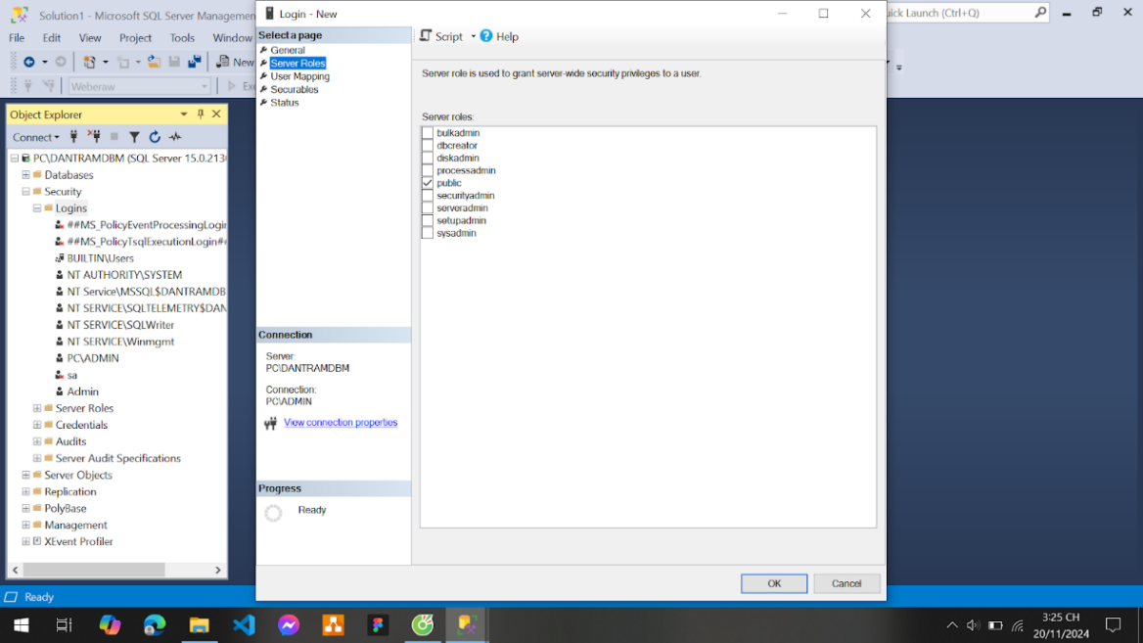

**Bước 2:** Thiết lập quyền trên Server (Server Roles)

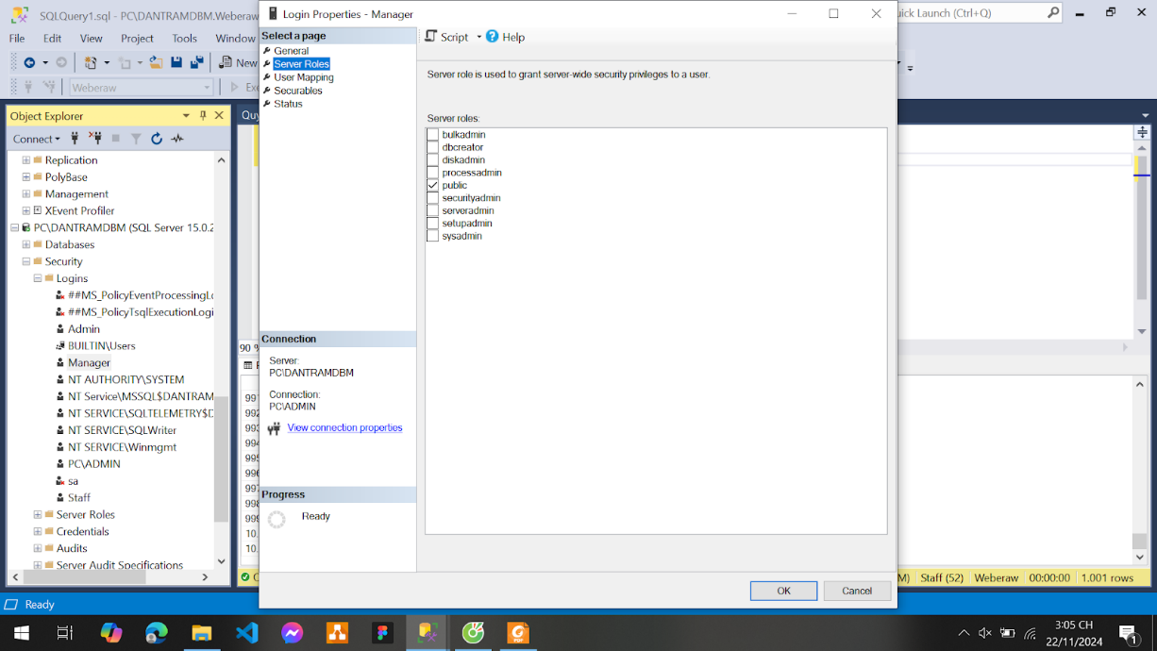

**Bước 3:** Sử dụng Predefined Permissions, chọn quyền cho Manager là db_ddladmin, db_datawriter và db_datareader bởi vì người có quyền:

* Thực hiện các lệnh DDL (Data Definition Language) như CREATE, ALTER, DROP.
* Thêm (INSERT), cập nhật (UPDATE), và xóa (DELETE) dữ liệu trong cơ sở dữ liệu.
* Đọc tất cả dữ liệu trong cơ sở dữ liệu (SELECT).
* Không có quyền quản lý quyền (permissions) và vai trò người dùng trong cơ sở dữ liệu.
* Không có quyền sao lưu cơ sở dữ liệu.

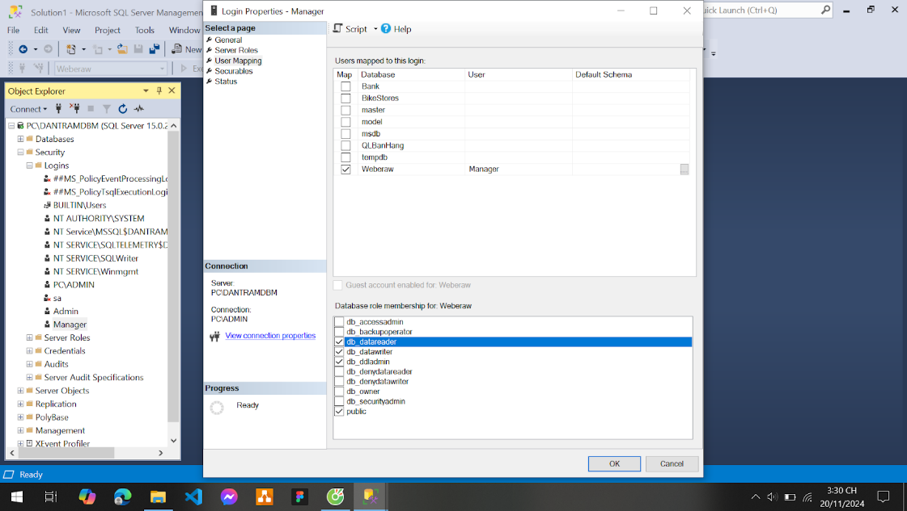

**Bước 4:** Thiết lập trạng thái

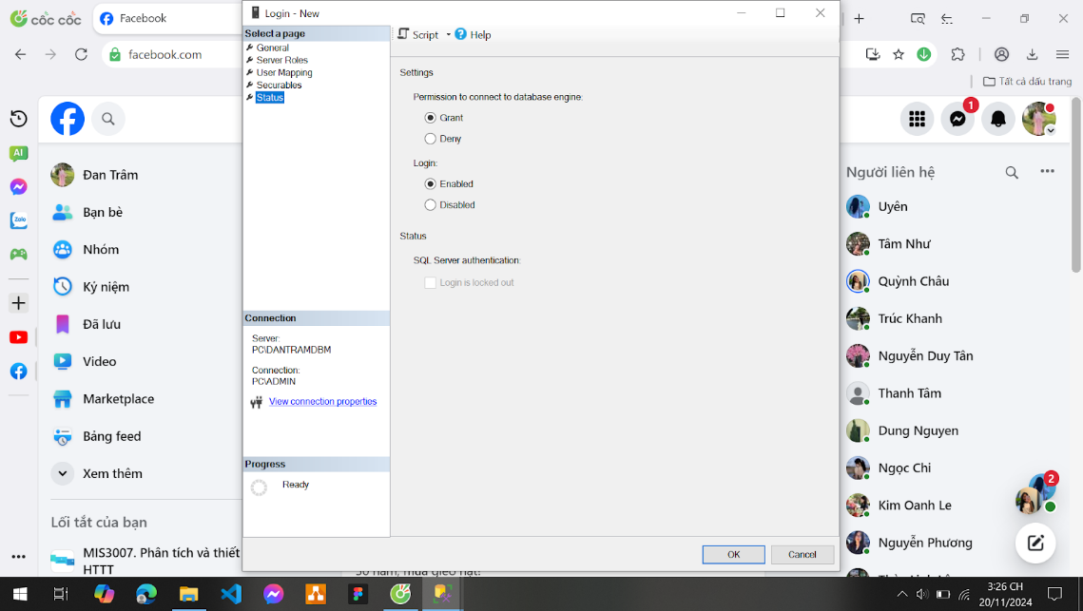

**Bước 5:** Test:

* Manager vào được tất cả các bảng

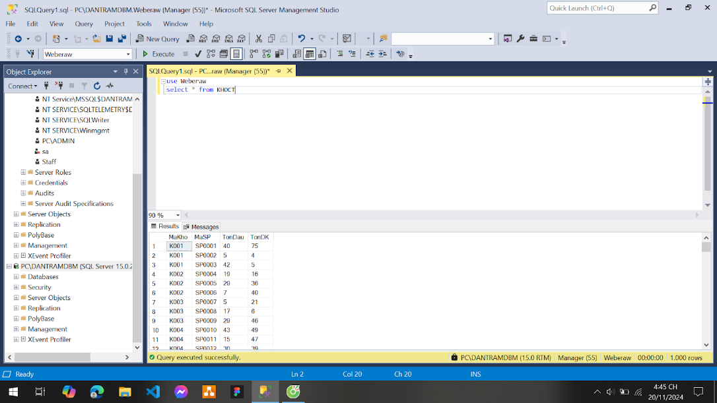

* Manager không backup được dữ liệu

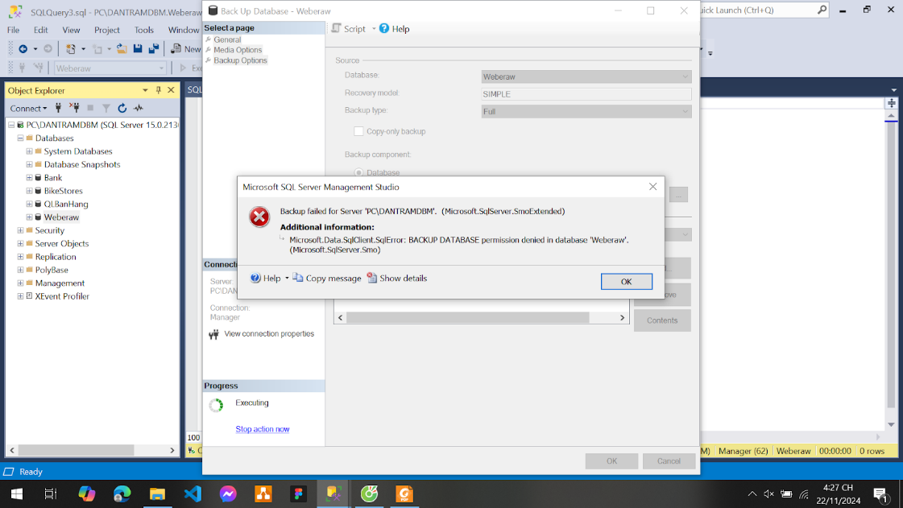

* 1. **Tạo tài khoản staff**

**Bước 1:** Tương tự như ở trên, chúng ta tiếp tục tạo tài khoản cho staff, mật khẩu: Nhanvien101@@@

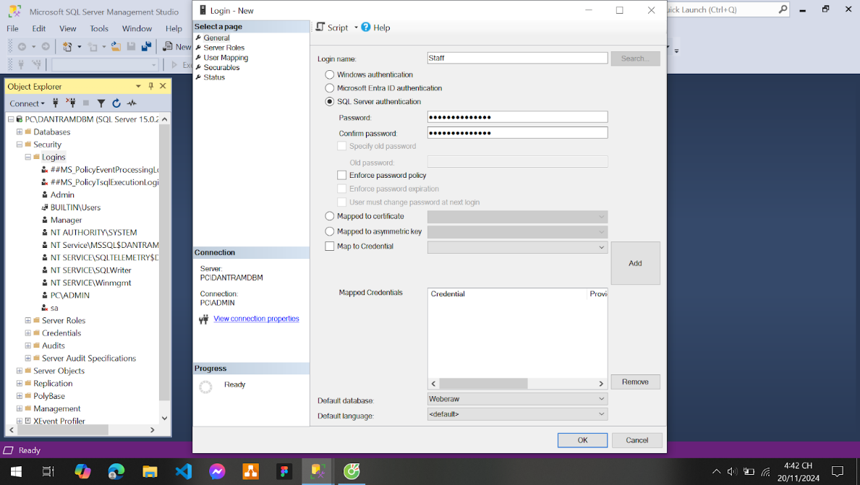

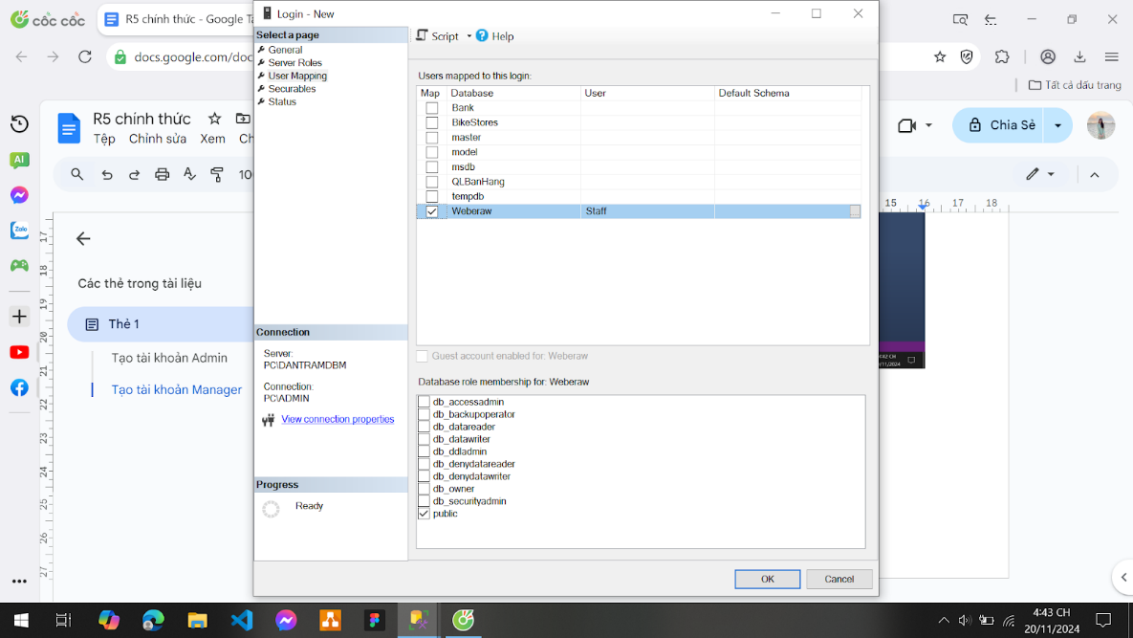

**Bước 2:** Phân quyền cho Staff. Ở đây, Role Staff đặc biệt hơn các role khác ở chỗ:

* Quyền truy cập vào các bảng hạn chế, Ở các bảng được quy định chỉ được Truy vấn và Nhập liệu trên các cột nhất định.
* Không cho phép xóa bản ghi trong database gốc vì thế không thể sài db_datawriter được.

Chính vì thế, mà Role Staff này sẽ sử dụng phương thức phân quyền User-Defined Permissions. Và cách thức phân quyền sẽ thông qua việc xây dựng View và Grant cho Role bằng code như hình sau:

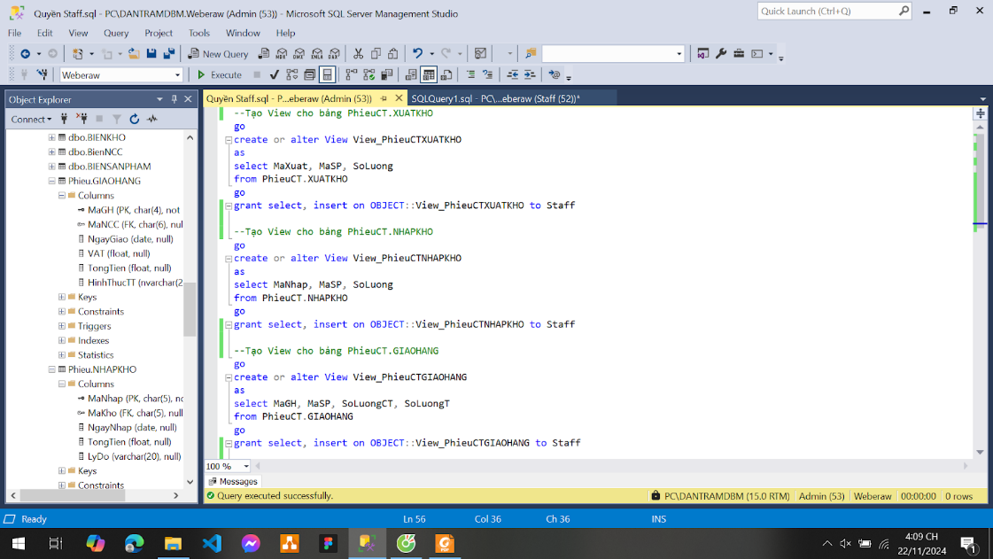

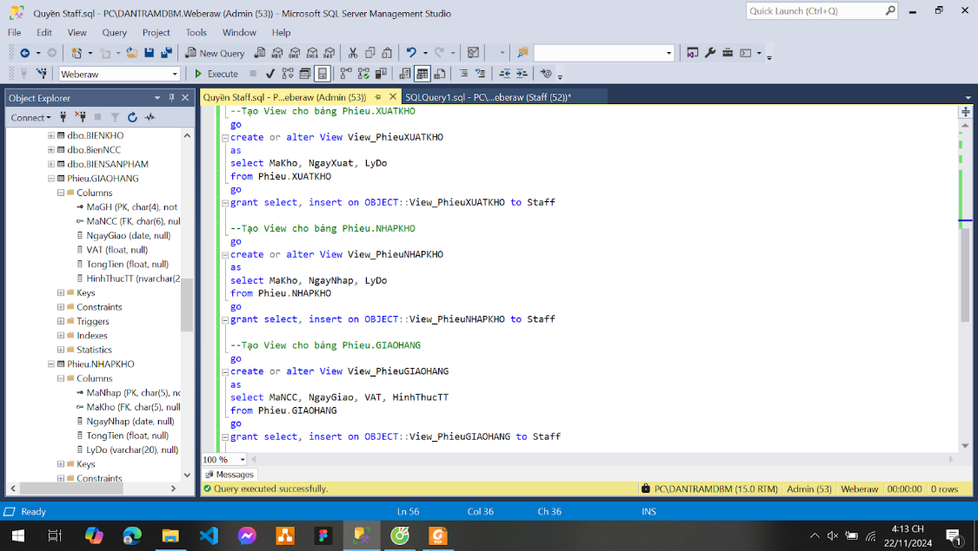

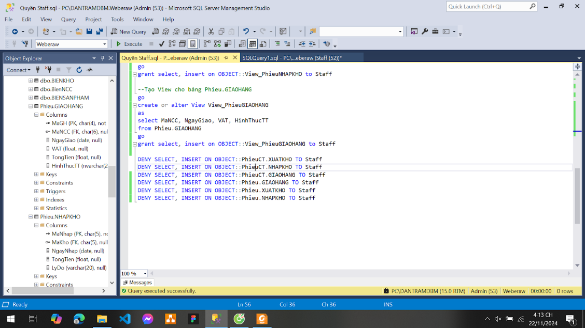

Như vậy cách hoạt động truy vấn và nhập liệu của Role Staff này sẽ thực hiện hoàn toàn trên View.

Với một cơ sở dữ liệu về quản lý kho, thì sẽ có rất nhiều máy chủ sử dụng Role Staff (Nhân viên). Chính vì thế việc sử dụng View ở đây cũng là một biện pháp cực kì hữu hiệu để phòng chống hiện trang **SQL Injection sẽ đề cập trong phần R8 của nhóm**.

Sở dĩ nói sử dụng View này cho các máy chủ nhân viên sẽ cực kì hữu hiệu trong việc chống lại SQL Injection bởi:

* Thứ nhất, các View này chỉ trả về các cột hoặc hàng cần thiết, giảm thiểu khả năng khai thác toàn bộ dữ liệu trong trường hợp nếu một Nhân viên có ý đồ xấu về việc khai thác dữ liệu của Quán cafe.
* Thứ hai, người dùng (Cụ thể hơn ở đây là Nhân Viên) có quyền truy cập View nhưng sẽ không được truy cập trực tiếp vào bảng cơ sở.
* Thứ ba, logic truy vấn và nhập liệu được gói gọn trong View, người dùng (Cụ thể hơn ở đây là Nhân Viên) chỉ cần tương tác với View mà không thể biết cấu trúc bảng cơ sở như thế nào.
* Test :

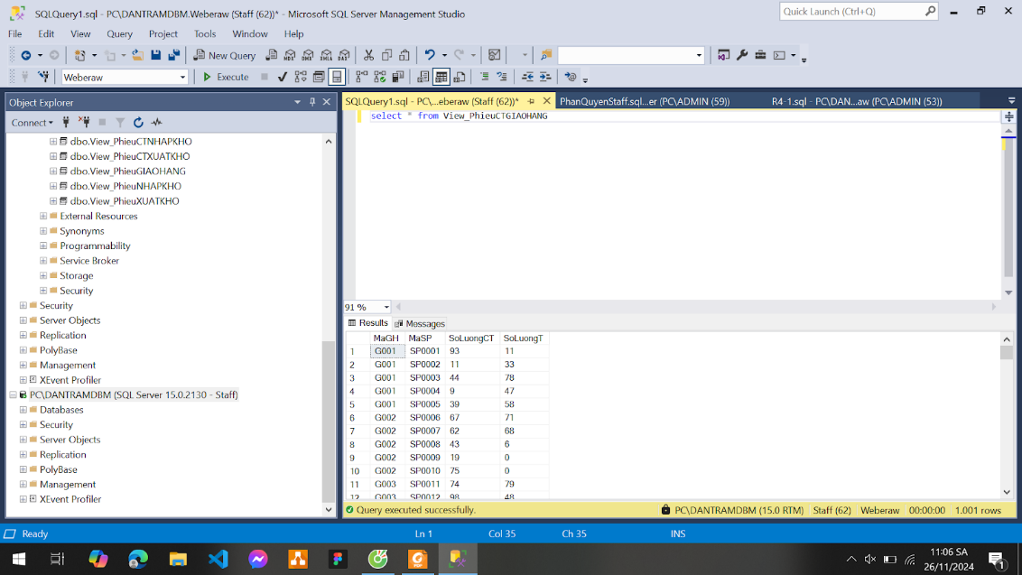

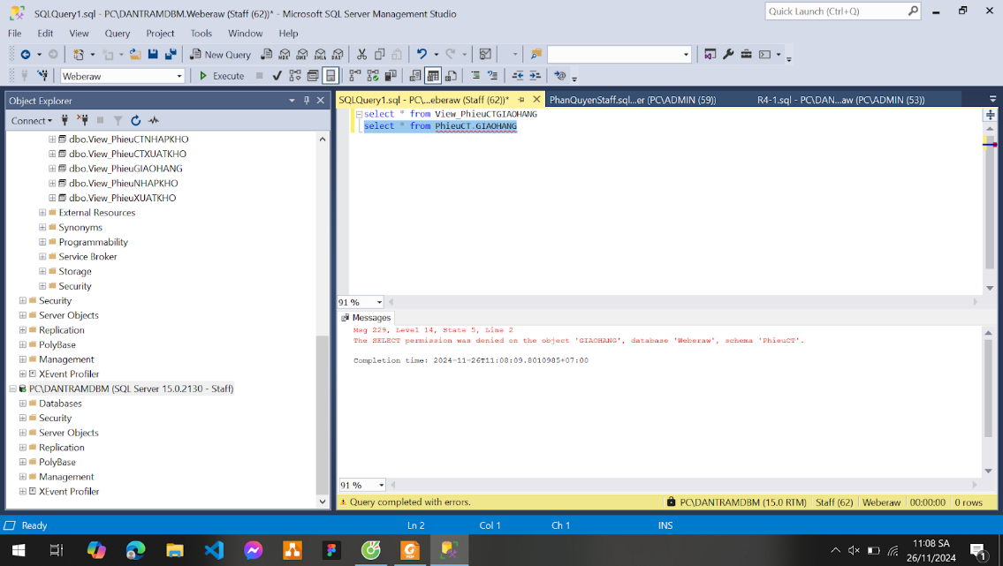

* Sau khi phân quyền cho nhân viên , thi nhóm quyết định thêm 3 trigger này vào phần R4.Nhập dữ liệu và xây dựng các module

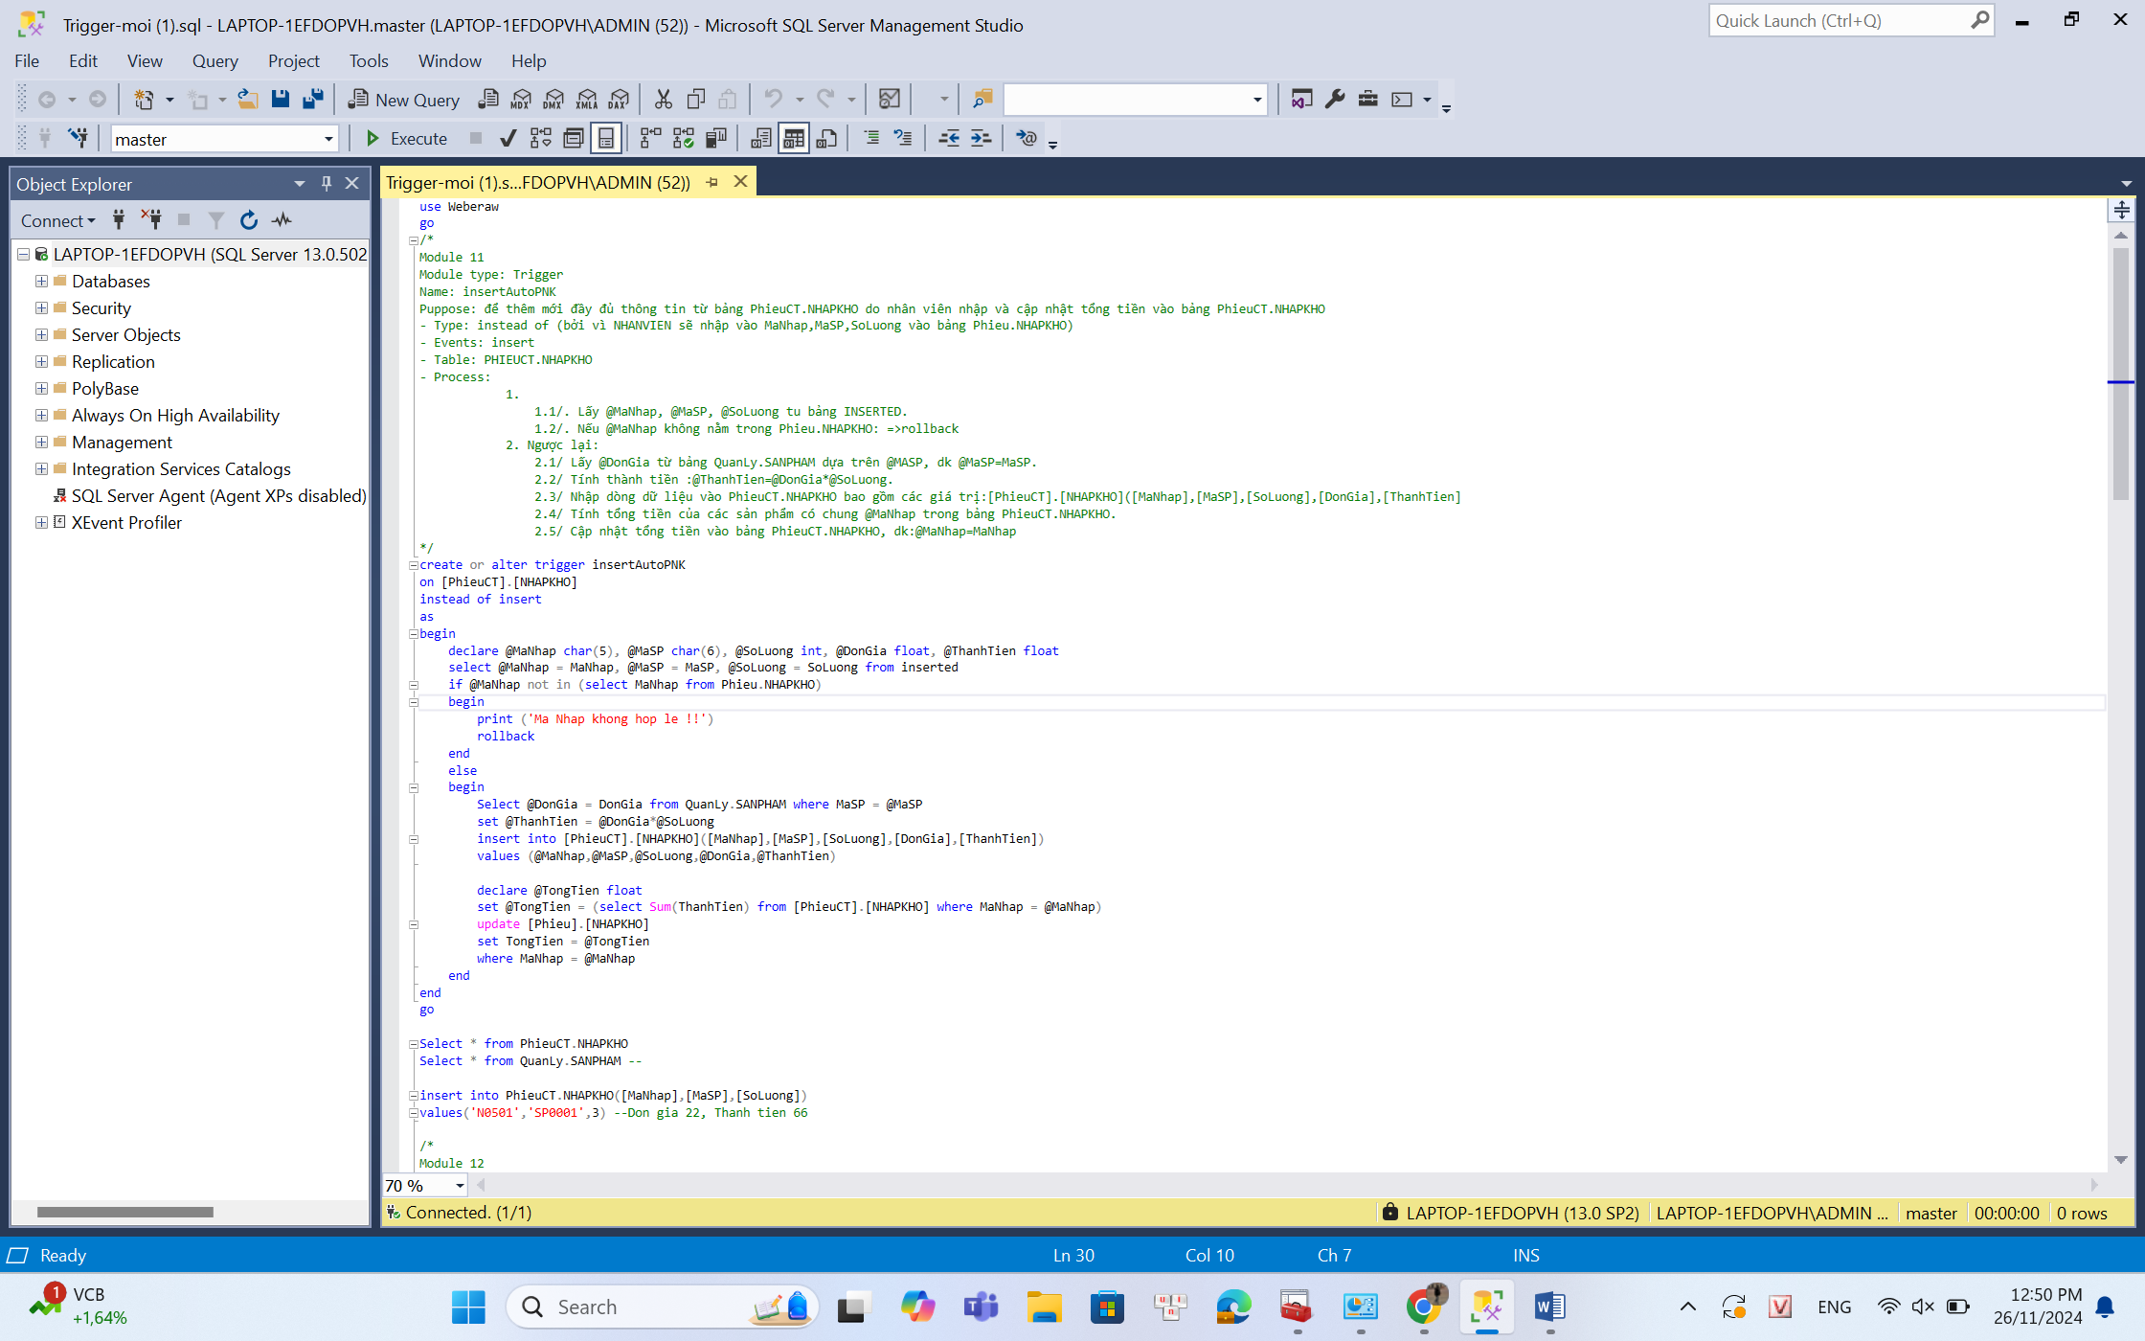

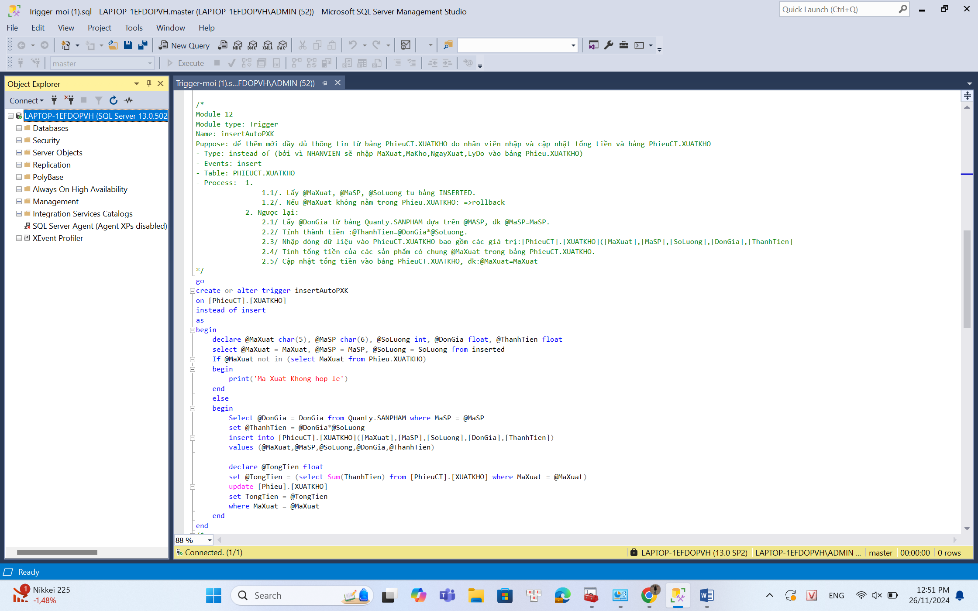

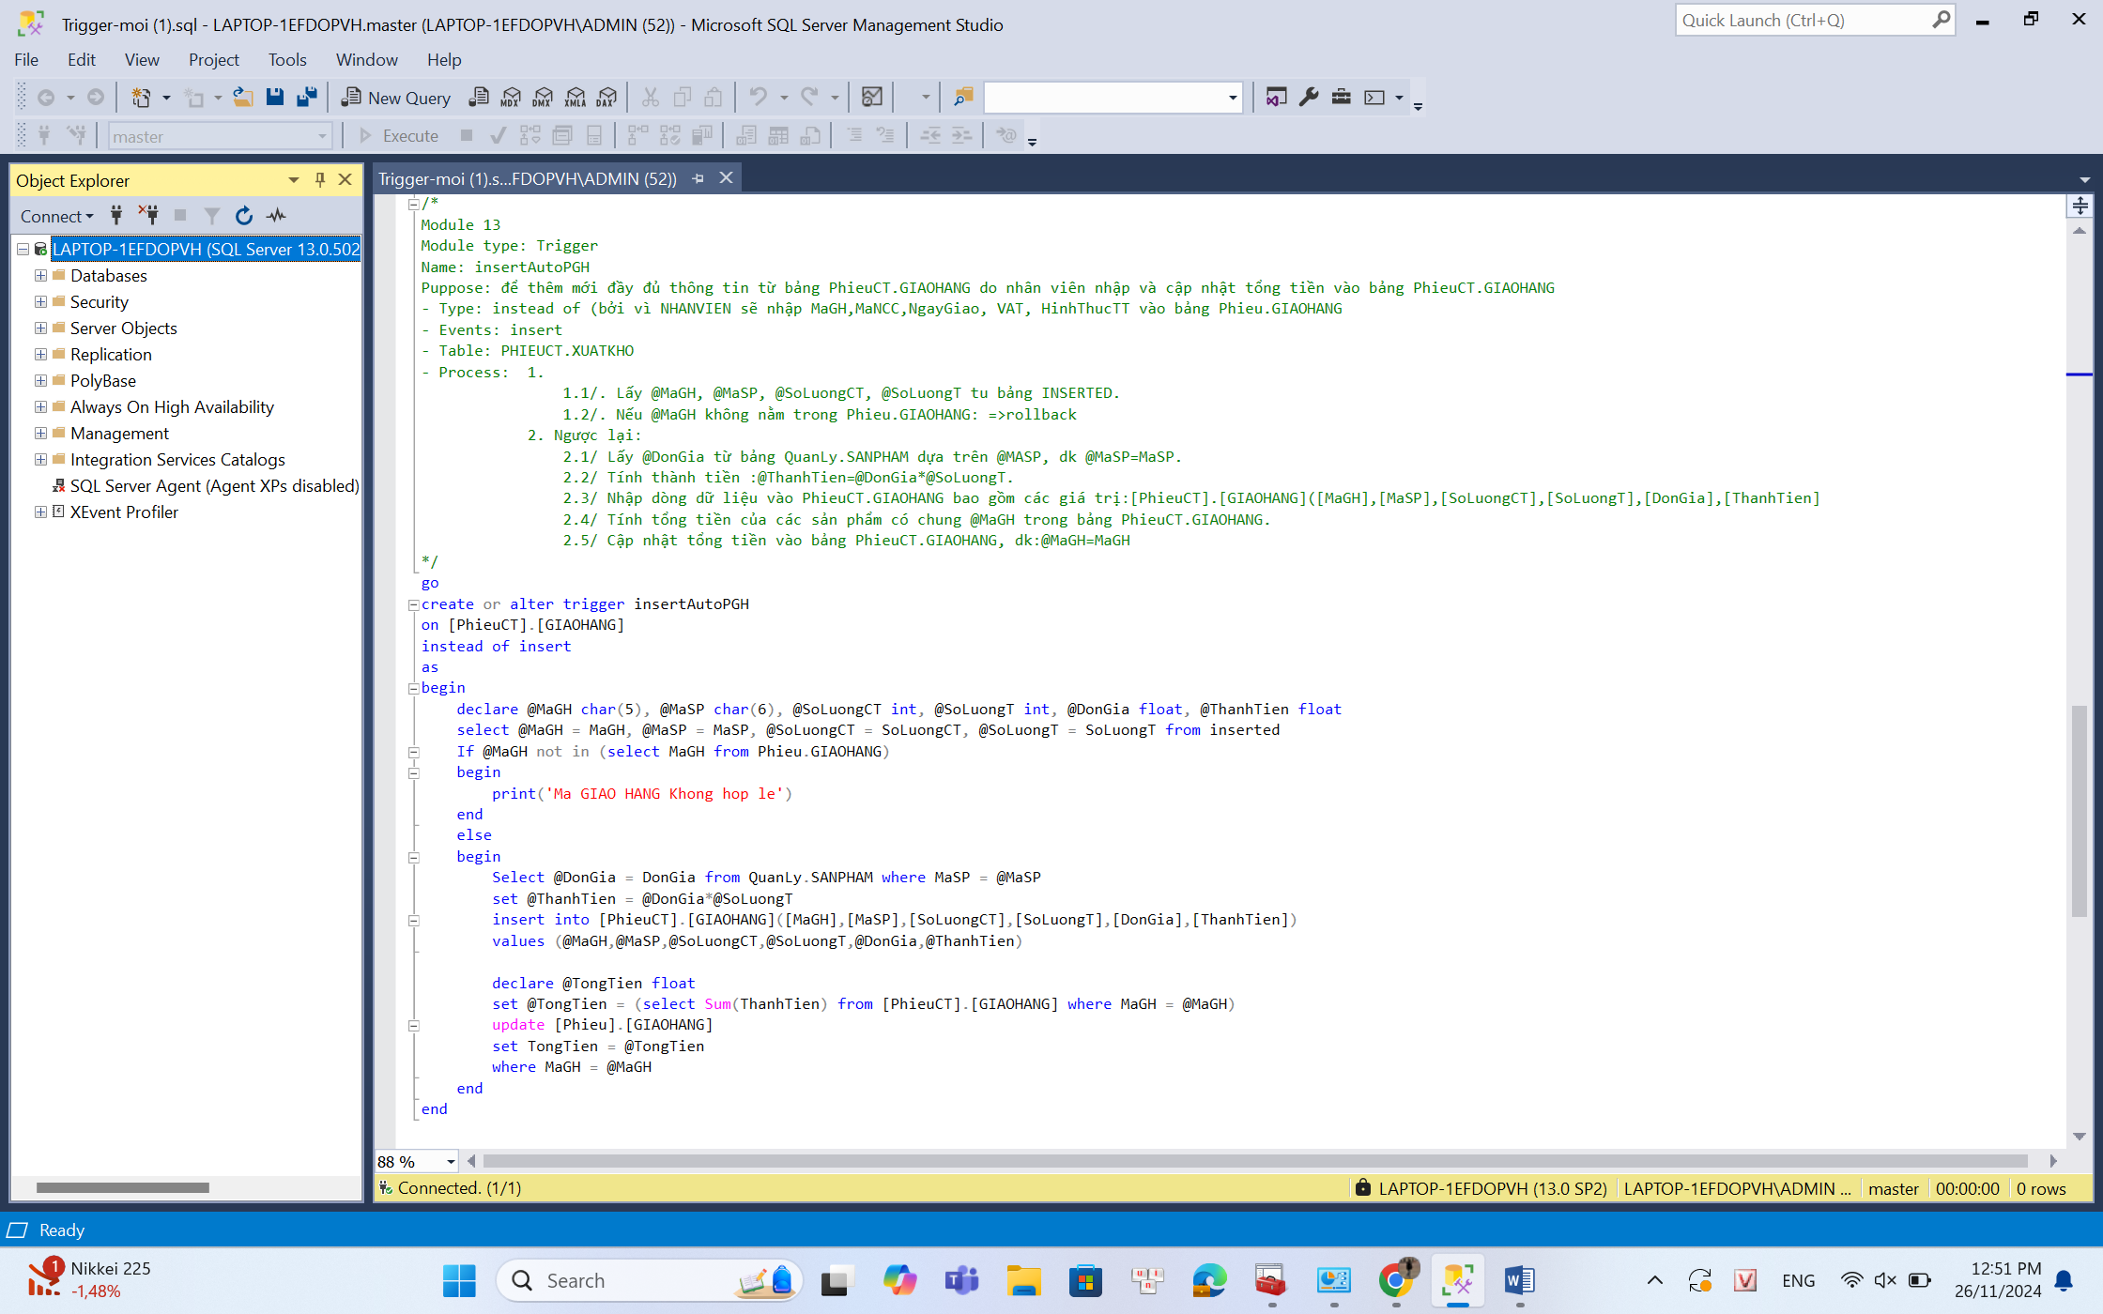

# **R6. BACKUP**

1. **Backup thủ công**

Có nhiều phương pháp backup như: full backup, differential backup, transaction log backup, file and file group backup, copy-only backup. Nhóm lựa chọn full backup

**Bước 1:** Vào Database, nhấn chuột phải Weberaw → Tasks → Back Up để lựa chọn thao tác backup

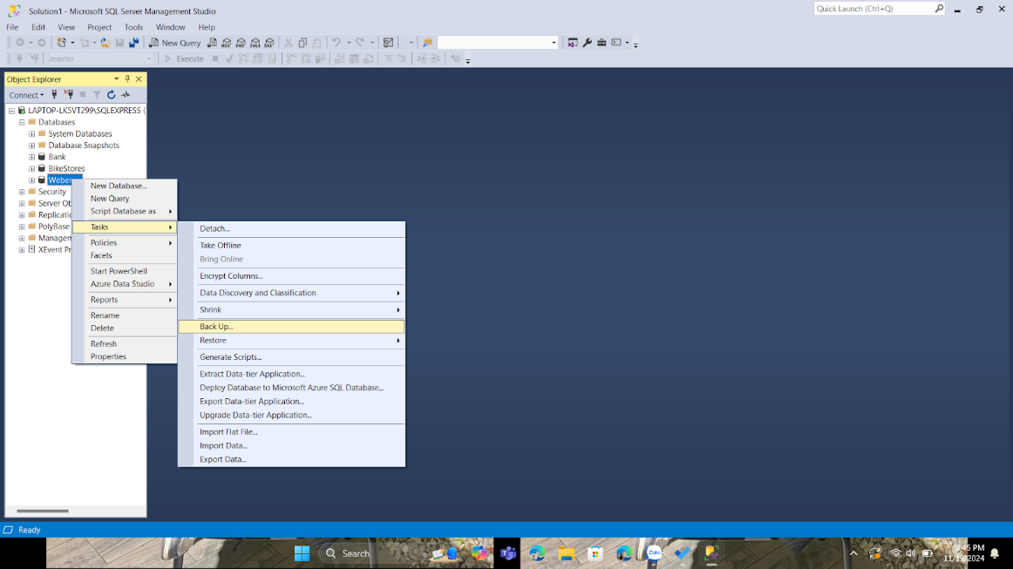

**Bước 2:** Thiết lập các tùy chọn Backup. Nhóm lựa chọn full backup để sao lưu toàn bộ dữ liệu

* Backup type:
* Full: sao lưu đầy đủ
* Differential: Sao lưu khác biệt. Chỉ backup dữ liệu thay đổi kể từ lần full backup trước đó. Chỉ được lựa chọn differential khi đã thực hiện ít nhất một lần trước đó.
* Back up to: Lưu vào ổ đĩa hoặc URL
* Disk
* URL

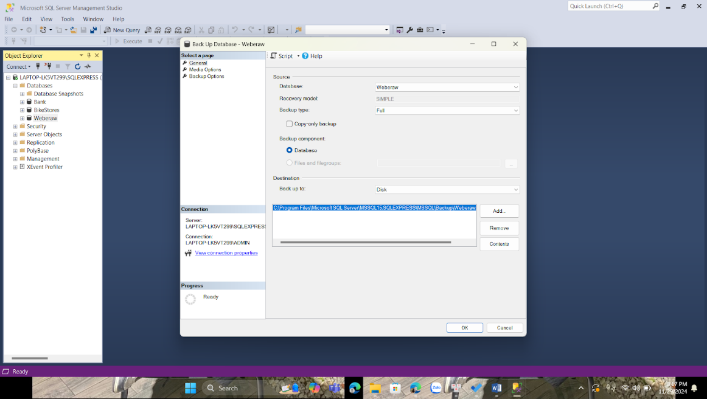

**Bước 3:** Chọn đường dẫn để lưu trữ

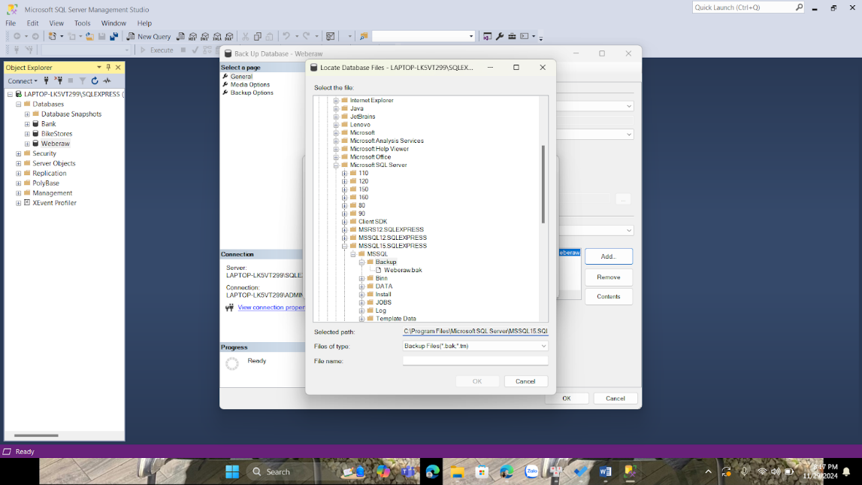

**Bước 4:** Hoàn thành backup

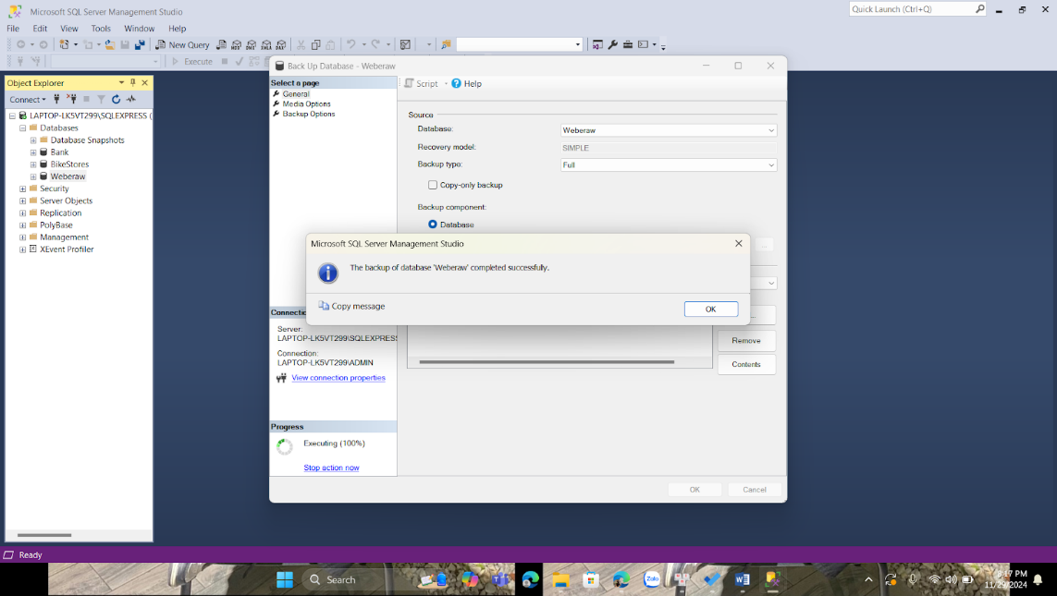

1. **Backup tự động**

Thời gian sao lưu: Thực hiện sao lưu vào 23h00 chủ nhật hàng tuần.

**Bước 1:** Bật SQL Server Agent đảm bảo luôn trong trạng thái hoạt động.

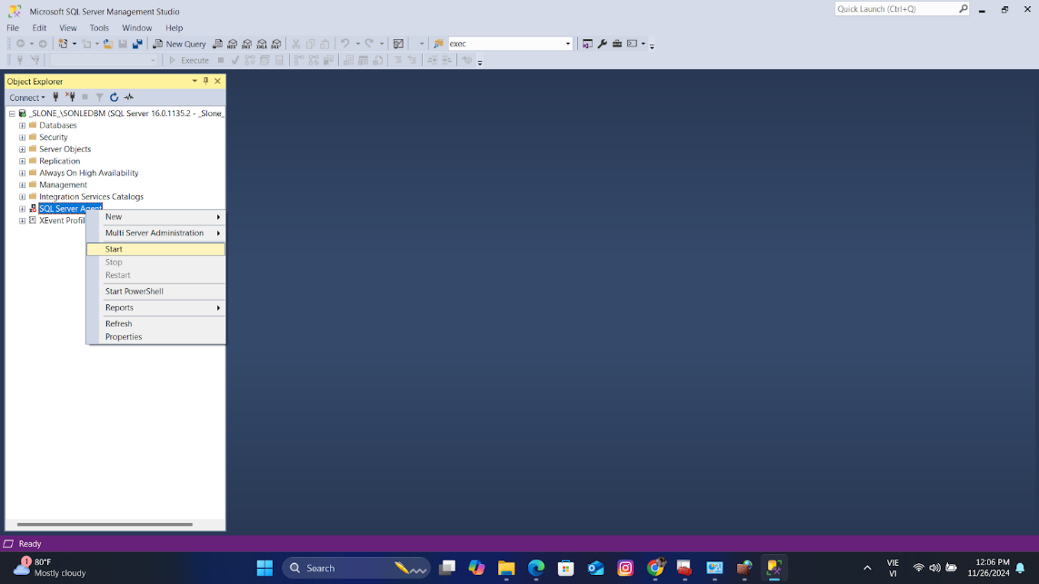

**Bước 2:** Tạo job mới

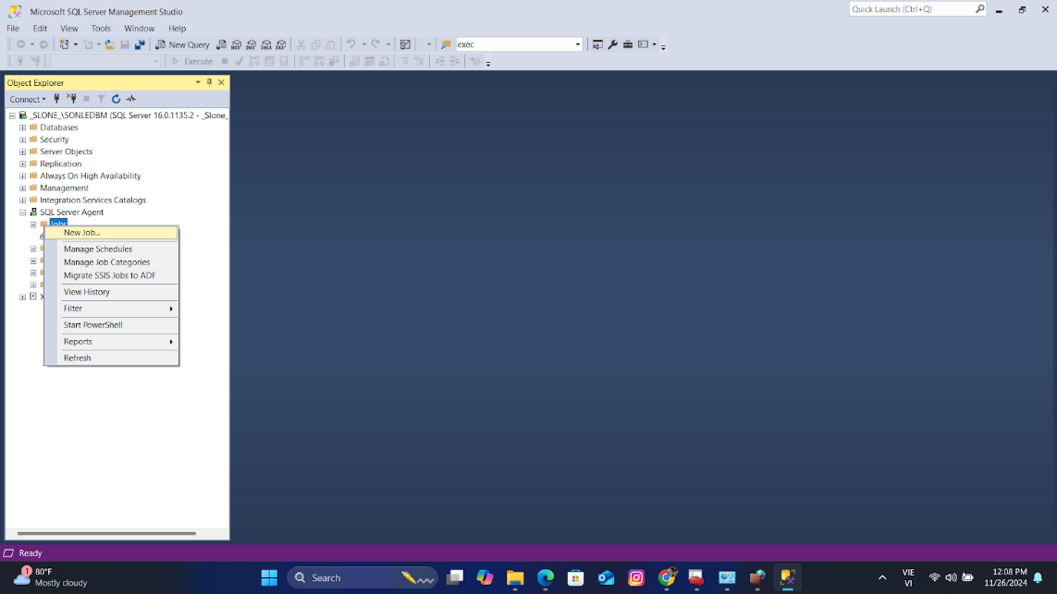

**Bước 3: Tạo các step trong job**

* General:
* Name: Weekly_FullBackup
* Owner: _SLONE_\sonle

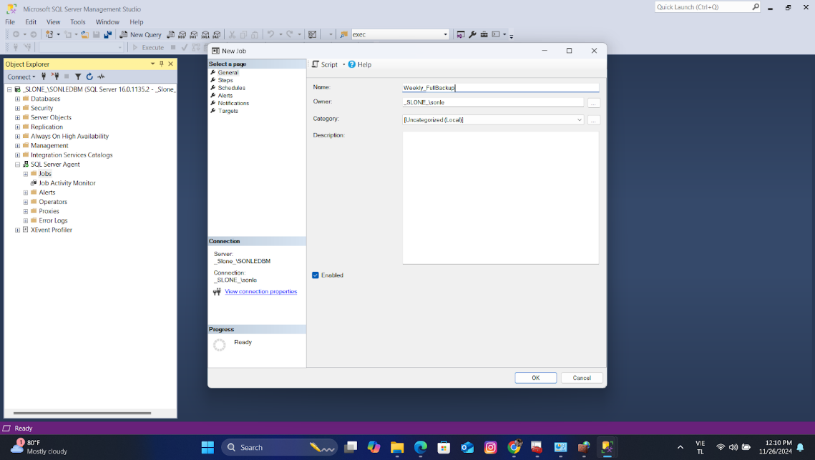

* Chọn steps → New

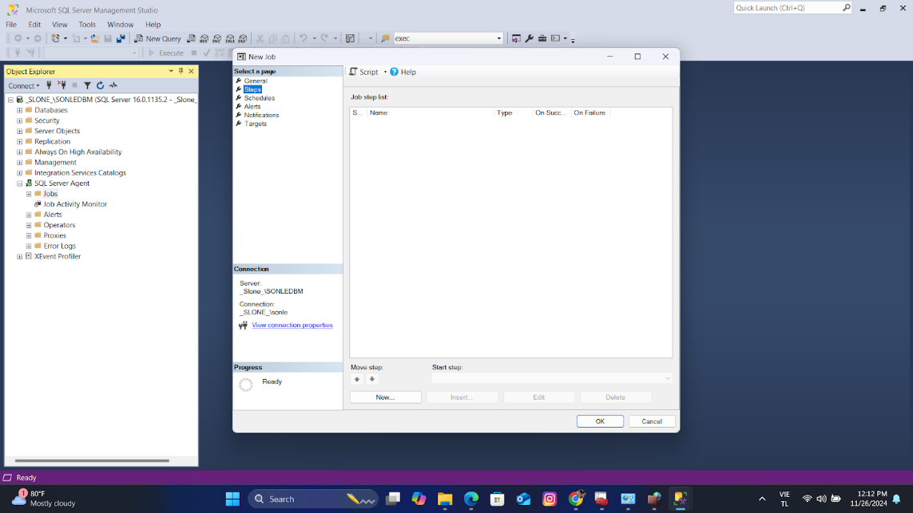

* New Job Step/General
* Step Name: Backup
* Type: Transact-SQL script(T_SQL)
* Database: Weberaw
* Command:

 BACKUP DATABASE Weberaw

 TO DISK = '' C:\Program Files\Microsoft SQL Server\MSSQL16.SONLEDBM\MSSQL\Backup\Weberaw.bak

 WITH FORMAT,

MEDIANAME = 'SQLServerBackups',

NAME = 'Full Backup of Weberaw';

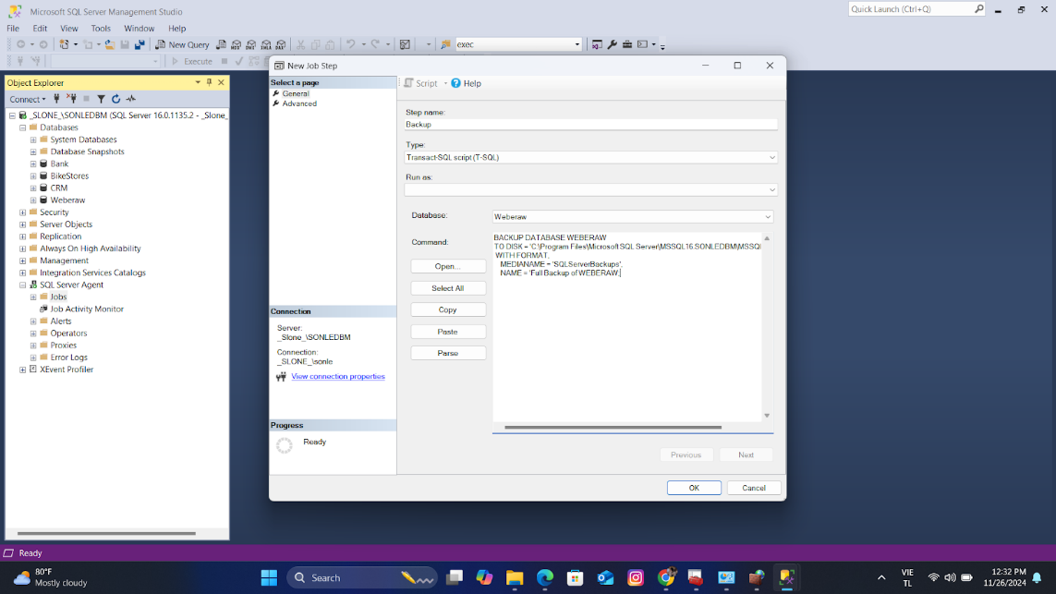

* Schedules → New: tạo một lịch trình backup tự động

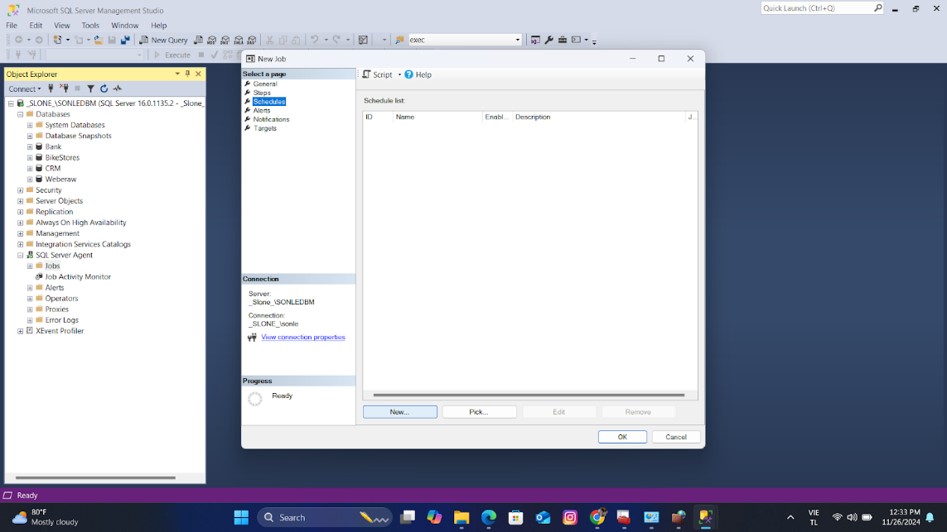

* Name: Weekly
* Schedules type: Reccuring
* Occurs: Weekly
* Recurs every: 1 on Sunday
* Occurs once at: 11:00:00 PM

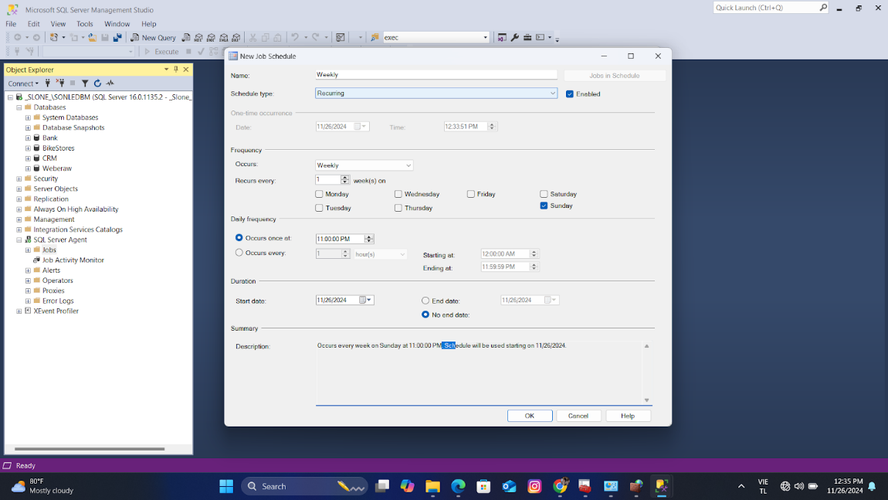

Hoàn thành backup  
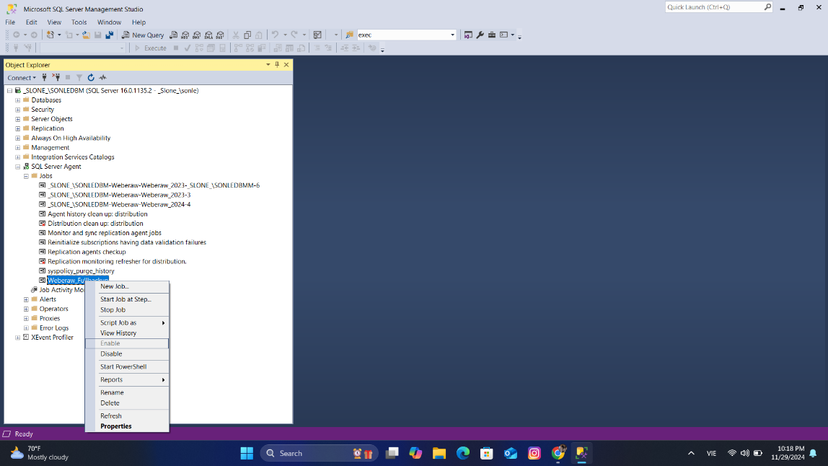

# **R7.PHƯƠNG ÁN GIẢI QUYẾT TỐT NHẤT CHO VẤN ĐỀN ĐẦY Ổ ĐĨA KHI LƯU TRỮ LƯỢNG DỮ LIỆU KHỔNG LỒ TRÊN CƠ SỞ DỮ LIỆU.**

1. **Giải thích lý do**

Nhóm chúng em sử dụng phương án Tạo filegroup để lưu trữ trên nhiều ổ đĩa kết hợp với Phân tán dữ liệu trên nhiều máy chủ để giải quyết tình huống sử lượng dữ liệu rất lớn, không đủ lưu trữ trong một ổ đĩa.

Lý giải cho lý do tại vì sao đây là phương án nhóm em cho là tốt nhất chính vì nó tận dụng được tối đa các ưu điểm của cả 2 phương pháp như sau:

* **Tạo filegroup trên nhiều ổ đĩa:** giúp tăng hiệu năng truy xuất dữ liệu, tối ưu hóa dung lượng lưu trữ, và giảm tải I/O trên từng ổ đĩa.
* **Lưu trữ trên nhiều máy chủ (database distribution):** cung cấp khả năng mở rộng quy mô theo chiều ngang (horizontal scaling) khi dữ liệu tăng trưởng nhanh, đảm bảo hệ thống luôn hoạt động ổn định và hiệu quả.

Cụ thể hơn về việc ưu điểm của hai phương pháp này như sau:

* 1. **Tạo filegroup để lưu trữ trên nhiều ổ đĩa**

Filegroup giúp giải quyết vấn đề lưu trữ cục bộ khi một ổ đĩa không đủ để chứa toàn bộ dữ liệu.

**Lợi ích của filegroup có thể kể đến như:**

* **Tăng hiệu năng truy cập dữ liệu:** Khi dữ liệu được phân bổ trên nhiều ổ đĩa, SQL Server có thể thực hiện các thao tác đọc/ghi đồng thời trên các ổ đĩa khác nhau, giảm tắc nghẽn I/O.
* **Tận dụng tối đa dung lượng ổ đĩa:** Dữ liệu được chia nhỏ và phân bổ trên nhiều ổ đĩa vật lý, giúp sử dụng hiệu quả toàn bộ dung lượng lưu trữ.
* **Quản lý linh hoạt:** Có thể di chuyển, sao lưu, hoặc mở rộng các tệp dữ liệu dễ dàng mà không cần thay đổi cấu trúc cơ sở dữ liệu.
  1. **Lưu trữ dữ liệu trên nhiều máy chủ (Database Distribution)**

Database Distributionlà kỹ thuật phân mảnh cơ sở dữ liệu thành nhiều phần nhỏ, mỗi phần được lưu trữ trên một máy chủ riêng biệt.

**Lợi ích của Database Distribution có thể kể đến như:**

* **Khả năng mở rộng mạnh mẽ (Horizontal Scaling):** Khi dữ liệu tăng trưởng vượt quá khả năng của một máy chủ, bạn chỉ cần thêm máy chủ mới và phân bổ dữ liệu (shard) cho máy chủ đó.
* **Phân tải công việc:** Các truy vấn và thao tác đọc/ghi được phân phối đều qua các máy chủ, giúp giảm tải cho từng máy chủ và cải thiện hiệu năng tổng thể.
* **Tăng khả năng chịu lỗi:** Nếu một máy chủ bị lỗi, các máy chủ khác vẫn có thể hoạt động bình thường, đảm bảo tính sẵn sàng của hệ thống.
  1. **Tại sao nên kết hợp cả hai giải pháp?**
* **Thứ nhất, vì nó đáp ứng cả nhu cầu cục bộ và phân tán:**
* **Filegroup** giải quyết bài toán lưu trữ cục bộ trên từng máy chủ, giúp tận dụng tối đa các ổ đĩa có sẵn.
* **Database Distribution** giải quyết bài toán mở rộng toàn hệ thống, đảm bảo hệ thống có thể phục vụ nhu cầu tăng trưởng dữ liệu trong dài hạn.
* **Thứ hai, vì nó tối ưu hiệu năng**: Dữ liệu được phân bổ trên nhiều ổ đĩa trong từng máy chủ, đồng thời được phân mảnh trên nhiều máy chủ khác nhau. Điều này giúp tối ưu hiệu năng cả ở cấp độ ổ đĩa lẫn cấp độ hệ thống phân tán.
* **Thứ ba, vì khả năng mở rộng linh hoạt của nó:**
* Khi ổ đĩa trong một máy chủ đầy, bạn chỉ cần thêm ổ đĩa mới và phân bổ dữ liệu qua filegroup.
* Khi máy chủ hiện tại không đủ sức chứa, bạn chỉ cần thêm máy chủ mới và tạo shard mới để lưu dữ liệu

1. **Các bước triển khai phương án**
   1. **Thực hiện Tạo FileGroup để phân nhỏ database nhằm lưu trữ trên nhiêu ổ đĩa khác nhau.**

**Bước 1:** Chỉnh sửa Database Weberaw và viết cú pháp thêm các filegroups vào Database

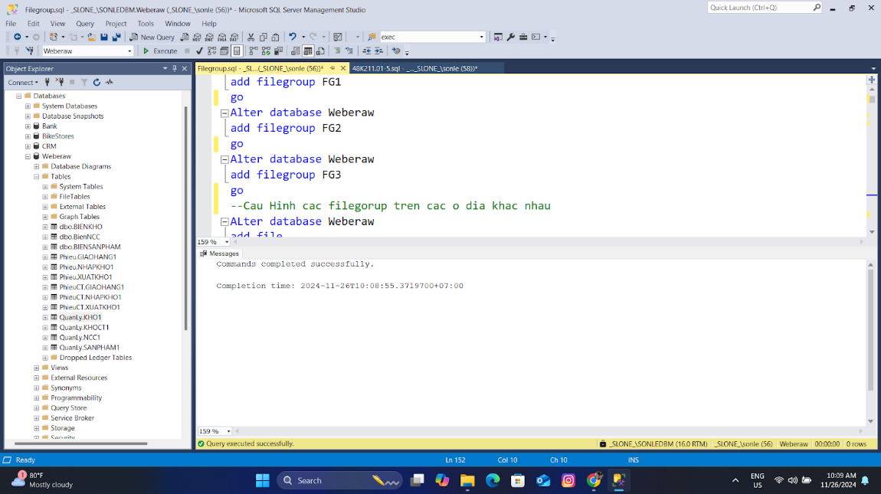

**Bước 2:** Thêm file đuôi “ndf”(tệp cơ sở dữ liệu thứ cấp) vào trong các filegroup. Cấu hình file bao gồm tên, tên đường dẫn lưu trữ ở các ổ đĩa khác nhau, dung lượng ban đầu, dung lượng tối đa, mức độ tăng trưởng dung lượng sau khi dung lượng ban đầu đầy vào các Groupfile.

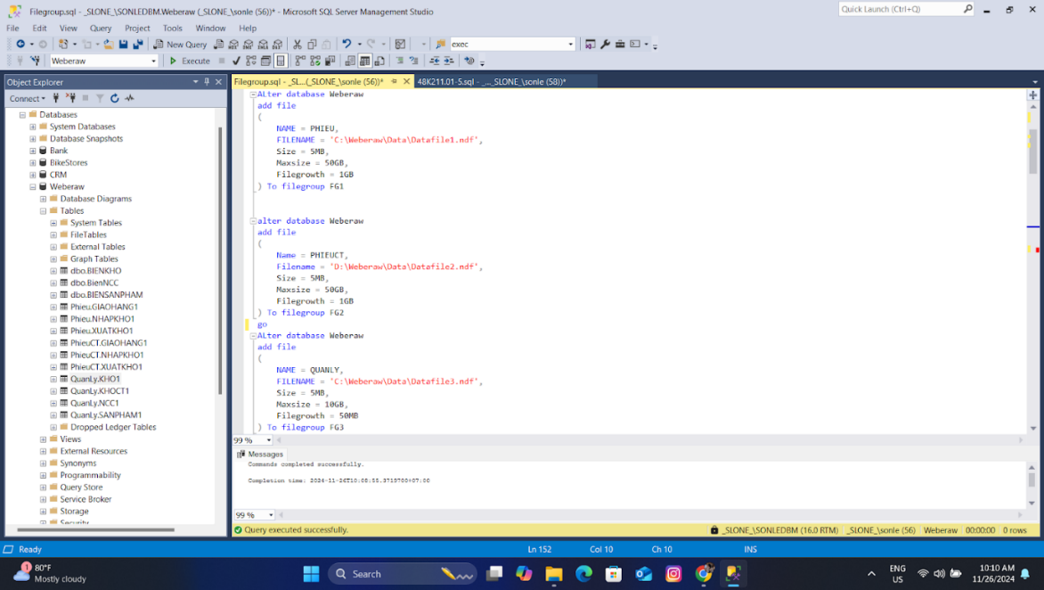

**Bước 3:** Tạo các table giống với Database cũ và lưu vào các filegroup cho phù hợp.

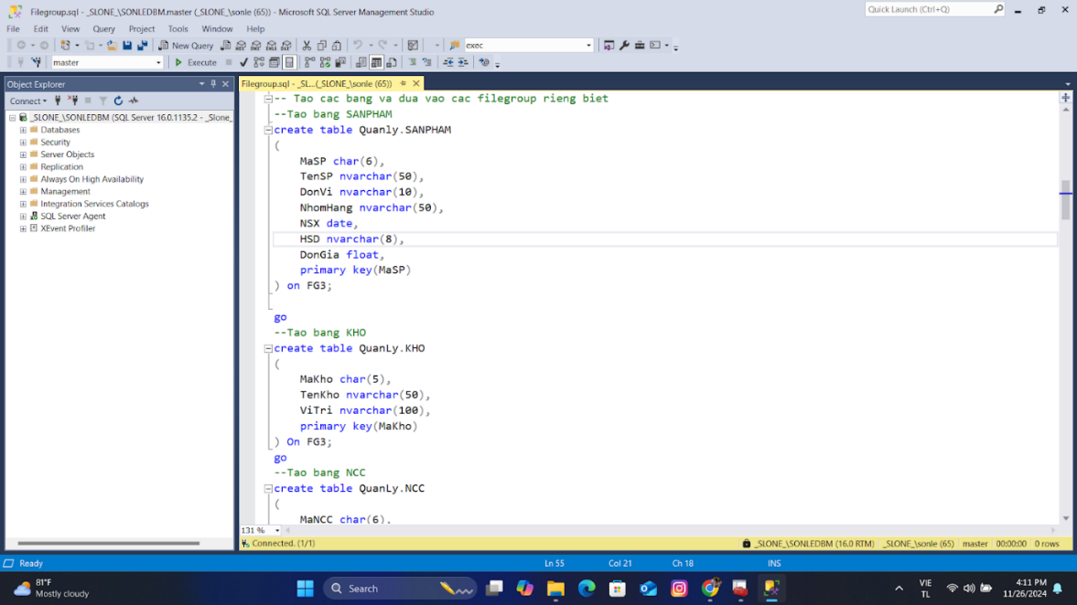

**Bước 4:** Truyền dữ liệu từ các bảng cũ vào trong bảng mới này.

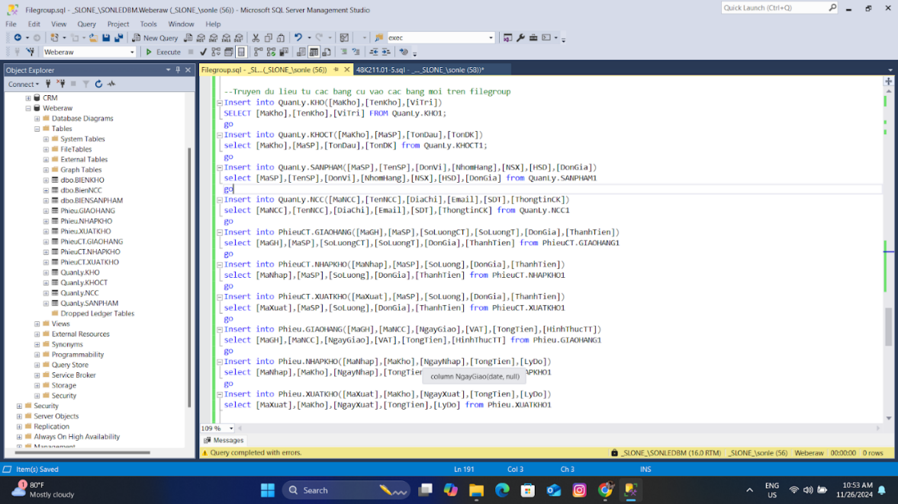

**Bước 5:** Sau khi truyền dữ liệu từ các bảng cũ vào trong bảng mới thì tiến hành xóa bảng cũ đi.

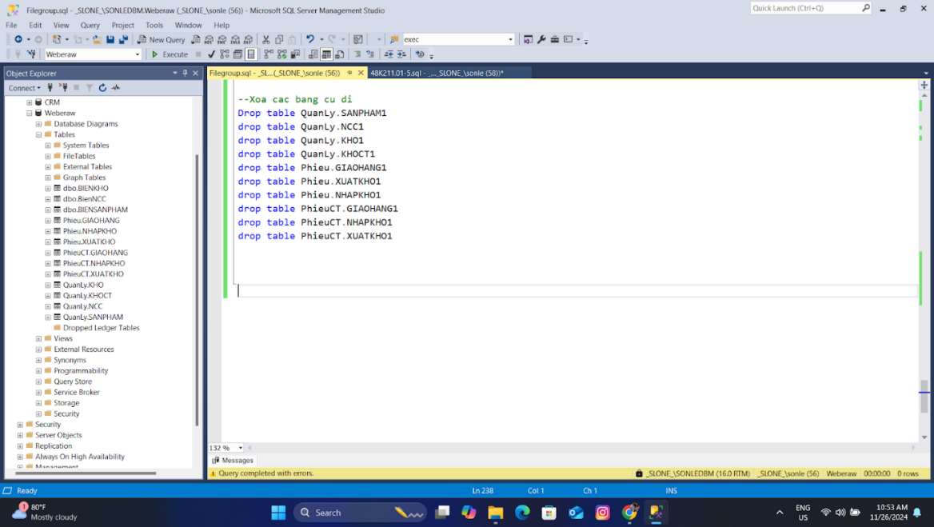

**Bước 6:** Sau khi xoá các bảng cũ đi chúng ta chạy lại các code của module có trong các bảng cũ, cũng như thiết lập quyền lại cho người dùng. Sau khi thiết lập lại xong tất cả, chúng ta chỉ cần truy vấn như bình thường, tuy nhiên lúc này dữ liệu đã được phân tán ở các ổ đĩa khác nhau theo chúng ta thiết lập rồi. Trường hợp nếu muốn kiểm tra Dung lượng sử dụng và dung lượng còn lại của filegroup để dễ dàng kiểm soát thì t có thể vào trong File Explorer và tìm đến filegroup dựa trên đường dẫn ban đầu lúc chúng ta thiết lập, hoặc có thể các dòng code phía bên dưới để kiểm tra trực tiếp trên SQL server.

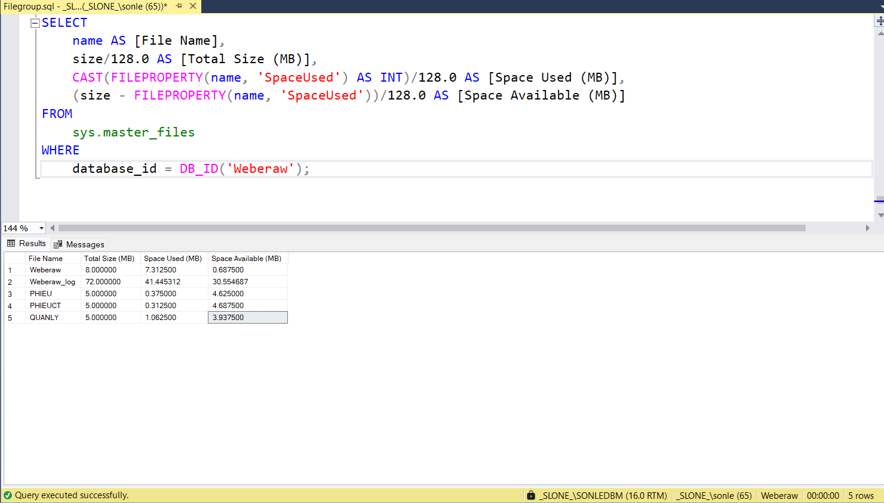

(Nhóm em tạo 3 filegroup tương ứng lưu trữ các bảng ở 3 schema bao gồm PHIEU, PHIEUCT, QUANLY )

* 1. **Thiết lập Database Distribution trên nhiều máy chủ.**

**Chú ý:** Để thiết lập Database Distribution bằng replication thì các Server phải được kích hoạt feature SQL Server Replication trong quá trình thiết lập Server. Ngoài ra, Server cũng được yêu cầu phải tạo tài khoản ‘sa’ và các máy phải được kết nối chung của 1 network.

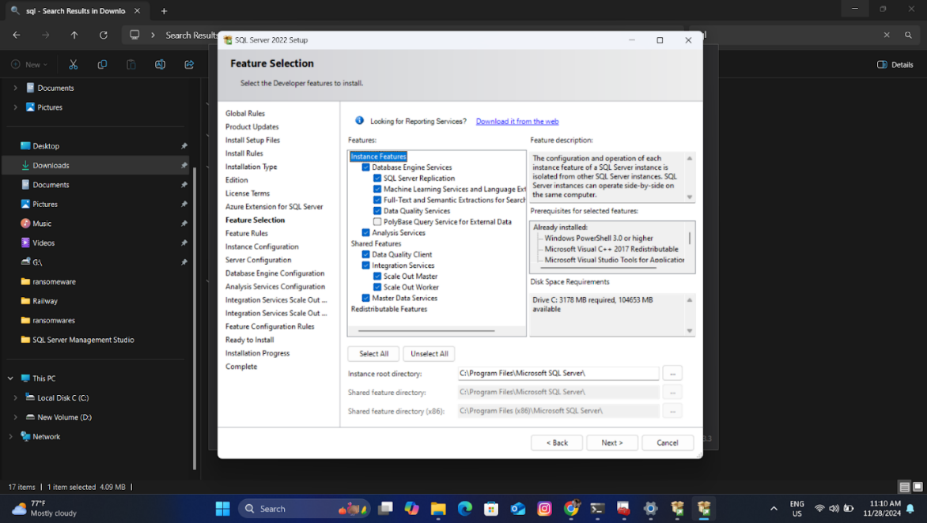

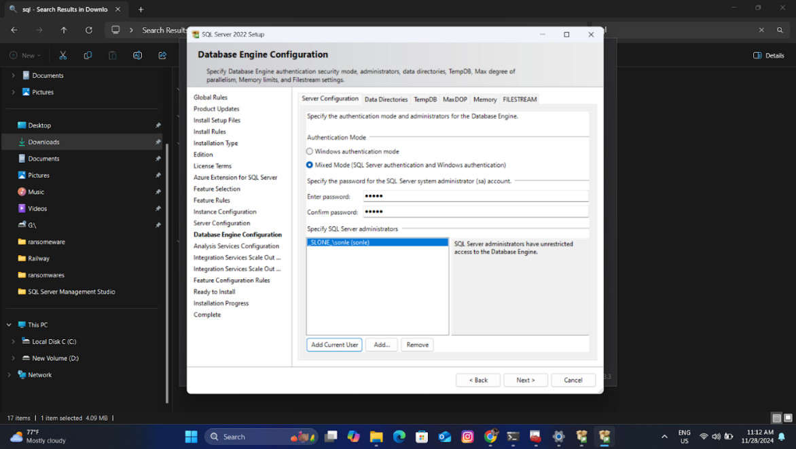

* + 1. **Thiết lập môi trường trên các máy chủ: <Tất cả các máy đều làm>**

**Bước 1:** Vào Ứng dụng SQL Server Configuration, Ở mục SQL Server Server Browser thiết lập trạng thái Running:

* Chọn **SQL Server Browser → Properties → Service → Start Mode → Automatic → Log On → Start → OK**
* Bên dưới là kết quả có được

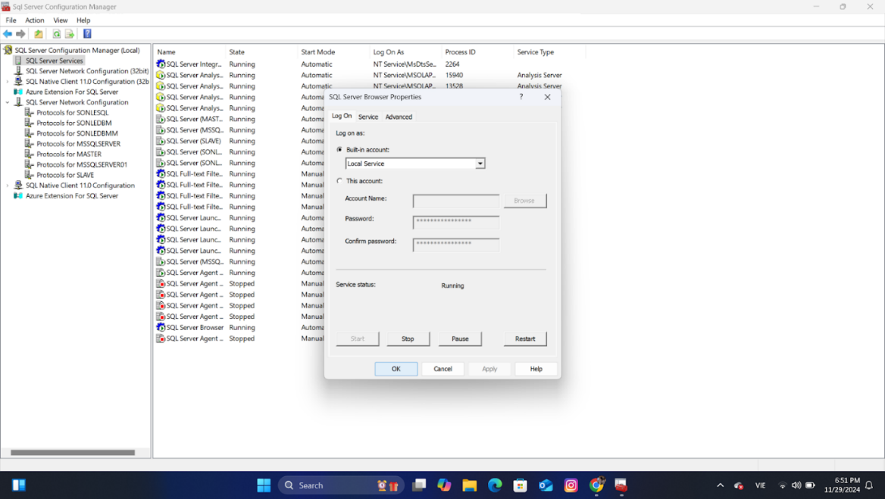

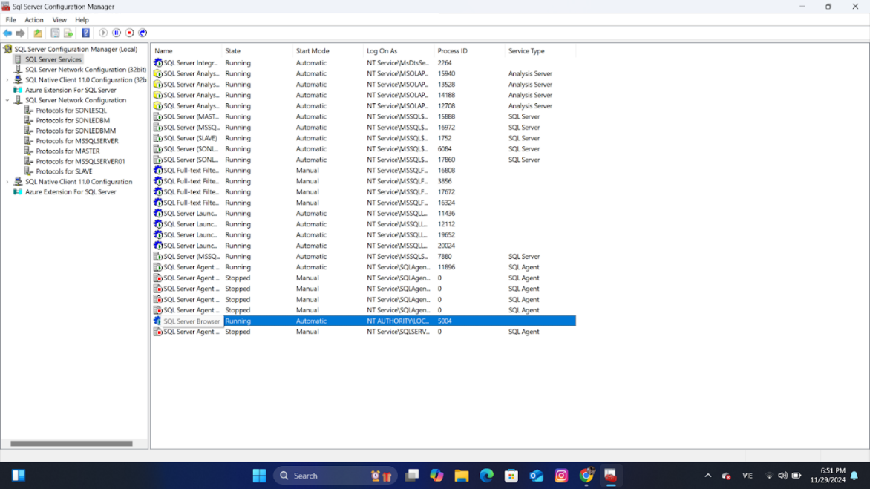

**Bước 2:** Chuyển đến **SQL Server Network Configuration** -> Protocols for MASTER (Chọn server mà mình sử dụng trong xuyên suốt báo cáo)

**Bước 3:** Kiểm tra xem các Protocol đã được Kích hoạt (trên server  MASTER) hay chưa, nếu chưa thì kích hoạt thì kích hoạt các protocol lên. Riêng ở phần Protocol TCP/IP sau khi kích hoạt thì Chọn **Properties** sau đó set tất cả các TCP Port là 1433 để cho phép kết nối từ xa.

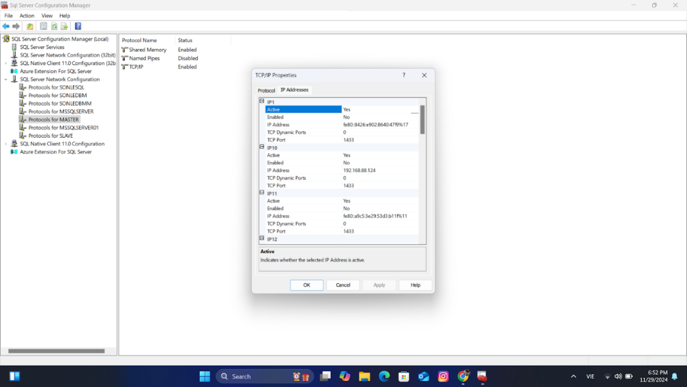

**Bước** 4: Sau khi kích hoạt toàn bộ protocol và Mở cổng 1433 của TCP/IP thì chúng ta tiếng hành restart lại máy chủ của SQL Server (MASTER) trong mục SQL Server Services.

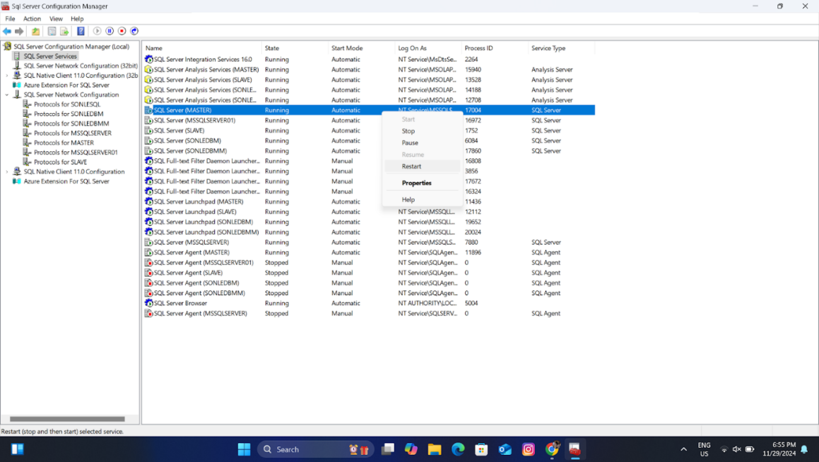

**Bước** 5: Cuối cùng, đảm bảo SQL Server Agent (MASTER) đang chạy, nếu chưa chạy thì click vào **Properties** và Start chương trình sau đó OK. Kết thúc thiết lập trên Configuration.

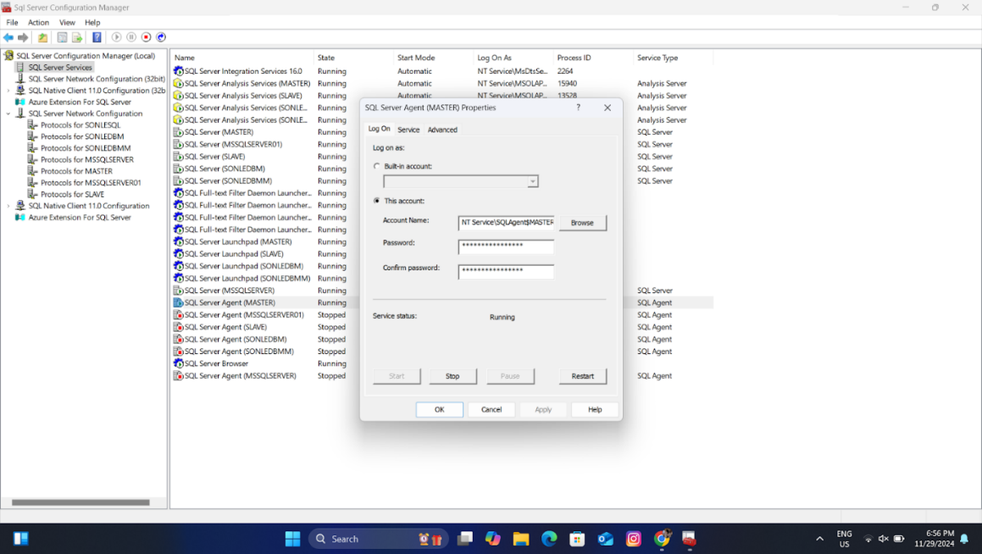

**Bước 6:** Sau khi Thiết lập trên Configuration xong ta tiến hành mở Windows Defender bằng cách mở Control Panel -> Windows Firewall -> Advanced settings. Sau đó ở mục Inbound Rules thiết lập New Rule -> Dùng TCP -> Nhập local Port: 1433. Cuối cùng cho phép connection bấm Ok. Bấm Next đến lúc yêu cầu Nhập Name rule thì mình nhập Name và Finish.

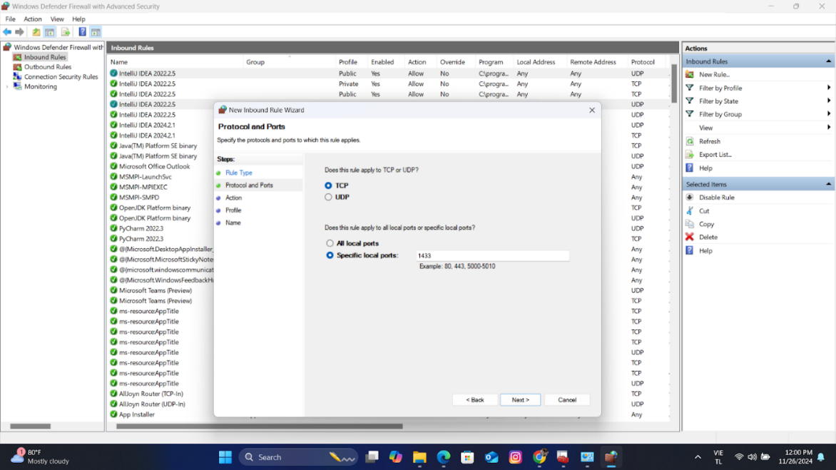

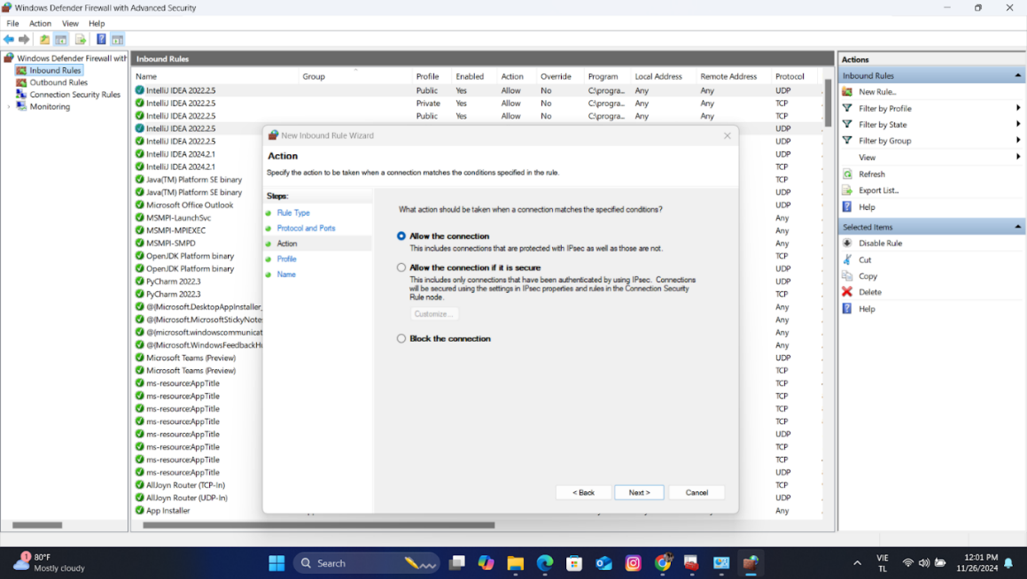

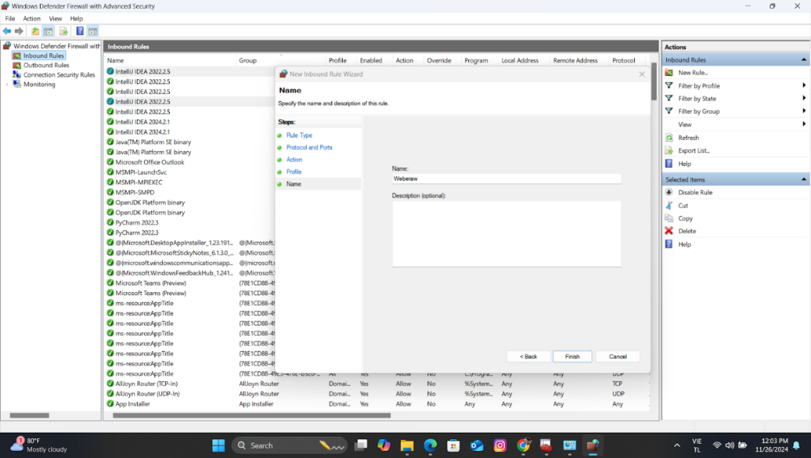

**Bước** 7:Thiết lập Outbound rule tương tự như Inbound Rule.

**Bước** 8: Lấy địa chỉ IP từ máy liên kết (Client hay Subscriber) -> Mở CMD -> Nhập ipconfig -> Lấy địa chỉ IPv4. có Port là 1433 vậy sẽ có Server name như sau: 172.20.10.3, 1433

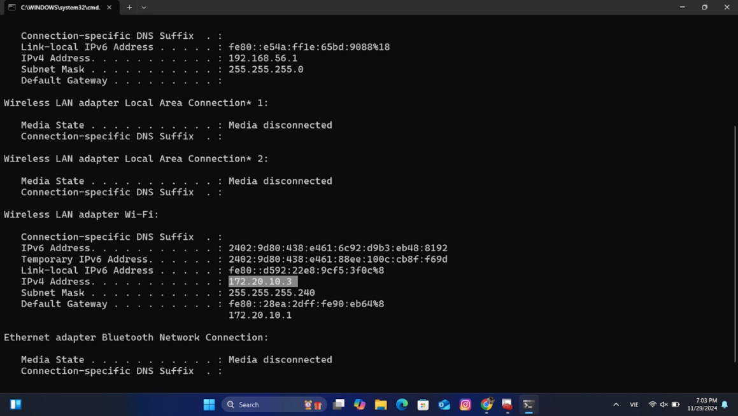

* + 1. **Trong màn hình SQL Server**
       1. **Cấu hình Replication để phân tán:**

**Bước 1:** Ở màn hình phụ Object Explorer chọn chuột trái vào thư mục Replication và chọn Configure Distribution… Sau đó bấm next ở màn hình phụ cho đến khi đến đoạn nhập đường dẫn thì dừng lại

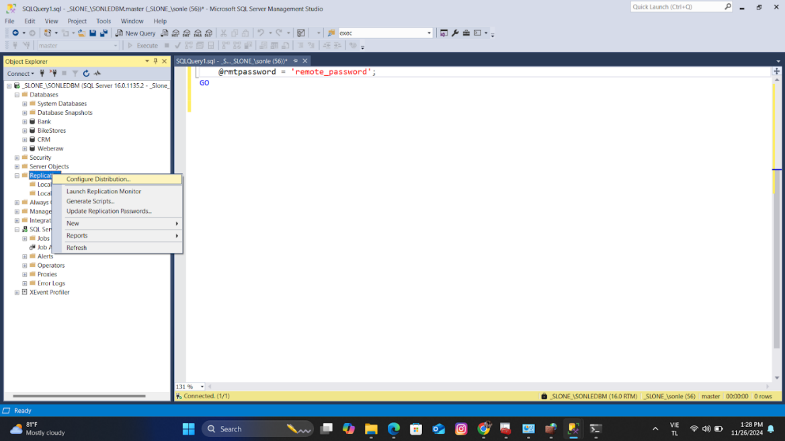

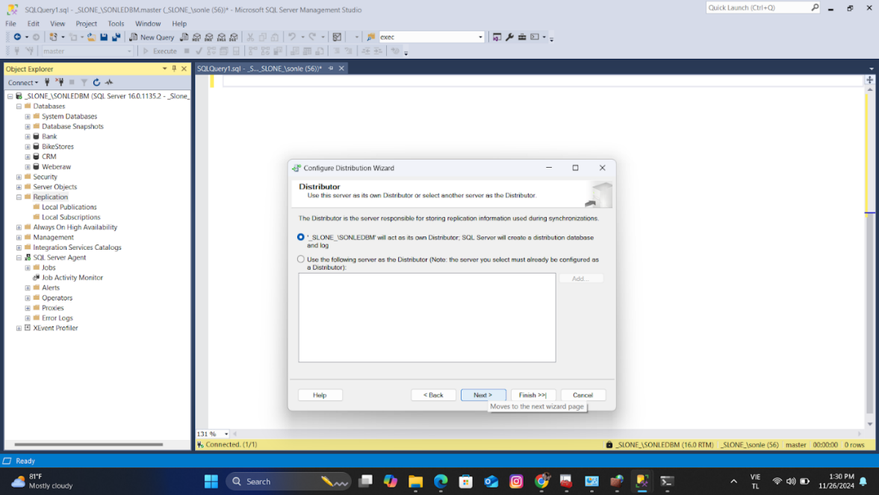

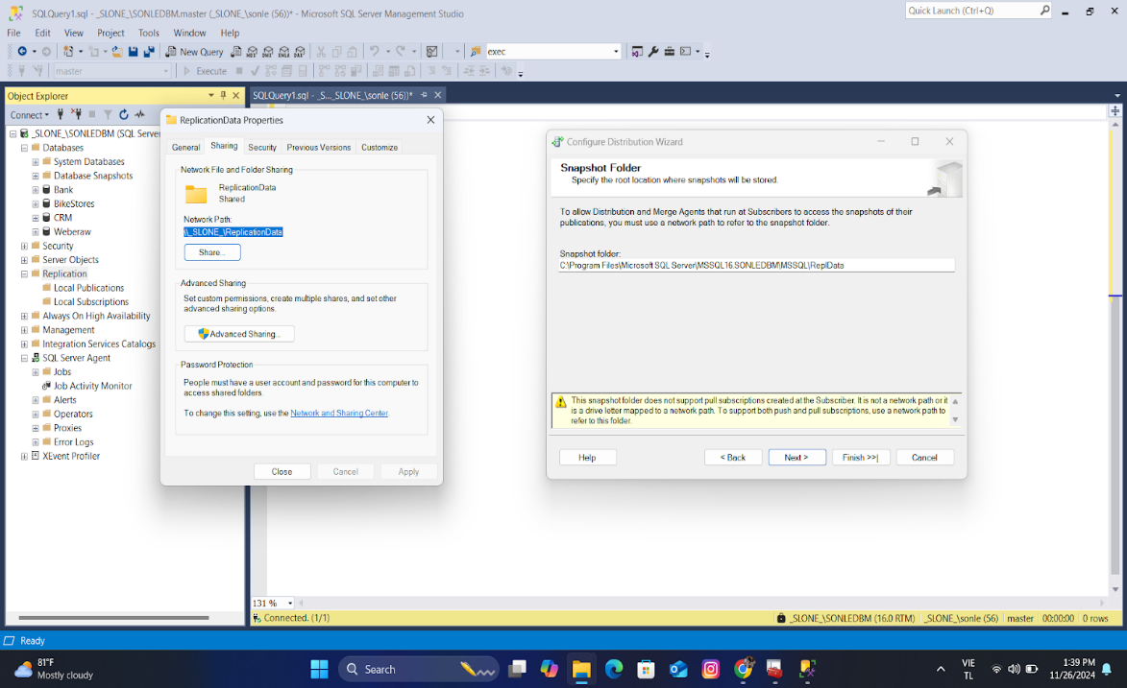

**Bước 2:** Vào File Explorer trên máy tính. Tiếp theo tạo một thư mục ReplicationData trên ổ đĩa trống bất kì -> bấm vào properties   -> sharing -> share.. -> everyone -> add -> chuyển thành quyền read/write. Sau đó copy đường dẫn của folder ReplicationData sang dán vào đường dẫn snapshot folder bên cạnh như hình ảnh trên. Cuối cùng next đến khi finish.

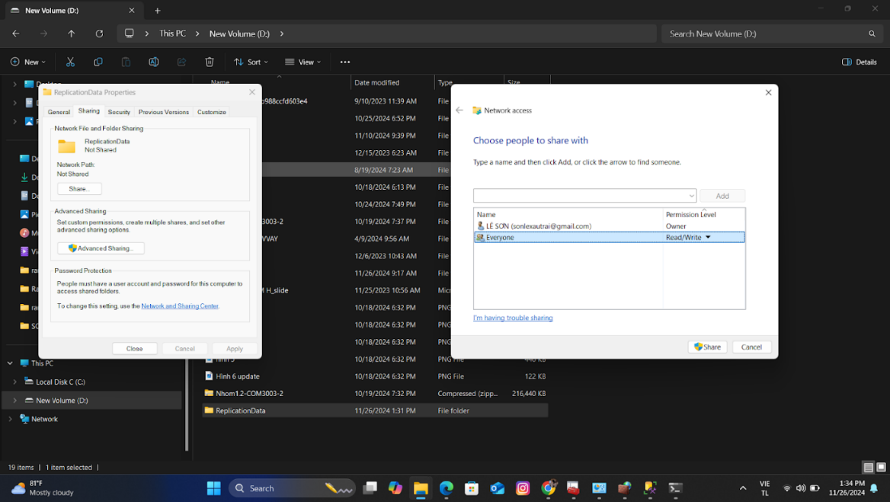

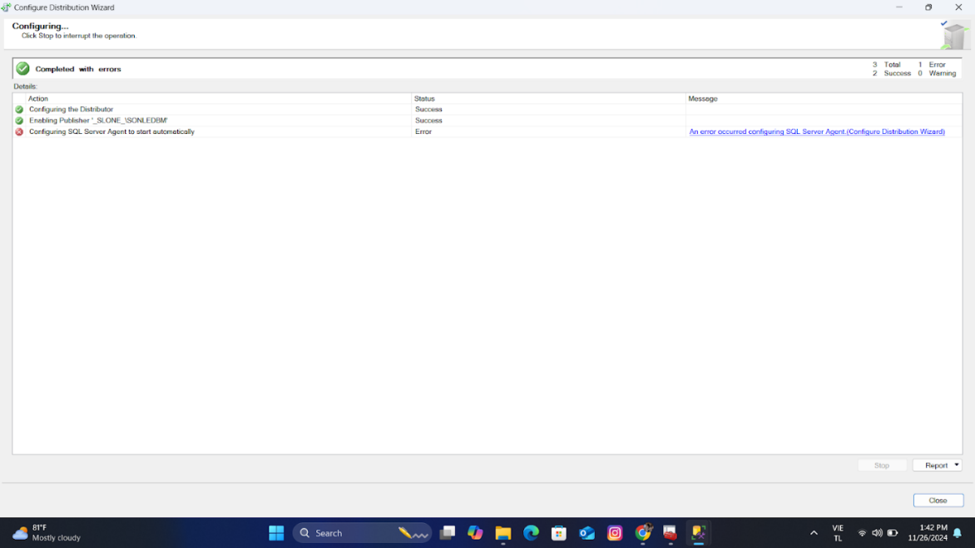

Hình trên là kết quả khi ta bấm finish.

* + - 1. **Tạo Local Publicers**

**Bước 1:** Sổ thư mục Replication xuống sẽ thấy 2 đầu mục Local Publication và Local Subscription. Ta click chuột trái vào Local Publication và chọn New Publication.

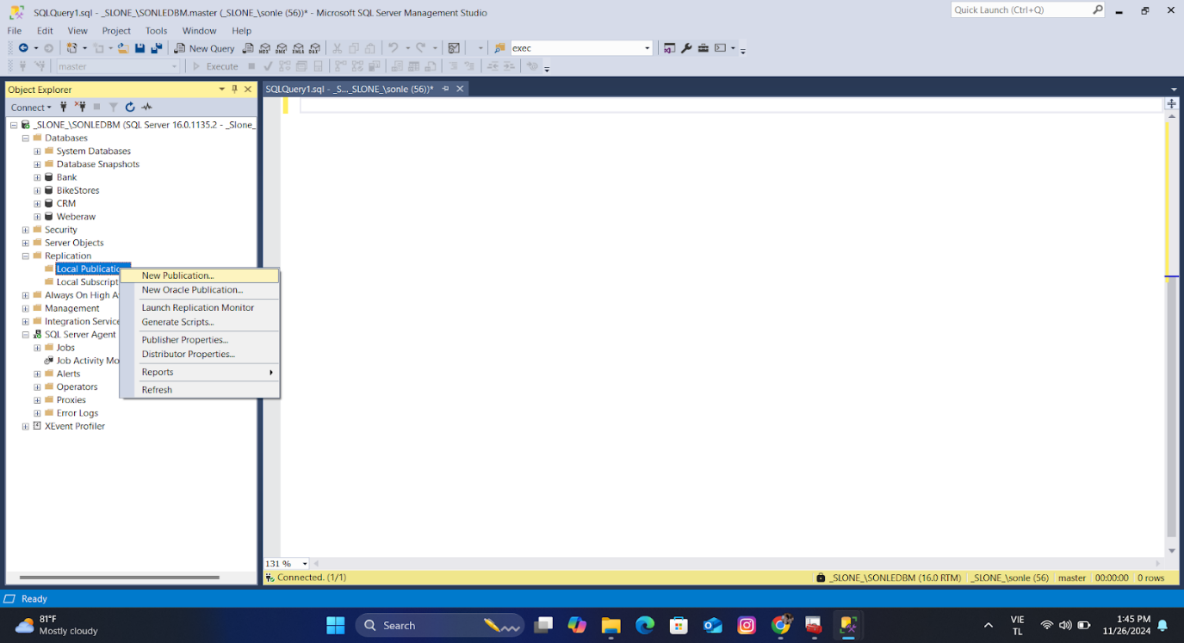

**Bước 2:** Sau khi mở chọn Database mà mình muốn Public (ở đây là database Weberaw). Click next và màn hình tiếp theo chọn Transactional Publication sau đó chọn next.

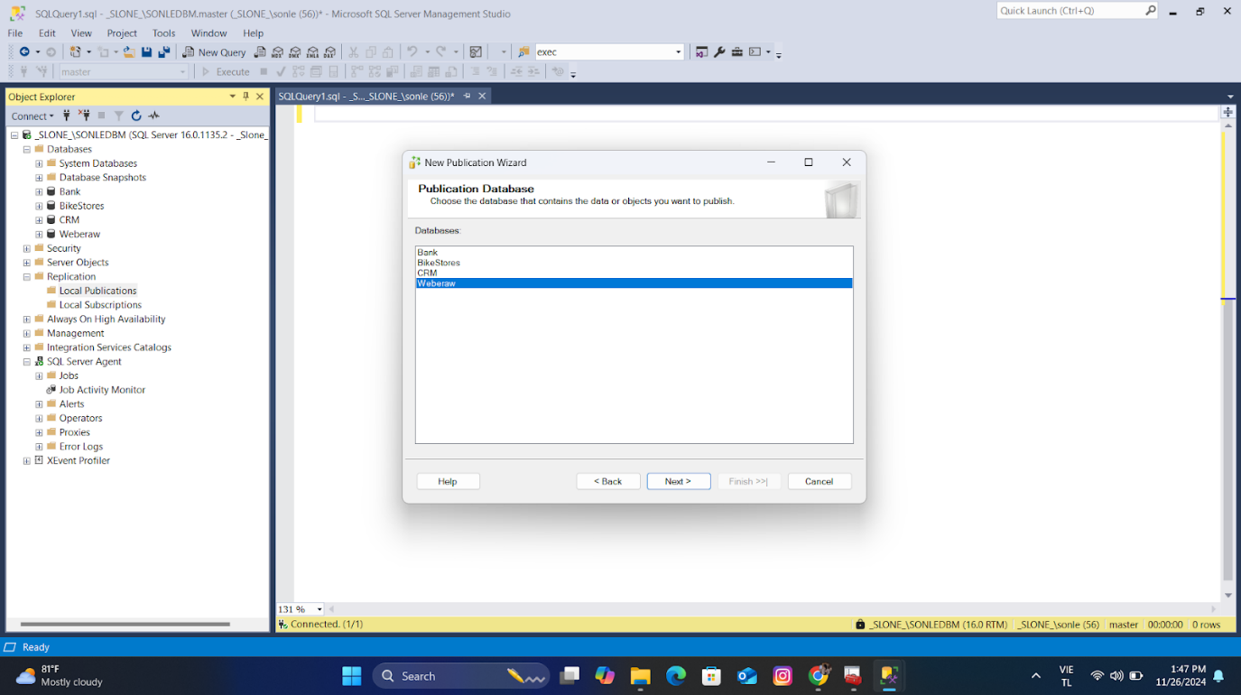

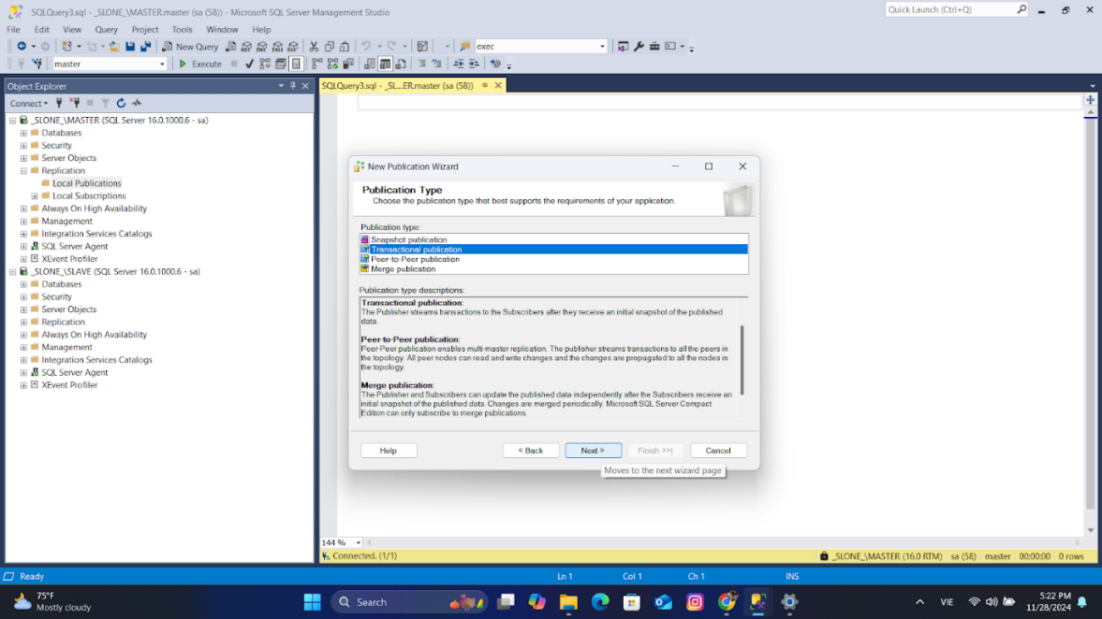

**Bước 3:** Sau khi thực hiện xong bước 2, ta tiến đến cửa sổ Articles. Ở đây chúng ta chọn bảng trong Database mà ta muốn phân tán và sau đó thiết lập phần "DELETE delivery format" to "Do not replicate DELETE statements". Sở dĩ phải thiết lập điều này vì sau khi phân tán dữ liệu máy sẽ tự động đồng bộ hóa dữ liệu từ máy chủ đến máy được phân tán. Chính vì thế nếu chúng ta không thiết lập điều này sẽ dẫn đến việc khi ta giải phóng dữ liệu trong ổ đĩa trên máy chủ, các máy phân tán cũng bị mất dữ liệu.

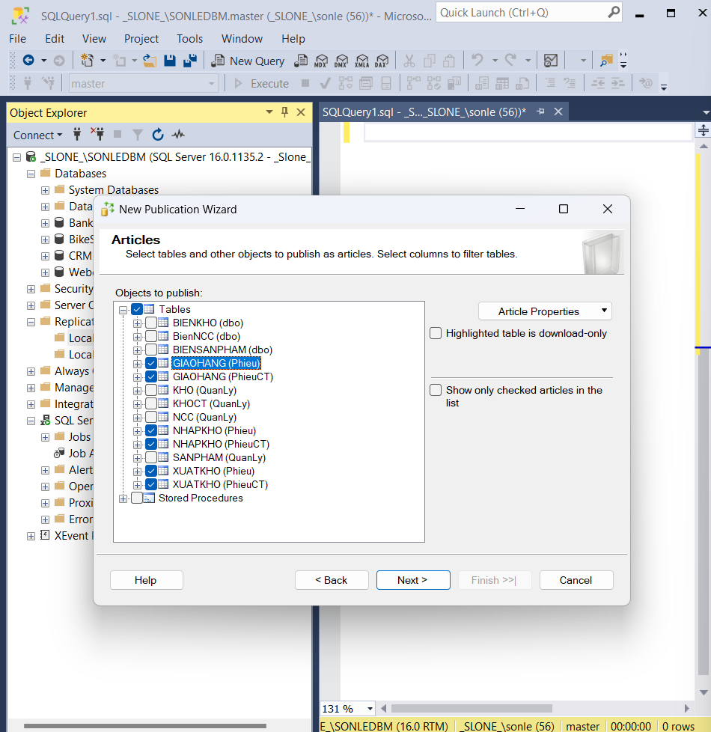

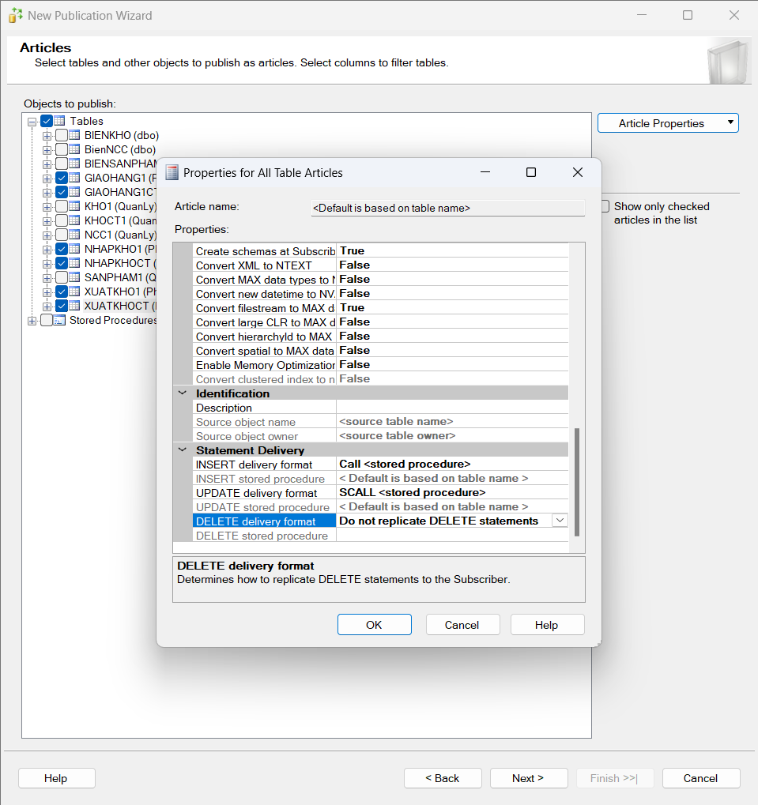

**Bước 4:** Tiếp tục next cho đến khi đến màn hình Filter Table Rows, ta tiến hành thiết lập điều kiện cho các bảng để phân tán bằng cách bấm vào add -> add filter. Ví dụ trong trường hợp của nhóm là: trước mắt ta sẽ phân tán các dữ liệu trong năm 2023 của Bảng Phieu.NhapKho, Phieu.XuatKho, Phieu.GiaoHang.

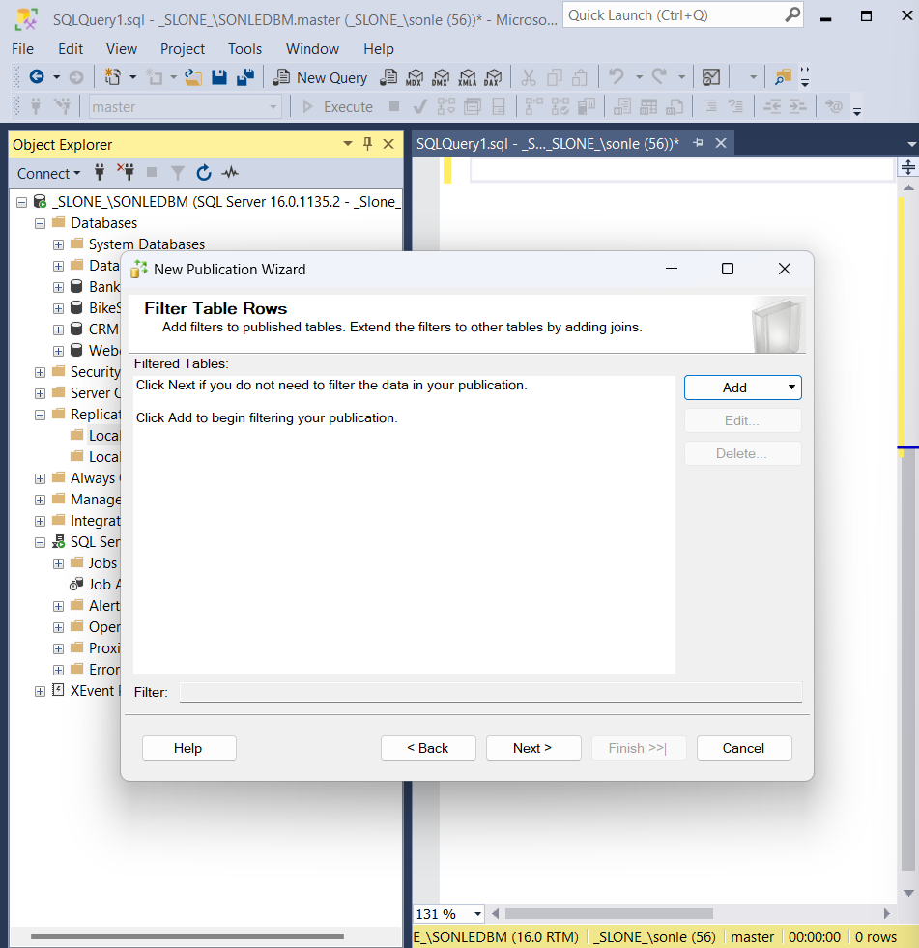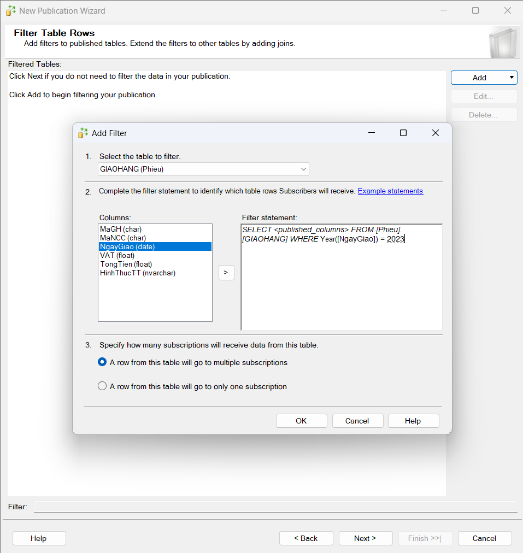

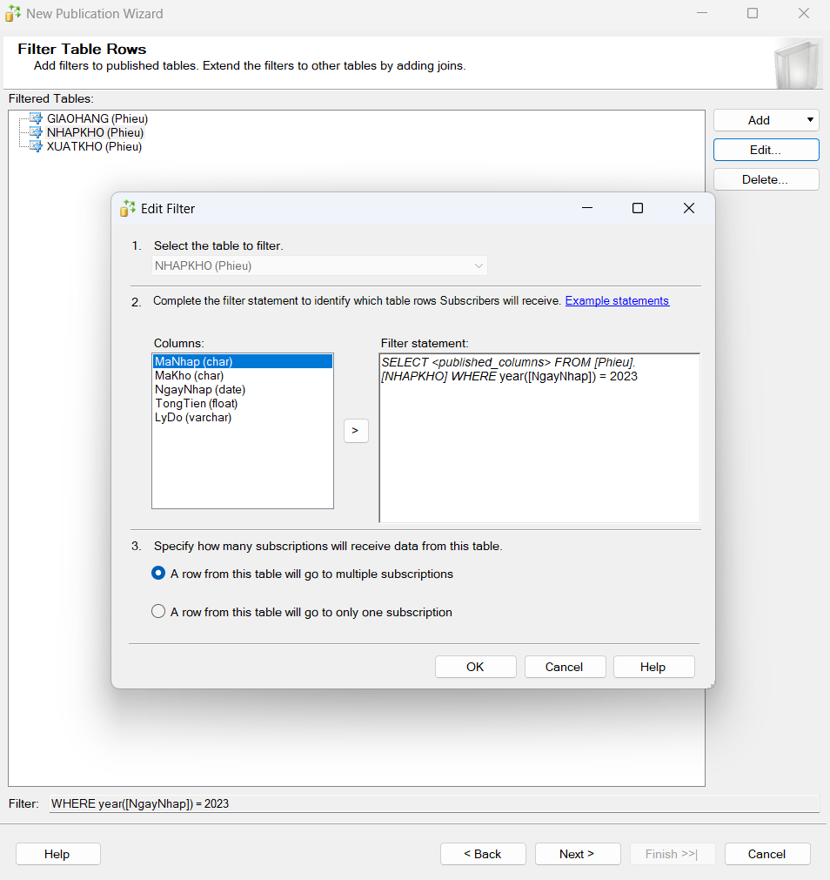

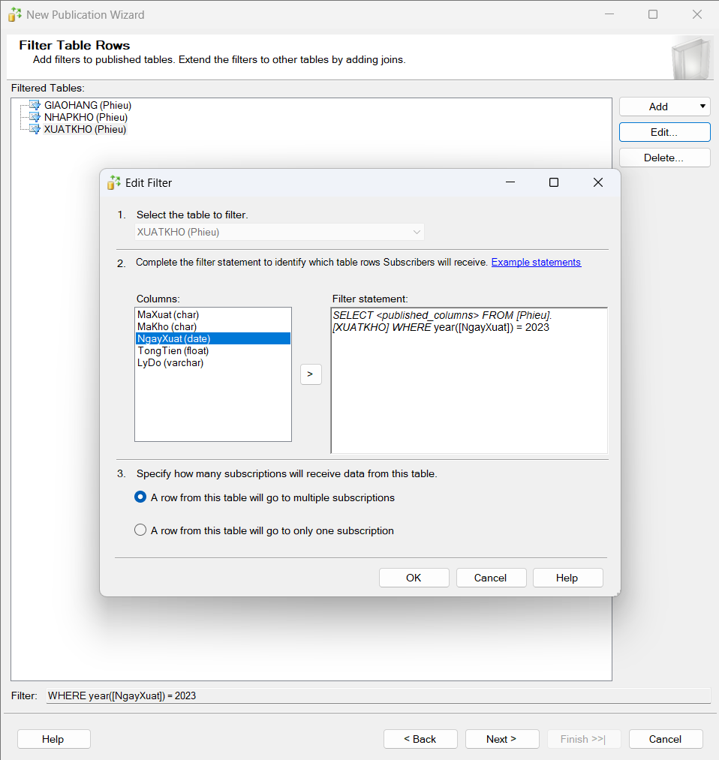

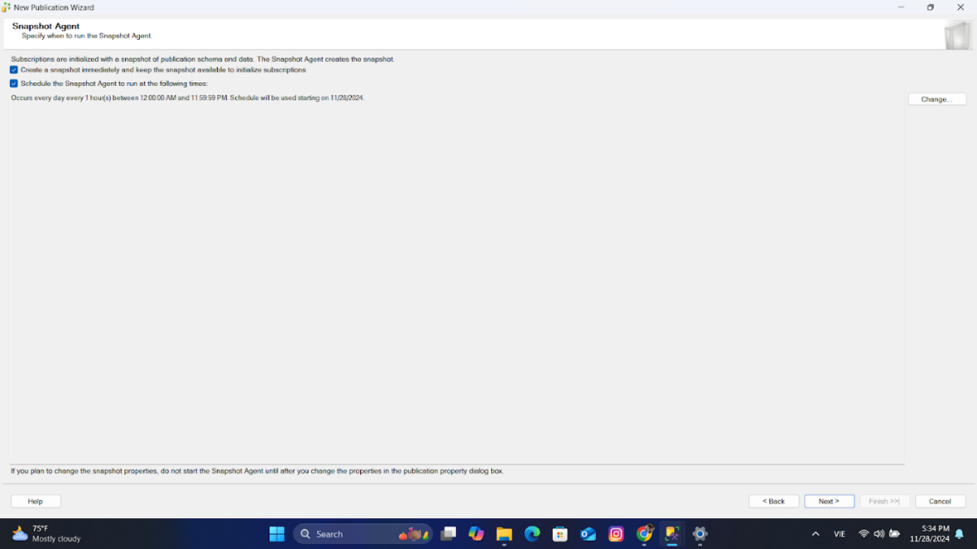

**Bước 5:** Sau khi thực hiện xong bước 5, ta next đến màn hình Agent Security. Chọn Setting security -> Chọn Run under the SQL Server Agent service account. -> Chọn Using The following SQL Server login -> Nhập tài khoản sa và password được cài khi tạo server này.

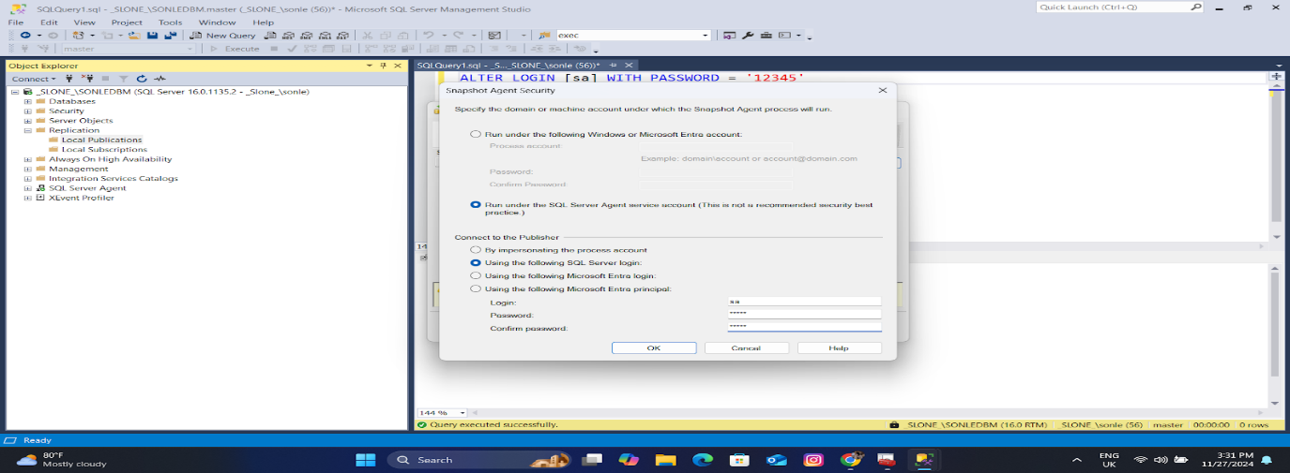

**Bước 6:** Next đến cuối -> đặt tên -> Kết thúc

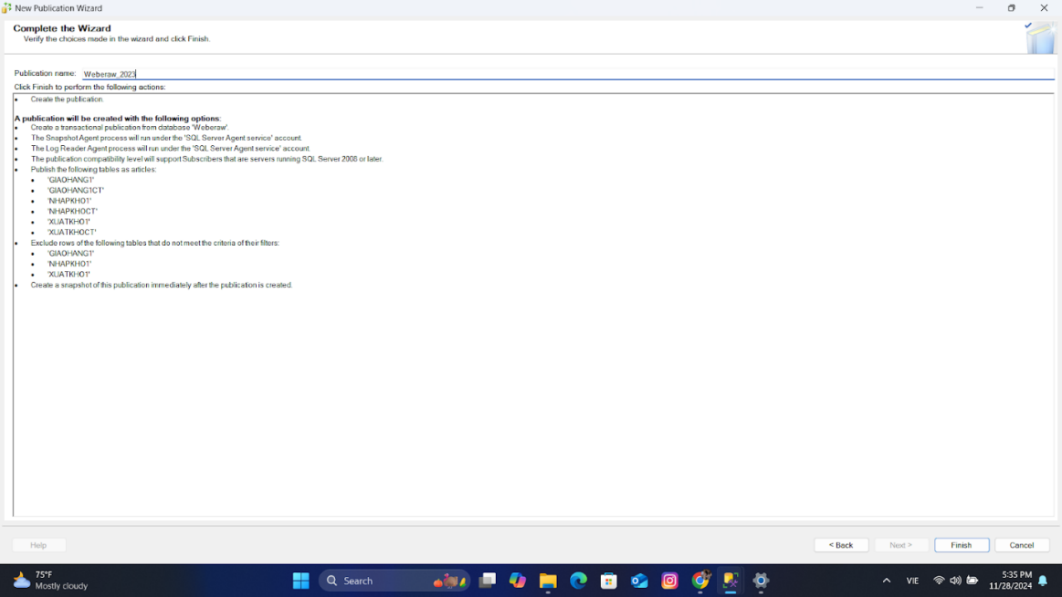

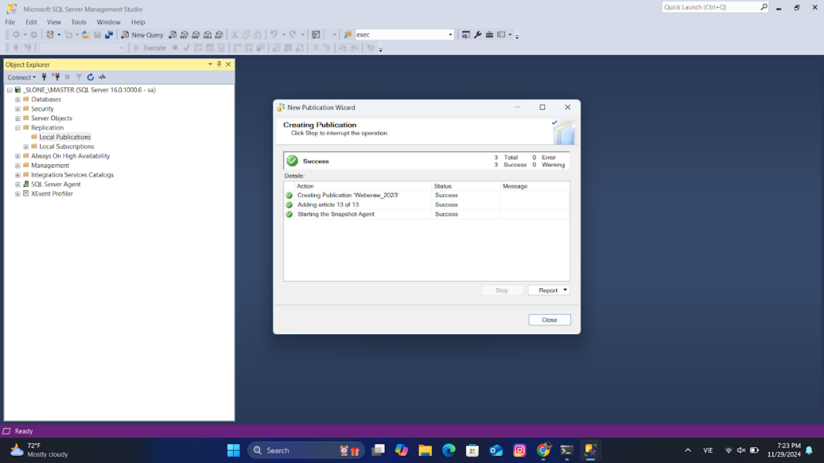

**Bước 7:** Tương tự các bước trên này, Tạo một Local Publicers nữa cho năm 2024. Khi thêm dữ liệu, hay cập nhật dữ liệu của các bảng trong publicer này, vì các máy client sẽ nhận được thay đổi thông qua thiết lập đồng bộ hóa nãy. (Tuy nhiên sẽ máy subcriptor sẽ không ghi nhận hành động xóa dữ liệu ghi publier thực hiện xóa dữ liệu)

* + - 1. **Tạo Local Subscriptions - chia sẻ dữ liệu qua các server**

**Bước** 1: Sau khi tạo các Local Publicers thì click chuột phải vào một Local Publicer vừa tạo và bấm New Subscriptions

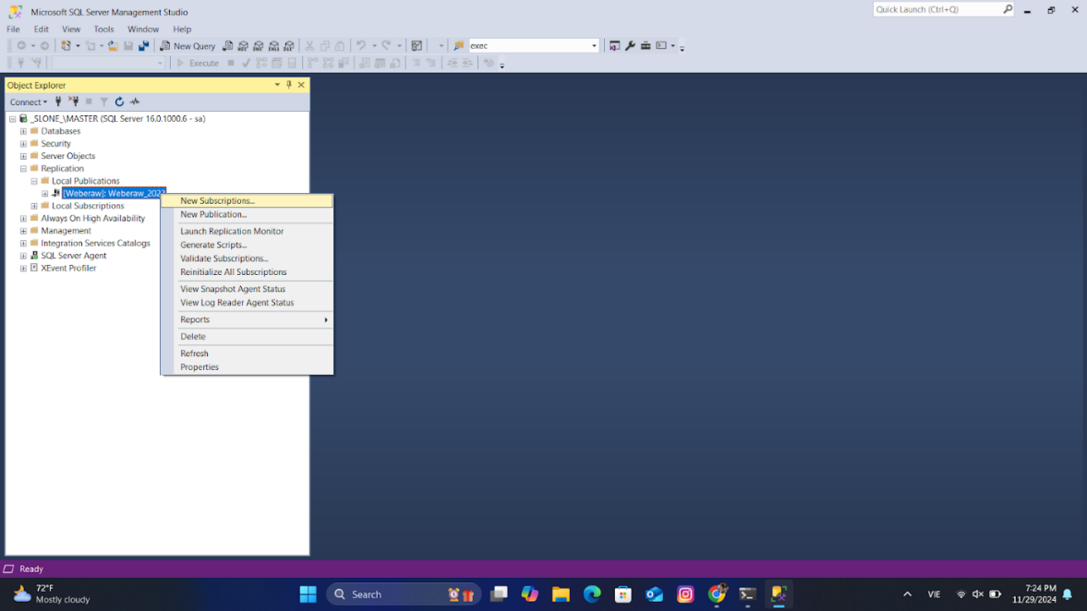

**Bước 2**: Khi hiện ra cửa sổ publication thì chọn vào publication cần chọn liên kết đến server thứ 2 bằng: Chọn add SQL Server Subscribers.. -> Thực hiện connect với Server 2 qua server name: <Địa chỉ IP>, port 1433

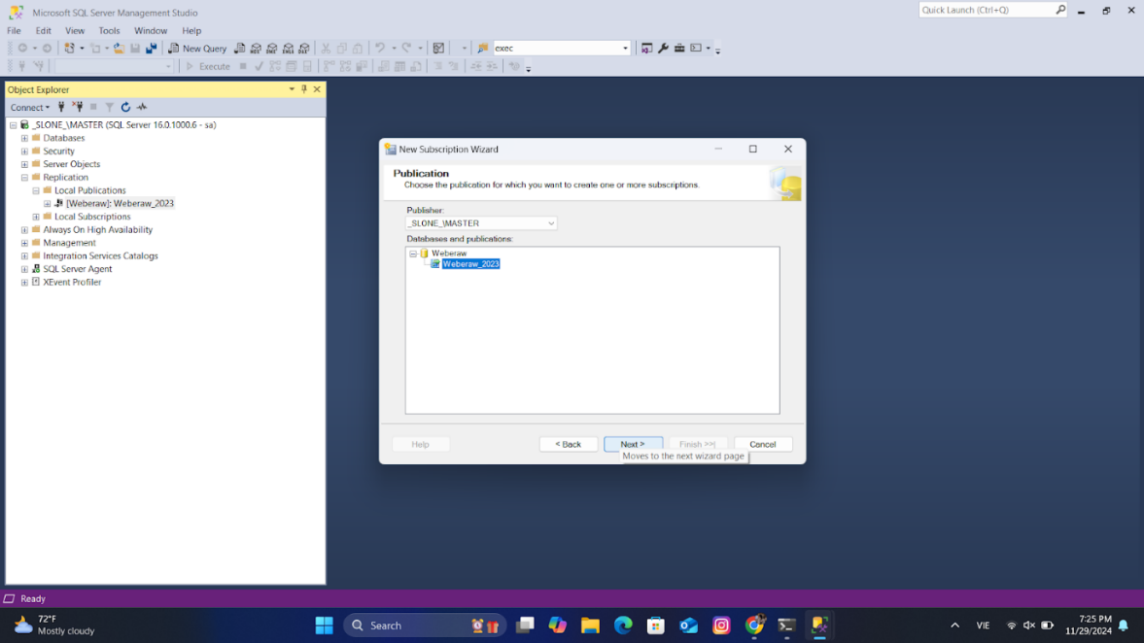

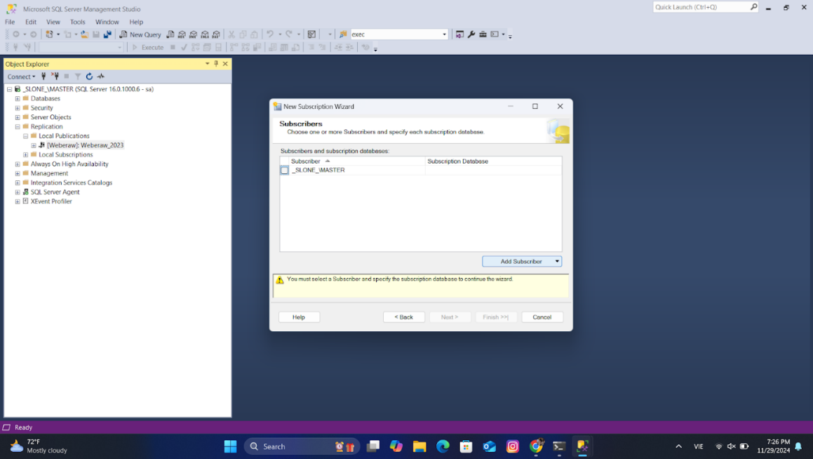

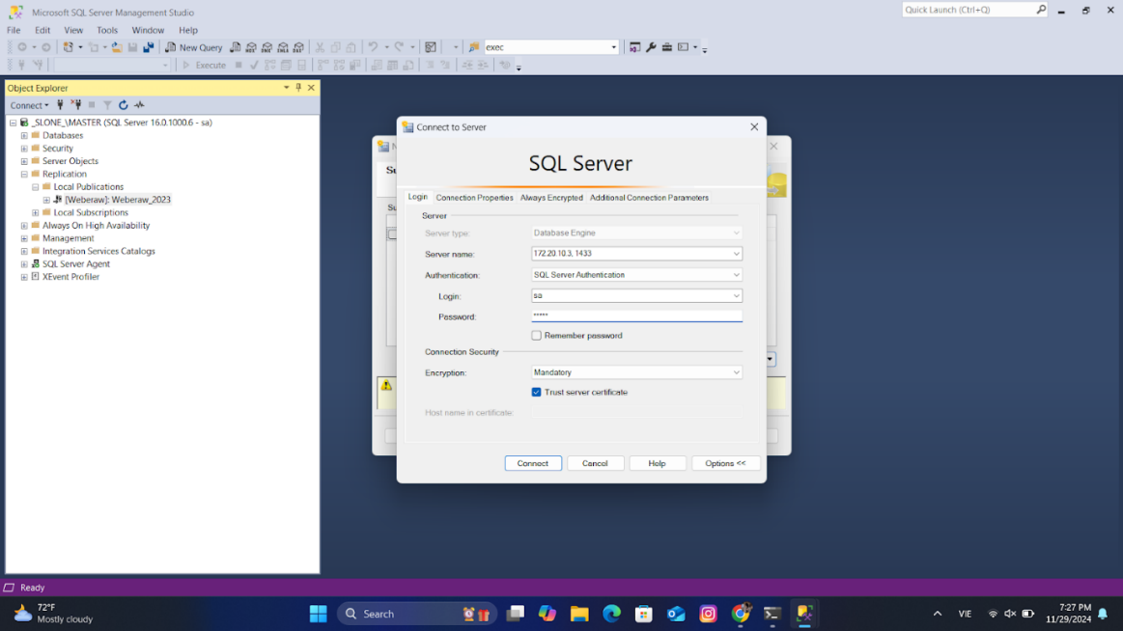

**Bước 3:** Khi connect xong ta lựa chọn <new database> để thiết lập một database mới cho server còn lại nhằm truyền dữ liệu từ server gốc qua. Bấm OK để hoàn tất.

**Bước 4:** Khi thêm được máy client thông qua đăng nhập bằng IP và TCP Port thì tiến hành chọn database trên máy chủ clients để phân tán, nếu máy clients chưa có database trống phù hợp thì chọn <New Database> và thêm đặt trên cho database mới trên máy clients. Xong thì bấm Ok và next. Đến màn hình sercurity thì chọn dấu … Để setup Distribution Security và chọn các tùy chọn giống bên dưới. Cuối cùng next và set Schedule việc đồng bộ hóa là run continuously (Đồng bộ hóa theo thời gian thực). Kết quả là sau khi finish máy clients sẽ có cách bảng đã được máy chủ phân tán xuống và dữ liệu trên các bảng với điều kiện là các bản ghi đều thực hiện ở năm 2023.

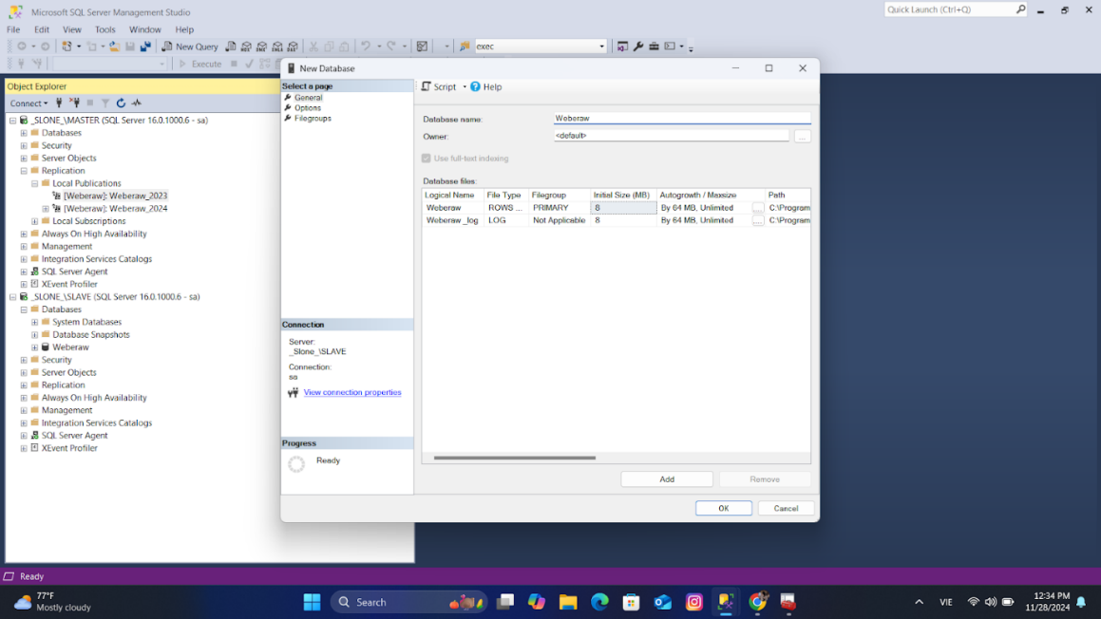

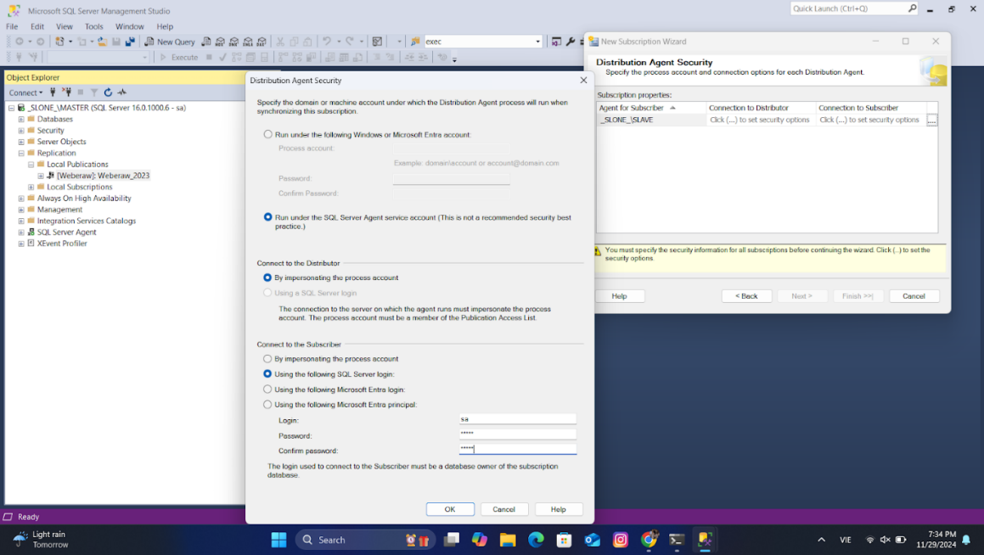

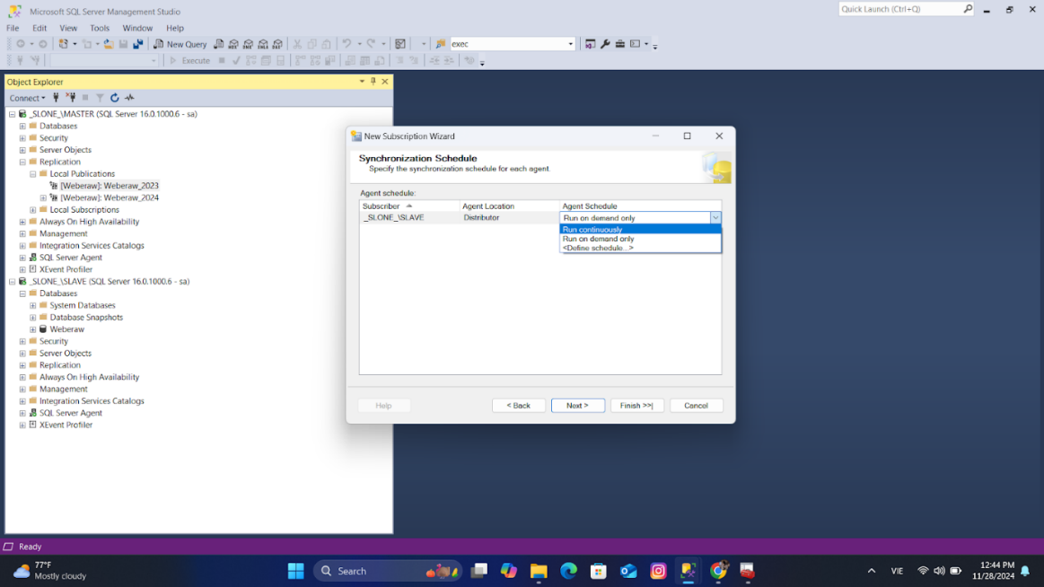

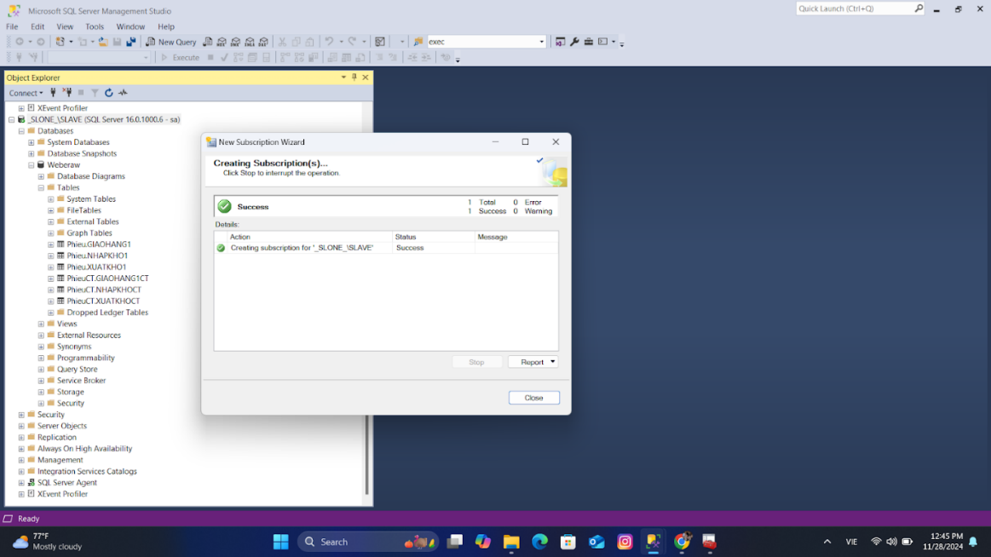

**Bước 5:** Kiểm tra Các bảng được chia sẻ trên server vừa chạy xong lệnh subscription. Truy vấn thử trên trên server đó xem các bảng đã truy vấn oke chưa.

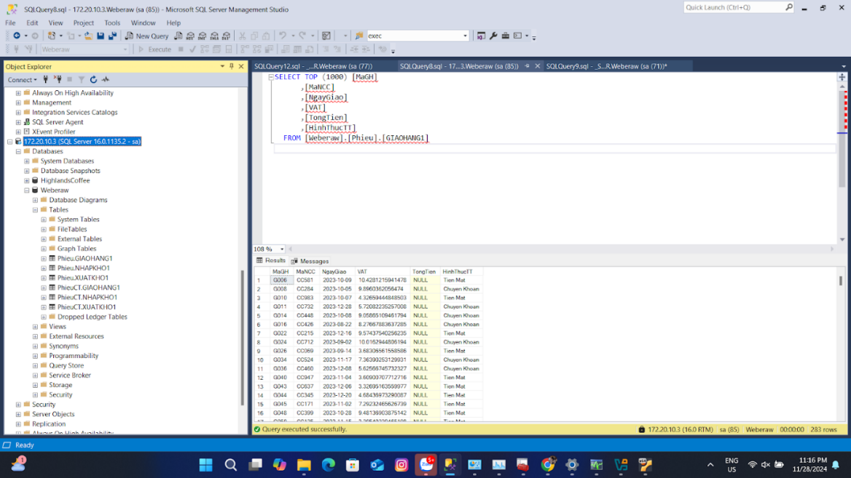

**Bước 6:** Sau khi đã truyền dữ liệu xong, chúng ta có thể giải phóng dữ liệu trên máy chủ được rồi. Sau này nếu muốn truy vấn, chỉ cần truy vấn trên máy Clients thông qua Linkserver được hướng dẫn phía dưới là được.

* + - 1. **Tạo LinkServer để truy vấn dữ liệu của máy Clients trên máy chủ:**

**Bước 1:** Ở Máy chủ, Sổ mục Server Objects -> Chuột trái vào Linked Server -> Chọn NewLink Server. Sau khi cửa sổ setup Linkserver hiện ra. Chúng ta làm các thao tác bao gồm: Đặt tên, Ghi địa chỉ máy client.

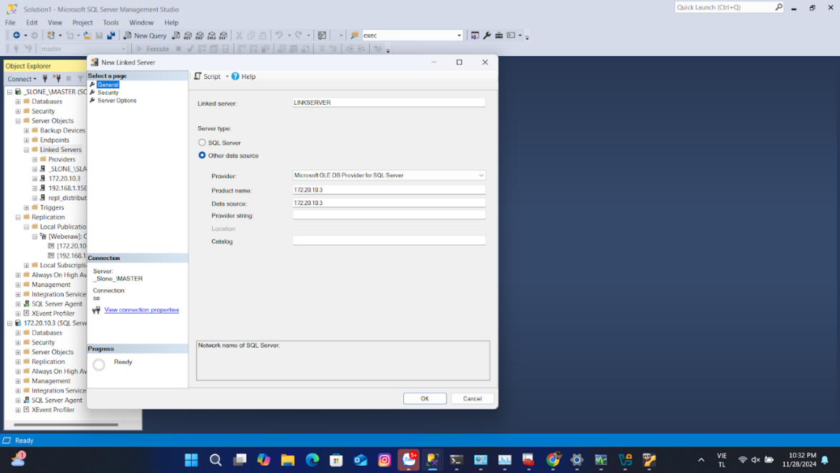

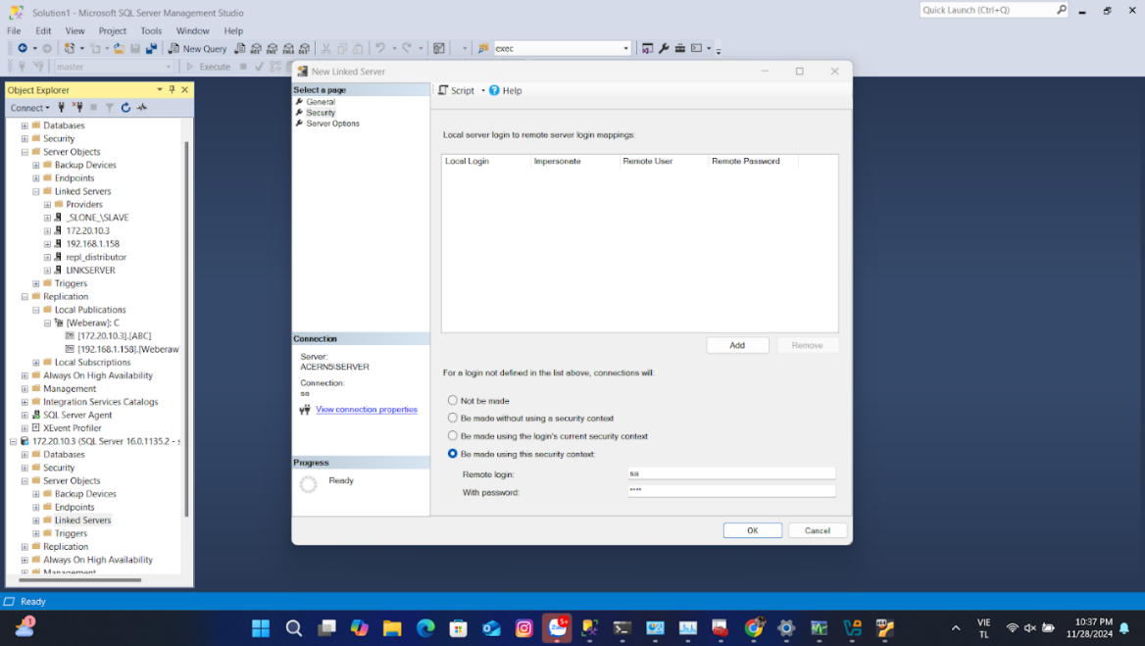

**Bước 2:** Bấm vào Server Options và Kích hoạt RPC lên (Chuyển thành True). rồi bấm Ok.

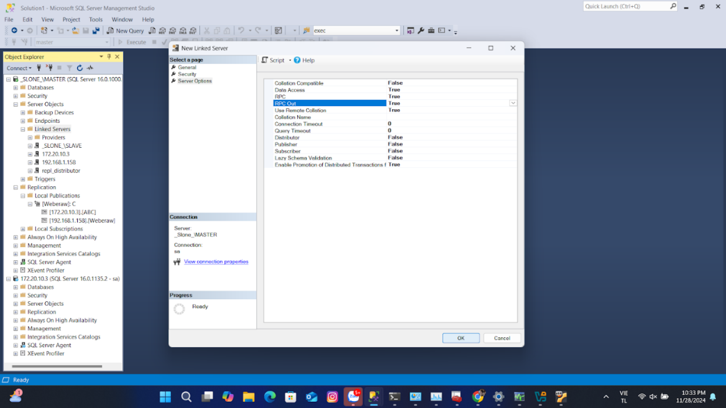

**Bước 3:** Tương tự máy chủ, máy clients cũng tạo linkserver như vậy. Tuy nhiên sẽ có điểm khác ở phần sercurity được chọn theo hình bên dưới

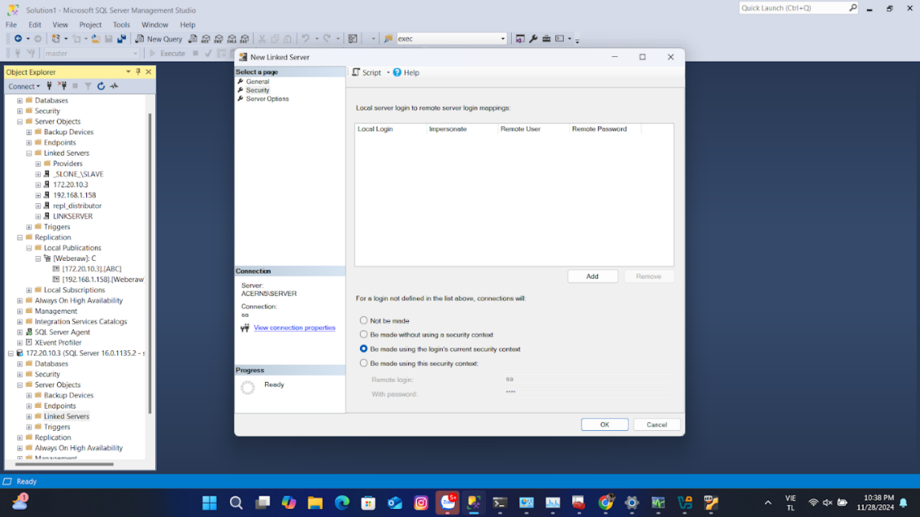

**Bước 4:** Đứng ở server máy chủ, truy vấn trực tiếp dữ liệu trên máy khách bằng Linkserver. Hoàn tất phân tán dữ liệu.

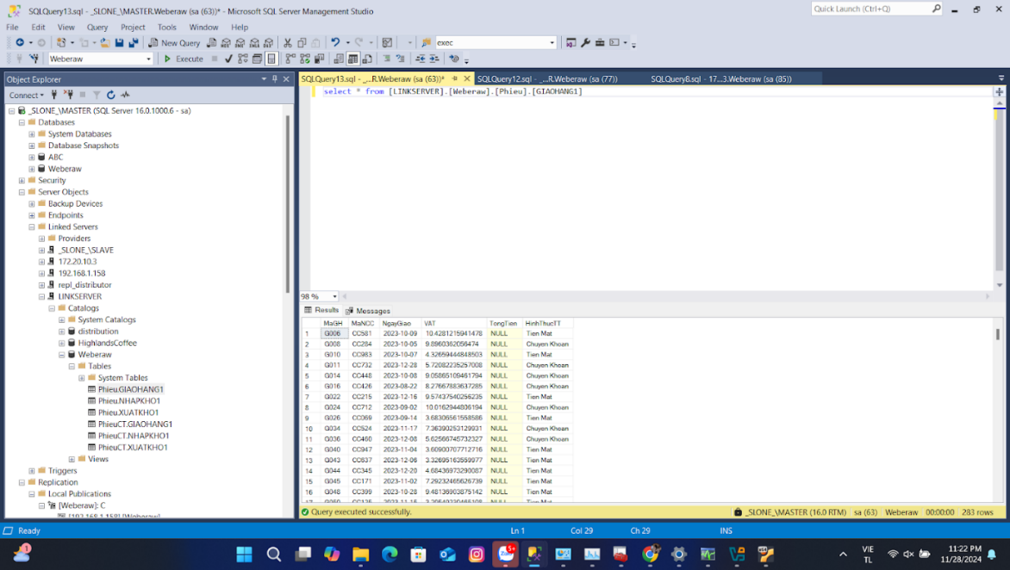

# **R8.ĐỀ RA VÀ THỰC HIỆN PHƯƠNG ÁN ĐỂ HẠN CHẾ TẤN CÔNG SQL INJECTION**

Sau khi tìm hiểu các phương pháp để đề phòng cho hệ thống bị tấn công bởi SQL Injection thì nhóm sử dụng các phương án bao gồm Stored Procedure, Schema và View.

1. Stored Procedure

* Thay vì sử dụng các câu lệnh select, ta sử dụng stored procedure để phòng bị tấn công. Việc đóng gói các lệnh trong Stored Procedure có thể che dấu các cú pháp từ đó có thể ngăn chặn hacker dùng SQL injection, giới hạn quyền truy cập người dùng vào các table bằng cách chỉ cần cấp phát Stored Procedure để sử dụng.

Đây là thủ tục lấy ra MaNCC, TenNCC và Email của NHÀ CUNG CẤP thay vì dùng lệnh SELECT

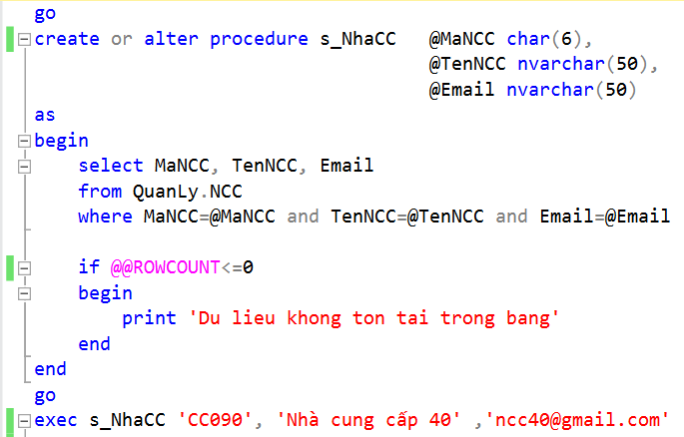

1. Schema và View.

Ngoài ra, ở phần R5 Xây dựng cơ chế bảo mật cho cơ sở dữ liệu thì nhóm cũng đã thiết lập Schema và View để bảo mật cho cơ sở dữ liệu.

* Schema: gồm các bảng QuanLy.KHO, QuanLy.SANPHAM, QuanLy.NCC, QuanLy.KHOCT, Phieu.GIAOHANG, PhieuCT.GIAOHANG, Phieu.NHAPKHO, PhieuCT.NHAPKHO, Phieu.XUATKHO, PhieuCT.XUATKHO.
* Phân quyền: Hạn chế quyền truy cập của người dùng chỉ vào các đối tượng cần thiết, ngăn truy cập trái phép.
* Tách biệt dữ liệu: Bảo vệ dữ liệu nhạy cảm bằng cách đặt vào các schema riêng, giảm rủi ro lộ thông tin.
* View: gồm các view View_PhieuCTGIAOHANG, View_PhieuCTNHAPKHO, View_PhieuCTXUATKHO, View_PhieuGIAOHANG, View_PhieuNHAPKHO, View_PHIEUXUATKHO.
* Ẩn dữ liệu gốc: Người dùng chỉ thấy dữ liệu qua view, không truy cập trực tiếp bảng gốc.
* Giới hạn dữ liệu: Chỉ hiển thị các cột hoặc hàng cần thiết, ẩn thông tin nhạy cảm.
* Ngăn sửa dữ liệu: Cấp quyền chỉ đọc qua view để tránh thao tác, UPDATE, DELETE (DDL) trên bảng gốc.